k




INFORME
DEL
CUARTO TRIMESTRE

2023
Contenido
1 DESPACHO DE LA PERSONA TITULAR DE LA SECRETARÍA DE LA CONTRALORÍA GENERAL 6
1.1. Unidad Técnica y de Vinculación 6
1.1.1 Sistema de seguimiento a gabinete sectorizado e Informe de Gobierno SIGO. 6
1.1.2 Indicadores 2024 6
1.1.3 Quinto Informe Gobierno. 6
1.1.4 Actividades en Materia de Archivo 7
1.1.5 Proceso de Entrega- Recepción Constitucional 7
1.1.6 Informes Colectivos Ya Basta y COPARME X 7
1.1.8 Comisión Permanente de Contralores Estados-Federación. 8
1.1.9 Sistema Nacional y Estatal Anticorrupción 10
1.2 Unidad de Ética, Igualdad de Género y Comunicación 12
1.2.1 Eventos y Actividades de Difusión 12
1.2.2 Informe Trimestral de Cumplimiento de los Comités de Ética. 25
2 DIRECCIÓN DE ADMINISTRACIÓN 36
2.1. Departamento de Transparencia, Gestión Documental y Mejora Continua 36
2.1.1. Solicitudes de Acceso a la Información Pública 36
2.1.2. Solicitudes para el Ejercicio de Derechos ARCO 37
2.1.3. Recursos de Revisión 38
2.1.4. Información Pública Obligatoria 39
2.1.5. Denuncias por posible incumplimiento de Obligaciones de Transparencia 39
2.1.6. Sesiones del Comité de Transparencia 40
2.1.7. Contrataciones Abiertas 41
2.1.8. Grupo Interdisciplinario de Archivos 42
2.1.9. Actualización de las Reglas de Operación 44
2.1.10. Actualización de Instrumentos de Control y Consulta Archivística 46
2.1.11. Recepción de documentos 47
2.1.12. Responsables de Archivo de Trámite 48
2.1.13. Transferencias Primarias 48
2.1.14. Bajas Documentales 49
2.1.15. Eliminación de Documentos de Comprobación Administrativa Inmediata 50
2.1.16. Documentación y Actualización de Manuales 51
2.1.17. Sesiones del Comité de Control Interno 55
2.1.18. Administración de Riesgos 56
3 SUBSECRETARÍA DE FISCALIZACIÓN DE RECURSOS FEDERALES 58
3.1. Departamento de Seguimiento del Avance del Gasto Federalizado 58
3.1.1 Actividades en Materia de Archivo 58
3.1.2 Presupuesto del cinco al millar federal y estatal 58
3.1.3 Informes Colectivos Ya Basta y COPARMEX 58
3.1.4 Actualización de Indicadores 59
3.1.5 Lineamientos internos SUBREF en materia de Honorarios 59
3.1.6 Indicadores 2024 59
3.1.7 Análisis de los Recursos Federales Transferidos 61
3.1.8 Quinto Informe Gobierno 62
3.2 Dirección de Actos de Fiscalización de Programas Federales y Contraloría Social 62
3.2.1 Departamento de Actos de Fiscalización 62
3.2.1.1 Auditorías Directas Convenidas con la Secretaría de la Función Pública. en el Programa Anual de Fiscalización 2023 62
3.2.1.2 Auditorías Coordinadas convenidas con la Secretaría de la Función Pública del Programa Anual de fiscalización 2023 63
3.2.1.3 Atención a otros requerimientos de Instancias Federales 64
3.2.1.4 Participación en el Comité de Regulación y Seguimiento de los Programas Federalizados de la Comisión Nacional del Agua 64
3.2.2 Departamento de Vinculación con Auditoría Superior de la Federación 65
3.2.2.1 Atención y seguimiento de auditorías correspondientes a la Fiscalización de la Cuenta Pública 2022 65
3.2.2.2 Lectura de Acta de Presentación de Resultados Finales y Observaciones Preliminares de las Auditorías de la Fiscalización de la Cuenta Pública 2022 66
3.2.3 Departamento de Seguimiento con Órganos Fiscalizadores 68
3.2.3.1 Seguimiento de Acciones de Auditoría Promovidas por la Auditoría Superior de la Federación de Ejercicios Anteriores 68
3.2.3.2 Resultados Finales y Observaciones Preliminares de las Auditorías derivadas de la Fiscalización de la Cuenta Pública 2022 69
3.2.3.3 Informe del Resultado de la Fiscalización Superior de la Cuenta Pública 2022 70
3.2.3.4 Seguimiento de Acciones de Auditoría Promovidas por la Auditoría Superior de la Federación del Ejercicio 2022 71
3.2.3.5 Seguimiento de Acciones de la Secretaría de la Función Pública de Ejercicios Anteriores 71
3.2.4 Departamento de Contraloría Social 72
3.2.4.1 Actividades de Contraloría Social 72
3.2.4.2 Ceremonia de Premiación del Premio Nacional de Contraloría Social- Etapa Estatal 2023 y del Concurso Estatal de Transparencia en Corto 2023 72
3.2.4.3 Participación en la Feria Yucatán Xmatkuil 2023 72
3.2.4.4 Actividades de Difusión y Capacitación de la Contraloría Social correspondientes a Programas Estatales 73
3.2.4.5 Actividades de Difusión y Capacitación de la Contraloría Social correspondientes a Programas Federales 74
3.3. Dirección de Inspección de Obra Pública 76
3.3.1 Departamento de Bitácora Electrónica y Normatividad de Obra. 77
3.3.1.1 Asistencia a Juntas de Aclaraciones en Actos de Contratación de Obra Pública 77
3.3.1.2 Sistema de Bitácora Electrónica y Seguimiento a Obra Pública (BESOP) 77
3.3.2. Departamento de Supervisión de Obra Pública 77
3.3.2.1 Asistencia a Actos de Verificación de Obra Terminada 77
3.3.2.2 Incidencias derivadas de Verificación de Obra Terminada 78
3.3.2.3 Pruebas de Laboratorio a Obra Pública 79
3.3.2.4 Visitas de Supervisión de Obra Pública 79
3.3.2.5 Incidencias derivadas de Supervisión de Obra Pública 79
3.4. Dirección de Responsabilidades y Sanciones 80
3.4.1 Departamento de Normatividad en Contrataciones Públicas 80
3.4.1.1 Comités de adquisiciones, arrendamientos y servicios 80
3.4.1.2. Comités de Obra Pública y Servicios Conexos 81
3.4.1.3 Participación en licitaciones públicas e invitación restringida 81
3.4.1.4 Asesorías proporcionadas y capacitaciones impartidas a servidores públicos 82
3.4.2 Departamento de Responsabilidades 82
3.4.2.1 Procedimientos de responsabilidad administrativa 82
3.4.2.2 Actividades de la Autoridad Resolutora 82
3.4.2.3 Constancias Emitidas 82
3.4.3 Departamento de Proyectos y Asuntos Contenciosos 83
3.4.3.1 Solicitudes de acceso a la información 83
3.4.3.2 Capacitación en materia de CompraNet 83
3.4.3.3 Asesorías en materia de CompraNet 83
4 SUBSECRETARÍA DE AUDITORÍA GUBERNAMENTAL 85
4.1. Dirección de Control y Auditoría Gubernamental 85
4.1.1. Actos de fiscalización. 85
4.2. Dirección de Coordinación de Órganos de Control Interno 85
4.2.1. Participación en Actividades Administrativas 85
4.3. Dirección de Seguimiento de Actos de Fiscalización 86
4.3.1. Seguimiento de Observaciones 87
4.3.2. Investigaciones 87
4.3.3. Otras actividades 88
5. SUBSECRETARÍA DE ÓRGANOS DE VIGILANCIA E INVESTIGACIÓN ADMINISTRATIVA 90
5.1. Dirección de Asuntos Jurídicos e Investigación Administrativa 90
5.1.1. Investigaciones en el ámbito penal 90
5.1.2. Difusión de normas jurídicas 90
5.1.3. Transparencia y acceso a la información pública 91
5.1.4. Transparencia y acceso a la información pública 91
5.1.5 Departamento de Asuntos Jurídicos e Investigación Administrativa “A” 91
5.1.6 Seguimiento a la integración de investigaciones administrativas de la Dirección de Asuntos Jurídicos e Investigación Administrativa y de los Departamentos de Asuntos Jurídicos e Investigación Administrativa “B”, “C” y “D”. 92
5.1.7. Seguimiento a la atención de denuncias y/o expresiones ciudadanas de la Dirección de Asuntos e Investigación Administrativa y de los Departamentos de Asuntos Jurídicos e Investigación Administrativa “B”, “C” y “D”. 93
5.2. Dirección de Auditoría de Tecnologías de la Información 94
5.2.1. Actividades Administrativas 94
5.2.1.1. Sistemas Informáticos 94
5.2.2. Departamento de Auditoría de Tecnologías de la Información 95
5.2.2.1. Actos de Fiscalización 95
5.2.2.2. Seguimiento de Observaciones 95
5.2.3. Departamento de Control y Registro Patrimonial y de Intereses 96
5.3. Unidad de Coordinación de Comisarios 97
5.4. Unidad de Coordinación de transferencia y desincorporación 97

DESPACHO DE LA PERSONA TITULAR DE LA SECRETARÍA DE LA CONTRALORÍA GENERAL

Unidad Técnica y de Vinculación
En cumplimiento con lo dispuesto en el artículo 525 Ter, del Reglamento del Código de la Administración Pública de Yucatán, en este cuarto trimestre 2023 se atendieron los siguientes asuntos:

Sistema de seguimiento a gabinete sectorizado e Informe de Gobierno SIGO.

Para el cuarto trimestre 2023, se actualizaron las cifras de los dos entregables que tenemos: Evaluación de los comités de ética, integridad y conflicto de interés realizados con cierre al trimestre de una evaluación y Cursos de capacitación a servidores públicos en materia de Código de ética, comités de ética, Integridad y de Prevención de Conflicto de Interés con un total de 10 cursos en este trimestre en el Sistema de Informe de Gobierno (SIGO).

1.1.2 Indicadores 2024

En el mes de noviembre, a solicitud de la Dirección de Administración y como parte de las actividades para la elaboración del Presupuesto 2024, se trabajó en las Líneas Base y metas de los tres indicadores:
- Porcentaje de comités de ética y prevención de conflictos de interés que cumplen con la información requerida.
- Porcentaje de dependencias y entidades que recibieron capacitación.
- Porcentaje de comités de ética que presentan avance en su programa anual de trabajo.

1.1.3 Quinto Informe Gobierno.

Durante el periodo que se informa, se trabajó en conjunto con la Secretaría Técnica de Planeación y Evaluación (SEPLAN) en la redacción a la actividad sustantiva Código de ética de los servidores públicos del Estado por el periodo de enero –diciembre 2023. Así mismo se actualizo hasta el 31 de diciembre 2023 el avance del Compromiso: Expedir el Código de Ética de los Servidores Públicos del Estado añadiendo la evidencia del 100% del cumplimiento de los dos componentes que la integran:
- Elaboración de cursos multimedia de capacitación en temas de ética para servidores públicos con discapacidad, auditiva o visual y para servidores públicos maya parlante. Se añadió una liga para tener acceso directo a los cursos traducidos al maya.
- Comités de ética que cumplen con su programa anual de actividades mediante la evaluación realizada en la plataforma digital "Apartado de integridad" se dio a conocer en cada trimestre el resultado de la evaluación de la plataforma digital.

1.1.4 Actividades en Materia de Archivo

Se promovió la eliminación de 32 cajas con información de comprobación administrativa inmediata, integrada por 362 carpetas de los ejercicios comprendidos de los años 2013 al 2016, en el mes de octubre se solicitó al área coordinadora de archivos a través de los Oficios XVII-881,882 y 883/2023 la verificación de las mismas para su dictamen. En el mes de diciembre 2023 se realizó el acto de eliminación de documentos de comprobación administrativa inmediata resguardada en la oficina del archivo de concentración.

1.1.5 Proceso de Entrega- Recepción Constitucional

Se iniciaron las actividades de preparación para el proceso de Entrega- Recepción Constitucional en el Sistema Informático Estatal de Entrega Recepción (SIEER), se validaron las estructuras orgánicas y los inventarios de bienes muebles, se capturó la información en los formatos aplicables de acuerdo a las atribuciones de cada sujeto obligado, tales como:
AR-01 Archivo en Trámite
AT-01 Compromisos y Asuntos Pendientes de Atender
DA-01 Asuntos Importantes o Relevantes
MA-01 Informe de Gestión
MA-02 Marco Normativo Aplicable
RH-01 Estructura Orgánica
RH-02 Plantilla de Personal
RM-01 Bienes Muebles

1.1.6 Informes Colectivos Ya Basta y COPARME X
Como parte de las actividades del cuarto trimestre 2023, el pasado 10 de octubre se reportó el seguimiento de los compromisos del Gobernador con la Confederación Patronal de la República Mexicana (COPARMEX) contra la corrupción, se actualizó la información que corresponde a los expedientes derivados de licitaciones públicas, invitaciones a cuando menos tres personas y adjudicaciones directas, publicadas y con el estatus de visible a todos en el sistema electrónico de información pública gubernamental en materia de contrataciones públicas “Compranet” y de las actividades relacionadas con los Sistemas Nacional y Estatal Anticorrupción, así como la participación en las “Brigadas Anticorrupción” en coordinación con el Comité de Participación Ciudadana del Estado.
Adicionalmente, se envió la información relacionada con los Compromisos adquiridos con el «Proyecto Ciudadano ¡Ya Basta!» en el marco de la Agenda Ciudadana para el Combate a la Corrupción y la Impunidad, en este período se actualizó la información de los siguientes temas:
- Implementación del Estándar de Datos de Contrataciones Abiertas (EDCA-MX) a través del software de Contrataciones Abiertas adquirido mediante convenio con el INAIP.
- Fortalecimiento e incremento de ejercicios de Contraloría Social para programas sociales, obras públicas, trámites y servicios.
- Cumplimiento absoluto y máxima publicidad de la Ley de Responsabilidades Administrativas del Estado de Yucatán

1.1.8 Comisión Permanente de Contralores Estados-Federación.

En cumplimiento al Plan Anual de Trabajo 2023 de la Comisión, y como parte de las acciones del Departamento de Comunicación y Vinculación, entre las cuales se encuentra el fungir como enlace operativo para el desarrollo de los proyectos, acciones o programas entre la Contraloría y la Comisión Permanente de Contralores Estados-Federación, durante este segundo trimestre destaca la siguiente actividad:
19 y 20 de octubre Segunda Reunión Ordinaria de la Región Sureste de la Comisión Permanente de Contralores Estados-Federación
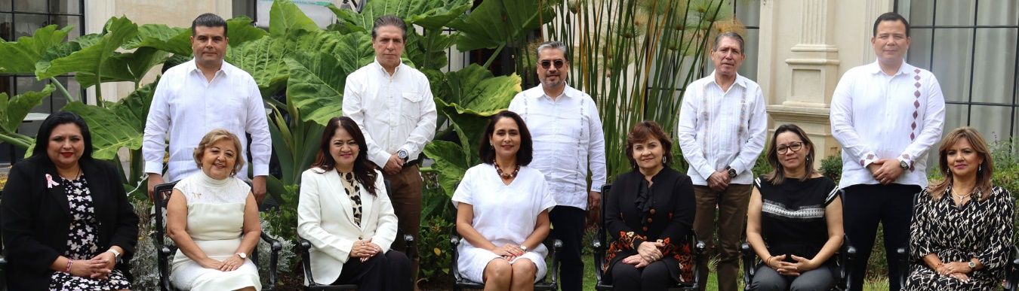
La Secretaría de la Honestidad y Función Pública (SHyFP), fue anfitriona de la Segunda Asamblea Ordinaria 2023 de la Región Sureste de la Comisión Permanente de Contralores Estado-Federación, donde se dieron citas las y los responsables del control interno de los estados de Campeche, Tabasco, Quintana Roo y Yucatán.
Con el objetivo de registrar los avances en el fortalecimiento de la fiscalización y vigilancia en la planeación de los recursos fiscalizables, así como en la planeación de auditorías.
Para dar inicio a la jornada de actividades, la secretaria general de Gobierno, Cecilia Flores Pérez, en representación del gobernador Rutilio Escandón Cadenas, deseo el mayor de los éxitos a las y los asistentes, además de reconocer la importante labor que se hace desde cada una de sus entidades.
Posteriormente se llevó a cabo la participación de la conferencista Lusbey Méndez Sántiz, con la ponencia “Sistema Normativo Comunitario con Perspectiva de Género”, en la que compartió su experiencia, así como los retos a los que se enfrentan como mujeres en las comunidades y la forma en que se rigen.
Al concluir su participación, se llevó a cabo una sesión de retroalimentación con las y los contralores de las diferentes entidades.
En la mesa de trabajo, las y los asistentes presentaron los avances o adelantos de sus diferentes proyectos, los cuales fueron aprobados por unanimidad y los resultados finales serán presentados en la Reunión Nacional.
En este sentido, se presentaron los avances del Sistema Integral de Auditorías, proyecto a cargo de los estados de Tabasco y Yucatán, este sistema permitirá dar seguimiento a las actividades en materia de fiscalización y rendición de cuentas.
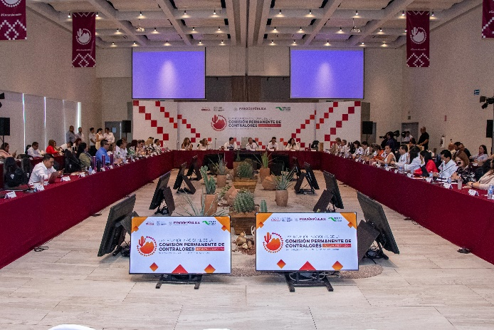
15, 16 y 17 de noviembre LXXI Reunión Nacional de la Comisión Permanente de Contralores Estados-Federación.
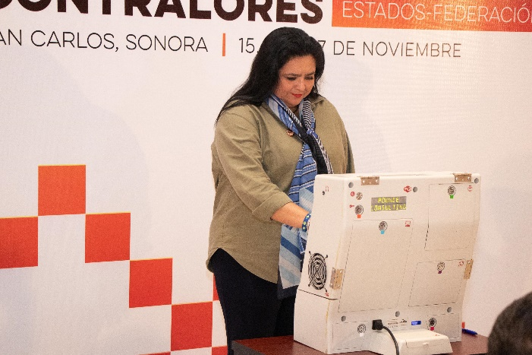
La M.F. Lizbeth Basto Avilés, asistió como integrante de la Comisión Permanente de Contralores Estados-Federación (CPCE-F) a la LXXI Reunión Nacional, la cual fue llevada a cabo en San Carlos, Sonora.
En la reunión se reconoció a los ganadores de la Convocatoria Transparencia en Corto en su XVIII edición y el Premio Nacional de Contraloría Social en su XV edición.
Las actividades iniciaron con el mensaje de bienvenida de Guillermo Alejandro Noriega Esparza, secretario de la Contraloría General de Sonora, vocero de la CPCE-F y anfitrión del evento.
Los representantes de los Órganos Estatales de Control se reunieron para actualizar conocimientos y compartir experiencias de trabajo.
En su participación, el secretario de la Función Pública y presidente de la CPCE-F, Roberto Salcedo Aquino, expresó ante las y los titulares de las contralorías de todas las entidades de la República que “los logros de una organización son resultado del esfuerzo combinado de cada uno de sus integrantes. Para cumplir la misión encomendada, la teoría política aplicada a la gestión pública propone la mejora continua de la eficacia gubernamental, la probidad en la administración de los recursos que son de todos y la previdencia, la virtud de saber la consecuencia de nuestros actos”.
Durante las jornadas laborales se realizó la elección de las coordinaciones para el año 2024. La coordinación nacional estará a cargo de Baja California Sur; la región Noreste la coordinará Durango; la Golfo-Istmo, Hidalgo; la Sureste, Quintana Roo; la Noroeste, Baja California; la Centro-Pacífico, Querétaro, y la Centro-Occidente, Colima.
Concluyeron las jornadas con la participación de las coordinaciones de las seis regiones de la CPCE-F, en las cuales se dieron a conocer sus informes de actividades correspondientes al seguimiento del Programa Anual de Trabajo 2023.

1.1.9 Sistema Nacional y Estatal Anticorrupción

Durante las actividades del tercer trimestre de 2023, la Contraloría tuvo participación en la Cuarta Sesión Extraordinaria del Órgano de Gobierno del Sistema Estatal Anticorrupción de fecha 13 de octubre. La sesión celebrada en las oficinas de la Secretaría Ejecutiva del Sistema Estatal Anticorrupción se realizó conforme a los siguientes puntos del orden del día:

1. Presentación, análisis y en su caso, aprobación del Anteproyecto de presupuesto 2024 de la Secretaría Ejecutiva del Sistema Estatal Anticorrupción.
2. Presentación y aprobación, en su caso, de las adecuaciones presupuestales del ejercicio 2023.

En desahogo del orden del día, la Lic. Marysol Contreras Navarrete en su carácter de secretaría técnica, presentó el del Anteproyecto de presupuesto 2024. Al no existir mayor pronunciamiento por parte de los integrantes del colegiado, se dio por aprobado.
En seguimiento con el orden del día, la Lic. Marysol Contreras presentó las adecuaciones presupuestales del ejercicio 2023, las cuales fueron aprobadas por unanimidad de los asistentes.
Al concluir con los tema del orden del día, se procedió a los asuntos generales, el presidente preguntó si algún integrante deseaba hacer uso de la voz, y sin que ningún integrante lo solicitará, el presidente declaró legalmente clausurada la Sesión Extraordinaria del Órgano de Gobierno de la Secretaría Ejecutiva del Sistema Estatal Anticorrupción de Yucatán, con la instrucción de transcribir los acuerdos tomados durante la sesión de conformidad con el artículo 623, fracción VI, del Reglamento del Código de la Administración Pública de Yucatán.

Continuando con las actividades del trimestre, en el mes de noviembre de 2023, se participó el día 27 en la Cuarta Sesión Ordinaria del Órgano de Gobierno del Sistema Estatal Anticorrupción, realizada en las oficinas de la Secretaría Ejecutiva del Sistema Estatal Anticorrupción.
Al inicio de la sesión, se procedió a desahogar los temas del orden del día, iniciando con la aprobación del acta de la Tercera Sesión Ordinaria ,Tercera y Cuarta Sesión Extraordinaria del 2023, y el informe de acuerdos y se seguimiento, el cual fue presentado por la Secretaría Técnica.
En seguimiento a los temas del orden del día, el presidente cedió el uso de la voz a la Lic. Marysol Contreras, Secretaria Ejecutiva del Sistema Estatal Anticorrupción de Yucatán (SESEAY), quien realizó la presentación de la propuesta de modificaciones al Estatuto Orgánico de la SESEAY, el cual, derivo en común acuerdo que sea turnado al Comité Técnico Jurídico para su revisión.
Desahogados todos los temas, el presidente C.D. José Luis Villamil Urzaiz, Presidente del Comité de Participación Ciudadana del Sistema Estatal Anticorrupción de Yucatán declaró legalmente clausurada la Sesión.
Posteriormente el día 11 de diciembre, se participó en la Cuarta Sesión Ordinaria del Comité Coordinador, la cual tuvo como temas a desarrollar la lectura y aprobación del acta correspondiente a la Segunda Sesión Extraordinaria de Comité Coordinador, el informe de acuerdos y el séptimo informe de avance de la Política Estatal Anticorrupción de Yucatán.
Tras la presentación y aprobación de los dos primeros temas, el presidente cedió el uso de la voz al el Lic. Cesar David Martínez Paredes, encargo de la Dirección de Análisis, Prevención y Políticas Públicas de la Secretaría Ejecutiva del Sistema Estatal Anticorrupción de Yucatán (SESEAY), quien realizó la presentación del séptimo informe de avance de la Política Estatal Anticorrupción de Yucatán.
Desahogados todos los temas, el presidente C.D. José Luis Villamil Urzaiz, Presidente del Comité de Participación Ciudadana del Sistema Estatal Anticorrupción de Yucatán declaró legalmente clausurada la Sesión.
Para concluir el presente informe de actividades, es importante señalar la participación de la Contraloría a través del titular de la Unidad Técnica y de Vinculación, en las acciones de seguimiento de la Política Estatal Anticorrupción en la mesas de trabajo para el análisis y revisión de los Programas de Implementación Yucatán relacionados con las prioridades del eje 5 y 6, las reuniones fueron encabezada por la Secretaría Ejecutiva del Sistema Estatal Anticorrupción y contó con la participación por los enlaces designados por los integrantes del Comité Coordinador.

1.2 Unidad de Ética, Igualdad de Género y Comunicación
Con fundamento en el artículo 525 Quater del Reglamento del Código de la Administración Pública de Yucatán, se atendieron los siguientes asuntos:

1.2.1 Eventos y Actividades de Difusión

Durante este trimestre se difundieron los programas y acciones de la Contraloría a través de las redes sociales y el sitio oficial, en coordinación con lo establecido por la Dirección General de Comunicación Social del Despacho del Gobernador.
Entre las actividades que participó la Titular de la Contraloría y que se difundieron en las redes sociales del tercer trimestre destacan los siguientes eventos:
02 de octubre del 2023 – Semana Municipal de Transparencia 2023 - Olimpo
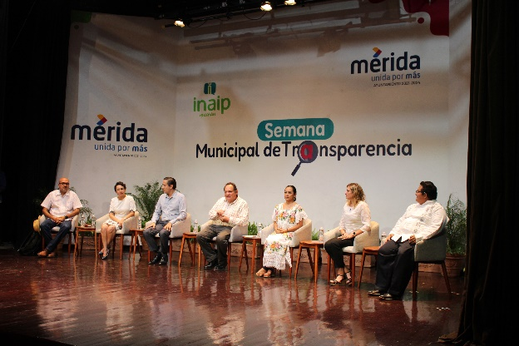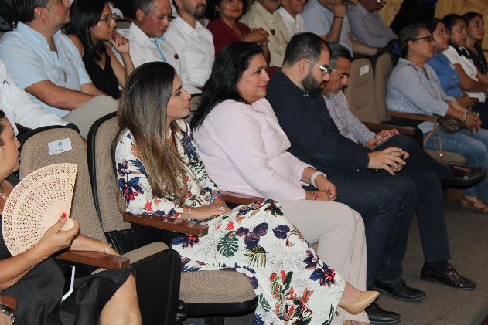
Del 2 al 6 de octubre el ayuntamiento celebró la Semana Municipal de Transparencia, evento en donde se promueve la protección de datos personales por parte de las y los ciudadanos, así como de los servidores públicos y se presentaron todas las novedades en esta materia.
La Maestra Lizbeth Basto Avilés, participó durante la inauguración del evento y en su mensaje explicó que los servidores públicos deben tener capacitación y conocimiento en esta materia, porque cuando las y los ciudadanos buscan participar en programas sociales, en ocasiones solicitan datos personales y “nosotros tenemos la obligación de protegerlos, algo que también debemos proteger cuando van a un evento y se recaban sus datos personales en listas de asistencia”.
03 de octubre del 2023 – Semana Nacional de Transparencia Siglo XXI
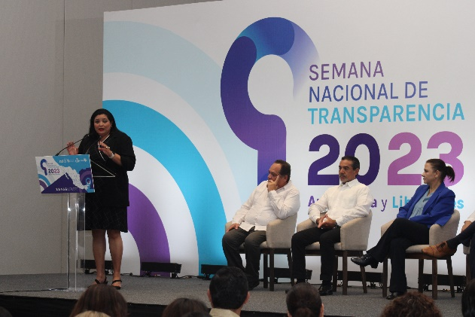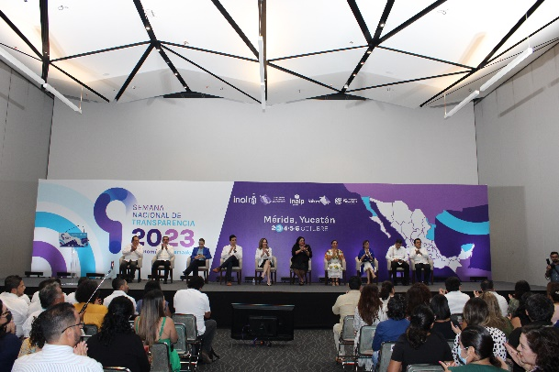
Se llevó a cabo de la de inauguración la Semana Nacional de Transparencia 2023 del Instituto Nacional de Transparencia, Acceso a la Información y Protección de Datos Personales (INAI), en el Centro de Convenciones Yucatán Siglo XXI de esta ciudad, a cargo de la M.F. Lizbeth Basto Avilés, Secretaria de la Controlaría General del Estado, en representación del Gobernador, Mauricio Vila Dosal.
En su mensaje de inauguración, señaló la importancia de la transparencia como eje principal para combatir la corrupción. “Damos por sentado que la transparencia tiene que estar y no siempre ha estado y esta bandera de la anticorrupción desmaña en el pilar de la transparencia y el primer logro a nivel nacional en el combate a la corrupción fue la implementación del sistema nacional de transparencia, después vino todo lo demás”.
Para finalizar, señaló que la transparencia es un disuasor de la corrupción y torna todas las acciones del gobierno claras y accesibles, permite que la ciudadanía en un lenguaje comprensible entienda el porqué de la toma de decisiones e influya en el curso de la acción de un gobierno.
Así mismo, la M.F. Lizbeth Basto participó en el panel “Política Nacional Anticorrupción y mecanismos de transparencia de los actos públicos”, el cual tuvo como objetivo dialogar sobre el poder de la transparencia en la gestión pública, como catalizador de la participación ciudadana y la colaboración con la sociedad civil, lo que fortalece aún más la lucha contra la corrupción.
El panel se conformó por la Lic. Vania Pérez Morales, Integrante del Comité de Participación Ciudadana del Sistema Nacional Anticorrupción (SNA), el Lic. José Luis Villamil Urzaiz, Presidente del Comité de Participación Ciudadana (CPC) del Sistema Estatal Anticorrupción de Yucatán, la Mtra. Marcia Itzel Checa Gutiérrez, Coordinadora general del Observatorio de designaciones públicas y la Mtra. Paulina Vallejos Escalona, Titular de la Unidad de Riesgos y Política Pública de la de la SESNA.

06 de octubre del 2023 – Premiación del Concurso Estatal de Transparencia en Corto y Premio Nacional de Contraloría Social en su Etapa Estatal 2023.
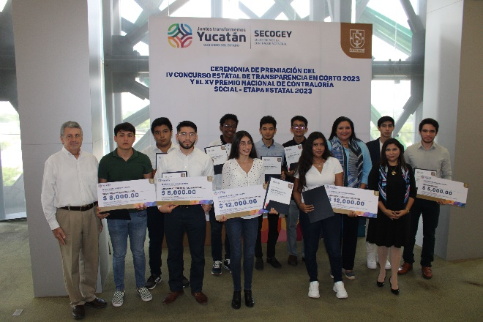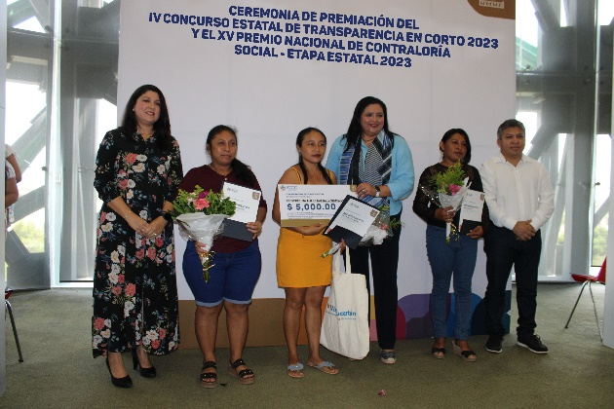
Como parte de las acciones para combatir la corrupción entre la comunidad juvenil y los comités de contraloría social en la entidad, la Secretaria de Contraloría del Estado de Yucatán llevó a cabo la ceremonia de premiación del “Cuarto Concurso Estatal Transparencia en Corto” y de la "Etapa Estatal del XV Premio Nacional de Contraloría Social".
La M.F. Lizbeth Basto Avilés, agradeció la participación de las y los ciudadanos. De igual forma, reconoció el esfuerzo de difusión y coordinación de los concursos al personal de la Contraloría. La ceremonia de premiación se llevó a cabo en la sala de usos múltiples del Gran Museo del Mundo Maya.
10 de octubre del 2023 – Primera Sesión Ordinaria Consejo Estatal de la Agenda 2030.
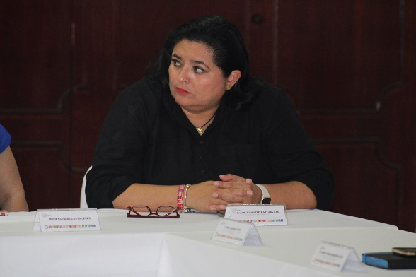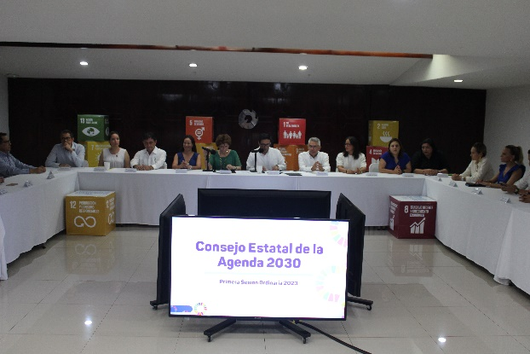
Se llevó a cabo la Primera Sesión Ordinaria del 2023 del Consejo Estatal de la Agenda 2030, donde se presentó el Informe Subnacional Voluntario del 2022, en el que se destacó los avances en la implementación de los ODS en Yucatán.
También, se reconoció a los municipios de Kanasín, Umán, Valladolid y Tekax, por la elaboración de su Primer Reporte Local Voluntario (RLV); así como a la JIBIOPUUC por el acompañamiento a los municipios de Muna, Oxkutzcab y Tzucacab, además del municipio de Mérida. La M.F. Lizbeth Basto Avilés estuvo como representante de la Secretaria de la Contraloría General del Estado de Yucatán.
16 de octubre del 2023 – Plática sobre Experiencias de Entrega-Recepción.
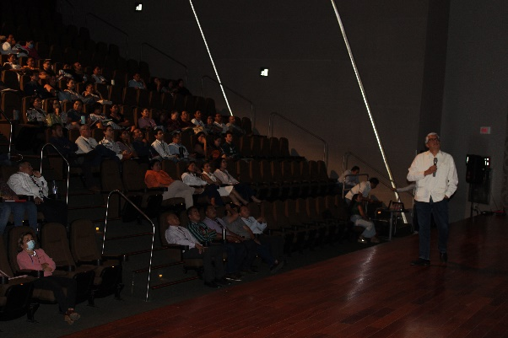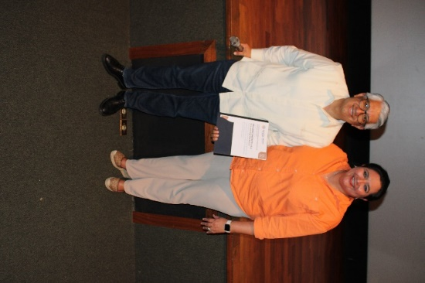
Como parte de las acciones previas con motivo del proceso de entrega y recepción por parte del Gobierno del Estado de Yucatán, se impartió la plática a cargo del Lic. José Ángel Díaz Navarro, quien fungió como Contralor de Oaxaca del 2017 al 2023, en la cual compartió las experiencias durante el proceso de entrega-recepción realizado por parte del Gobierno Estatal de Oaxaca, la plática fue celebrada en la Sala Mayamax del Gran Museo del Mundo Maya a todo el personal de la Secretaría de la Contraloría General del Estado de Yucatán.
23 de octubre del 2023 – Conferencia Indicador Compuesto para medir el Gasto Público.
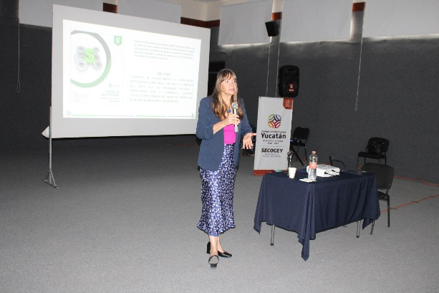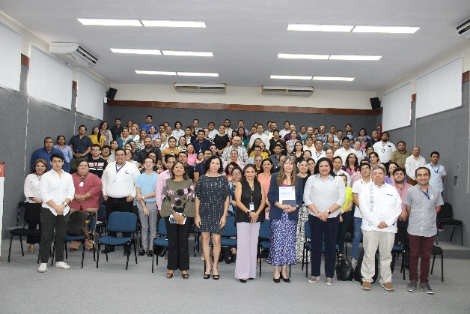
En el Estado de Yucatán, la Secretaría de la Contraloría General, es la institución responsable de auditar y revisar el ejercicio del gasto público estatal y su congruencia con los presupuestos de egresos; así como, establecer mecanismos internos para la Administración Pública Estatal que prevengan actos u omisiones que pudieran constituir responsabilidades administrativas.
Por tal motivo, se capacitó al personal de esta Contraloría, en coordinación con el Instituto para el Desarrollo Técnico de las Haciendas Públicas (INDETEC), a través de la Dra. Luz Elvia Rascón Manquero, Directora de Gasto Público y PbR-SED.
Octubre del 2023 – Jornadas de Capacitaciones para el Proceso de Entrega -Recepción
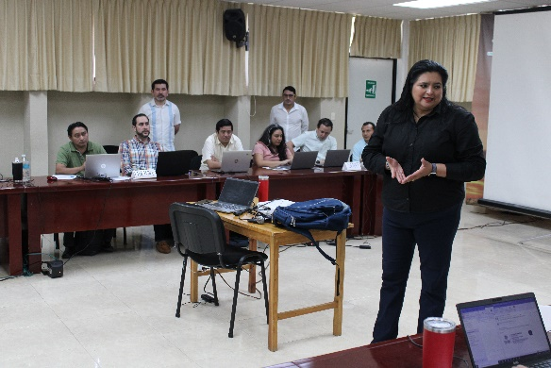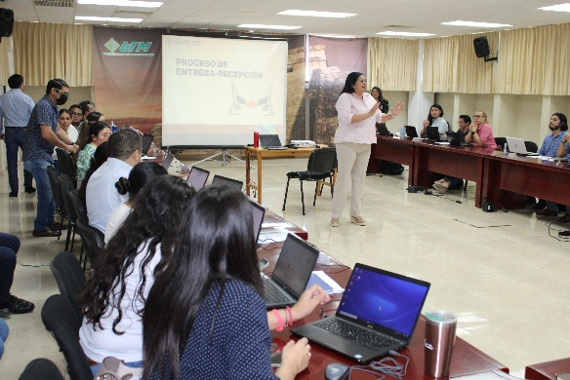
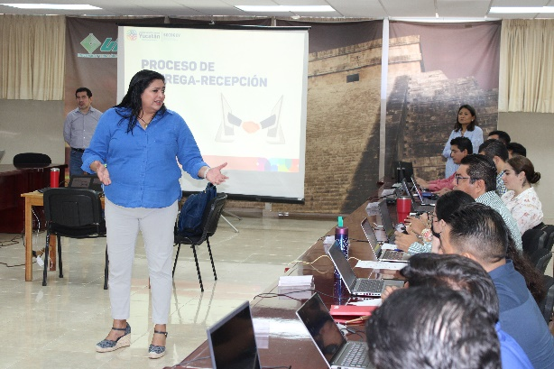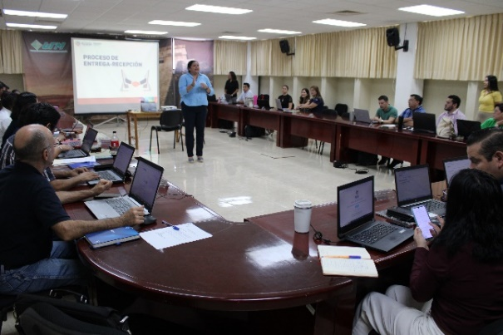
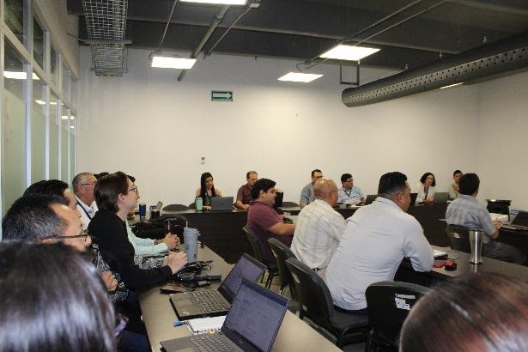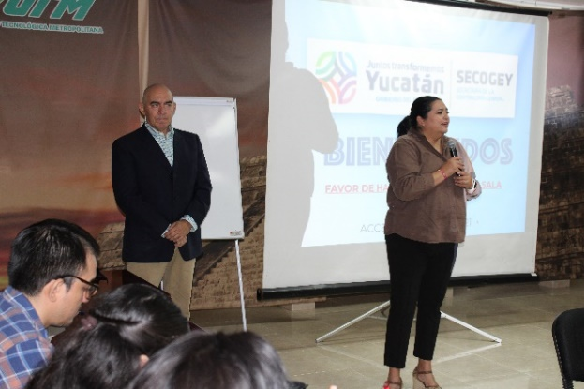
El 26 de septiembre de 2023, se publicó en el Diario Oficial del Gobierno del Estado de Yucatán la Ley para regular los Actos y Procesos de Entrega-Recepción de la Administración Pública estatal, la cual, tiene por objeto regular los actos y el proceso de entrega-recepción de las personas servidoras públicas de la Administración Pública Estatal, contemplando la implementación de un Sistema Informático de Entrega-Recepción administrado por la Secretaria de la Contraloría General, para efectos de facilitar y automatizar dichos procesos.
Bajo ese contexto, en seguimiento a la implementación del referido Sistema Informático de Entrega-Recepción y con fundamento en los artículos 4, fracciones XIX, XXI y 7, fracción VIl, de la Ley para regular los Actos y Procesos de Entrega-Recepción de la Administración Pública estatal, se extendió una invitación, a fin de que en su carácter de Titular del Área Administrativa u Operador de la dependencia o entidad de su adscripción, asista a la capacitación sobre el Sistema Informático de Entrega-Recepción impartida por personal de la Secretaria de la Contraloría General, la cual tuvo lugar, en el Aula Magna de la Universidad Tecnológica Metropolitana.
Se realizaron un total de 7 sesiones de capacitación durante el mes de octubre, mediante las cuales se capacitaron a las y los titulares de las 2,067 unidades administrativas que formaran parte del proceso de entrega-recepción en septiembre del 2024.
13 de noviembre del 2023 – Semana de la Contaduría en el Siglo XXI
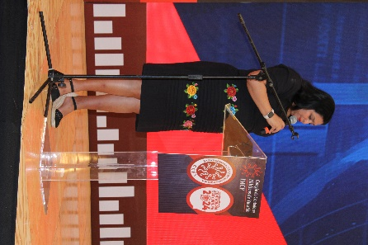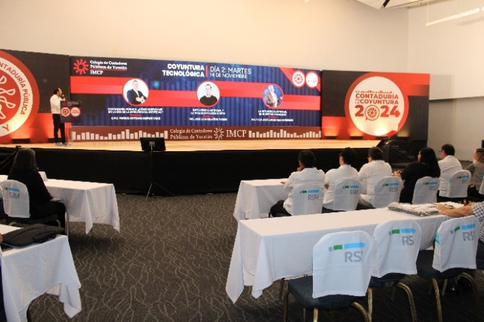
Con trece conferencias y una mesa panel en las que se abordaron temas económicos y políticos de actualidad, el Colegio de Contadores Públicos de Yucatán celebró la edición número 37 de la Semana de la Contaduría.
Temas como la transformación digital y la Inteligencia artificial aplicada a la contaduría, el paquete económico 2024, las expectativas económico-fiscales y los escenarios políticos del país formaron parte del programa, que abarcó del lunes 13 al viernes 17 de noviembre en el Centro de Convenciones Siglo XXI.
La maestra en finanzas Lizbeth Basto Avilés participó durante la inauguración del evento en representación del Gobernador el Lic. Mauricio Vila Dosal, en donde mencionó que la disposición del Gobierno del Estado de Yucatán es el de trabajar de manera coordinada en beneficio de todos, además de mencionar que la contabilidad en el área gubernamental ha venido experimentado avances como estrategia en la administración pública de los recursos, estableciéndose como eje primordial en la constatación y manejo de la información financiera.

14 de noviembre del 2023 – Brigadas Anticorrupción en Maxcanu, Yucatán.
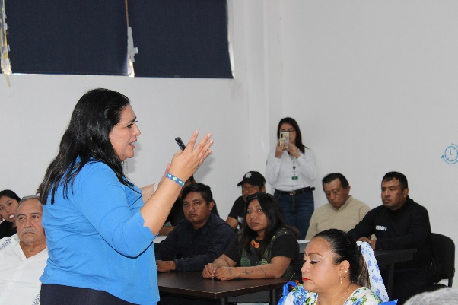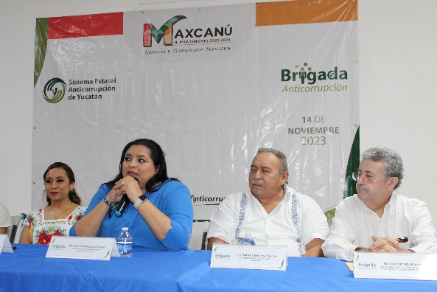
La M.F. Lizbeth Basto Avilés, el Dr. José Villamil Urzaiz y el C. Camilo Delelys May Cauich encabezaron la Brigada Anticorrupción en el municipio de Maxcanú, desde la Universidad Tecnológica del Poniente, convocada por el Comité de Participación Ciudadana del Sistema Estatal Anticorrupción Yucatán del Sistema Estatal Anticorrupción.
En la novena Brigada Anticorrupción la Titular de la Contraloria impartió la plática “Fiscalización Superior por medio electrónicos” dirigida a los servidores públicos del municipio de Maxcanú y personal de la Universidad Tecnológica del Poniente.
21 de noviembre del 2023 – Distintivo Violeta Siglo XXI
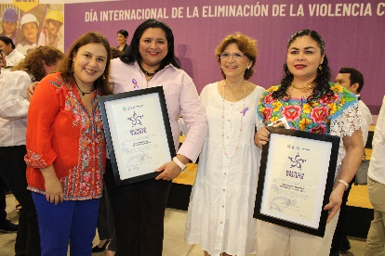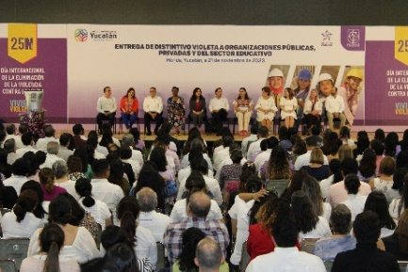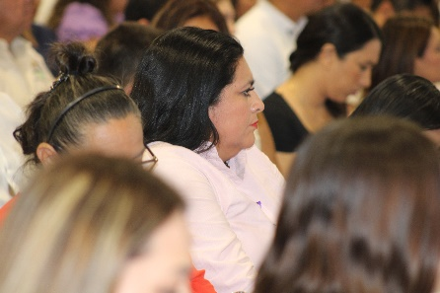
El Gobernador Mauricio Vila Dosal entregó Distintivos Violetas a 94 instituciones públicas, educativas, organizaciones y cámaras empresariales, con lo que cada vez son más las yucatecas que cuentan con espacios seguros para empoderarse y desarrollarse mejor.
En el Centro de Convenciones Yucatán Siglo XXI, el Lic. Mauricio Vila Dosal encabezó la entrega de dichos Distintivos, que los constan como lugares donde se ha recibido capacitación para garantizar la prevención y atención a la violencia en contra de este sector de la población. Afirmó que en Yucatán se sigue avanzando el combate a la violencia en contra de las mujeres, pero es un tema en el que el Gobierno no puede solo, sino que necesita que todas y todos se involucren para que las cosas cambien.
Acompañado de la titular de la Secretaría General de Gobierno del Estado de Yucatán (SGG), María Fritz Sierra, y de la Cónsul de Estados Unidos en Mérida, Dorothy Ngutter y la titular de la Secretaría de las Mujeres, María Cristina Castillo Espinosa, indicó que el Distintivo Violeta se ha convertido en un referente en la región y en todo el sector educativo y organizacional; quienes ya cuentan con él ahora han emprendido el comienzo de una nueva normalidad en los centros de trabajo, en las escuelas y en todos los sitios, para hacer que la igualdad, la no discriminación, el respeto y la no violencia sea nuestra nueva manera de interactuar y de conducirnos.
La M.F. Lizbeth Basto, recibió el distintivo otorgado a la Contraloría del Estado, con lo cual reafirman el compromiso con este programa, el cual busca un trabajo colaborativo con el sector organizacional y el Gobierno del Estado, para el desarrollo integral, la prevención y atención a la violencia de género a través de la implementación y la capacitación de su personal en temas de género, rutas de actuación ante situaciones de violencia, y habilidades de liderazgo, así como la contratación de mujeres que están en procesos especializados en la Secretaría de las Mujeres (Semujeres), en búsqueda de su autonomía económica.
28 de noviembre del 2023 – Convenio de Colaboración SECOGEY-IEPAC
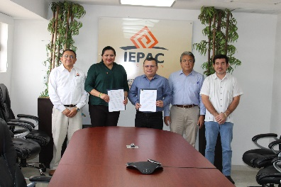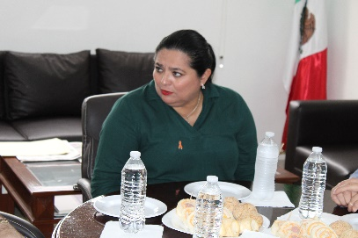
Como parte del convenio específico de colaboración entre el IEPAC y la Secretaría de la Contraloría General del Estado de Yucatán, la Secretaria y al Director de Auditoría de Tecnologías de la Información de dicha dependencia, M.F. Lizbeth Basto Avilés y David Soberanis Ramírez, entregaron al Consejero Presidente, Moisés Bates Aguilar, el sistema que permitirá al Instituto, a través de su Órgano Interno de Control, llevar un registro y seguimiento adecuado de las declaraciones de situación patrimonial de los servidores públicos del IEPAC Yucatán. Durante la entrega estuvieron presentes el Secretario Ejecutivo del Instituto, Enrique Uc Ibarra, y el Titular del Órgano Interno de Control, Wilbert Arturo Salazar Durán.
La firma del convenio otorga la sublicencia o distribución de uso no exclusivo del Sistema de Declaraciones Patrimoniales, con el fin de que el Instituto, a través de su Órgano de Control Interno, esté en posibilidad de llevar el registro y seguimiento de las declaraciones de situación patrimonial de sus servidores públicos

29 de noviembre del 2023 – Segunda Sesión Ordinaria de Mejora Regulatoria
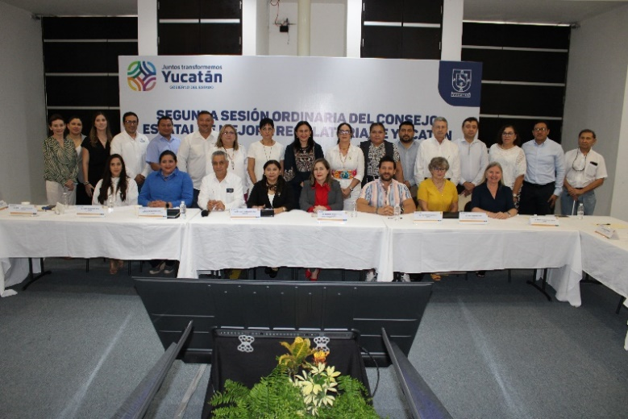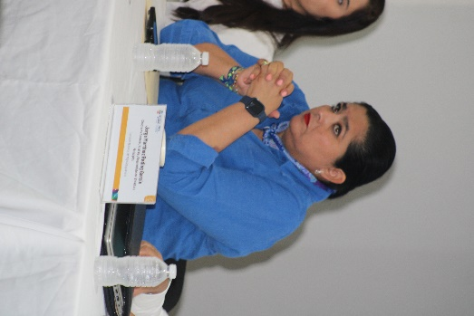
La Titular de la Secretaría de la Contraloría participó en la 2ª Sesión Estatal del Consejo de Mejora Regulatoria, en conjunto el Gobierno del Estado de Yucatán y los Ayuntamientos, trabajando para la simplificación y digitalización de los trámites y servicios en beneficio de la ciudadanía. La reunión tuvo lugar en las instalaciones de la Cámara Nacional de la Industria de Desarrollo y Promoción de Vivienda (CANADEVI).
En la citada sesión los participantes reiteraron el compromiso para seguir avanzando en la transformación digital, priorizando la simplificación administrativa y transparencia en los servicios públicos para construir juntos un futuro más eficiente y participativo.
4 de diciembre del 2023 – Brigada Anticorrupción INAIP 2023
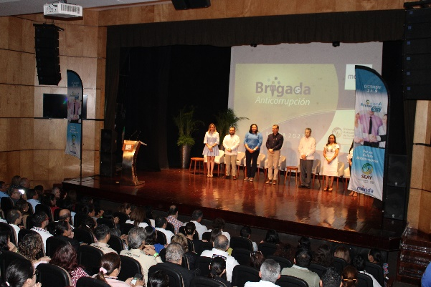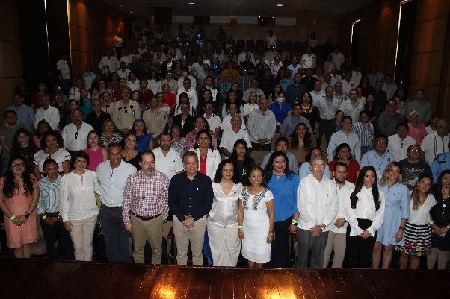
La , la Secretaria de la Contraloría General Lizbeth Beatriz Basto Avilés asistió a la inauguración de la Semana Anticorrupción 2023 donde acompañó en el presídium al Alcalde de Mérida Alejandro Ruz Castro, así como al Presidente del Comité de Participación Ciudadana del Sistema Estatal Anticorrupción José Luis Villamil Urzaiz, la Comisionada Presidenta María Gilda Segovia Chab y la Secretaria Ejecutiva del SESEAY Marysol Contreras Navarrete.
Como actividad inaugural se realizaron las Brigadas Anticorrupción en el Centro Cultural Olimpo; como parte de la misma, la C.P. Alejandra Varguez Moreno, Directora de Control y Auditoría Gubernamental participó en las pláticas a los servidores públicos municipales.
5 y 6 de diciembre del 2023 – CONMEMORACIÓN DEL 20 ANIVERSARIO DE LA CONVENCIÓN DE MÉRIDA
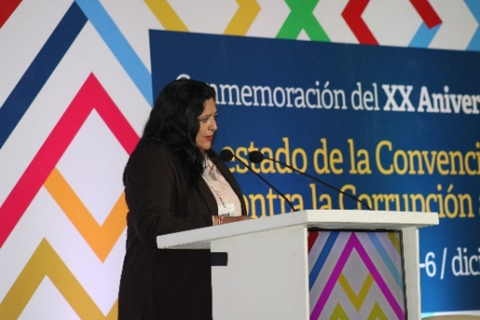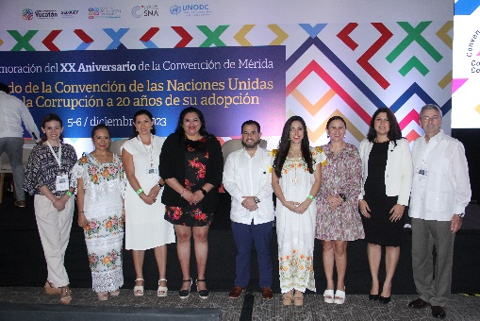
Las Secretarías de Relaciones Exteriores (SRE) y de la Función Pública (SFP) de México, el Gobierno del Estado de Yucatán a través de la Secretaría de la Contraloría General, el Comité de Participación Ciudadana del Sistema Nacional Anticorrupción (CPC-SNA), la Secretaría Ejecutiva del Sistema Nacional Anticorrupción (SESNA) y la Oficina de las Naciones Unidas contra la Droga y el Delito (UNODC) en México unieron esfuerzos para conmemorar el XX Aniversario de la Convención de las Naciones Unidas contra la Corrupción (UNCAC), también conocida como Convención de Mérida.
La sede del evento fue el Centro Internacional de Congresos de la Ciudad de Mérida, Yucatán, México.
Durante el acto de apertura, el Subsecretario para Asuntos Multilaterales y Derechos Humanos de la SRE, Sr. Joel Hernández García, afirmó que la firma de la Convención de Mérida, hace 20 años, marcó un momento histórico para el multilateralismo. Un gran reto ha sido generar un cambio profundo en la sociedad para arraigar la cultura de la rendición de cuentas claras y transparentes en todos los ámbitos institucionales.
El Presidente del CPC-SNA, Sr. Jorge Alberto Alatorre Flores, resaltó que la mejor forma de dar cabal cumplimiento a la Convención de Mérida en México es a través de la coordinación interinstitucional con inclusión ciudadana mediante el Sistema Nacional Anticorrupción.
El Secretario Técnico de SESNA, Sr. Roberto Moreno Herrera, indicó que, aunque la corrupción continúa siendo, para México y para el resto del mundo, un tema que lastima considerablemente el tejido social, la UNCAC y los años transcurridos desde su firma nos han dejado una enseñanza clave: para combatir de manera efectiva a este flagelo, todos los países, los gobiernos subnacionales, los poderes y la ciudadanía habrán de trabajar de forma sistémica. Combatir la corrupción es, por ende, privilegiar el intercambio y la colaboración en pro del bienestar de la población.
El Coordinador Residente del Sistema de las Naciones Unidas en México, Sr. Peter Grohmann, recordó que “la corrupción es un obstáculo para el desarrollo de las sociedades. Cuando los recursos destinados al desarrollo son desviados por prácticas corruptas, cuando la confianza pública se pone en entredicho y cuando las instituciones se debilitan, los pilares del desarrollo sostenible se desmoronan”.
Actores relevantes a nivel nacional e internacional se dieron cita para discutir el estado de la UNCAC a 20 años de su adopción.
El evento incluyó un diálogo de alto nivel, así como paneles con los temas:
- La trascendencia de la adopción de la Convención de las Naciones Unidas contra la Corrupción.
- Avances de los Estados Parte en el cumplimiento de los compromisos establecidos en la Declaración Política de la UNGASS 2021.
- Contribución de actores no estatales como el sector privado, la ciudadanía, organizaciones de la sociedad civil y la academia.
- Retos en la implementación de la UNCAC.
- Uso de datos y tecnologías para prevenir e identificar actos de corrupción.

La Secretaria de la Contraloría General del Estado de Yucatán, M.F. Lizbeth Basto Avilés, dirigió el mensaje de clausura del evento, señalando que la corrupción es una plaga multifactorial que corroe a la democracia y al estado de derecho, un perverso fenómeno que distorsiona a los mercados, menoscaba la calidad de vida y que amenaza de muchos modos la seguridad humana.
Resalto que Yucatán es un estado que da testimonio y fe de logros en materia de seguridad y de justicia formal y extra gubernamental reconocidos, un estado posicionado como el más seguro del país y dónde se califica mejor el desempeño de su policía y su fiscalía.
Concluyó agradeciendo la asistencia de los más de 300 invitados, y reiteró el compromiso tal como como hace 20 años, en seguir trabajando y levantando la voz en contra de la corrupción.

7 de diciembre del 2023 – Encuentro por la Cultura Anticorrupción en el Estado de Yucatán
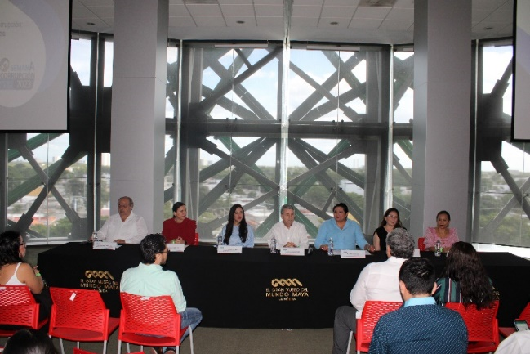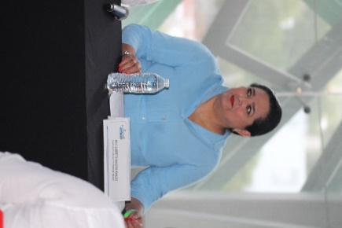
Se llevó a cabo el Encuentro por la Cultura Anticorrupción en el Estado de Yucatán en el que la M.F. Lizbeth Basto Avilés mencionó que en representación del Gobernador del Estado de Yucatán el Lic. Mauricio Vila Dosal menciona que se encuentra muy pendiente del tema ya que todo lo relacionado con la lucha anticorrupción es una columna vertebral de la toma de decisiones de su gobierno.
13 de diciembre el 2023 – IETRAM Parque La Plancha
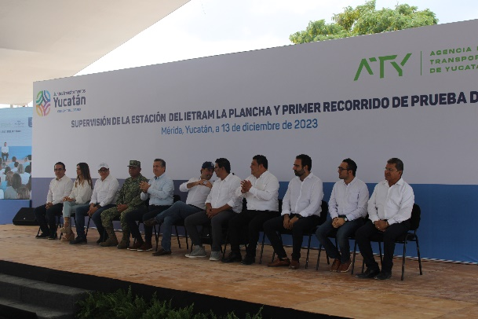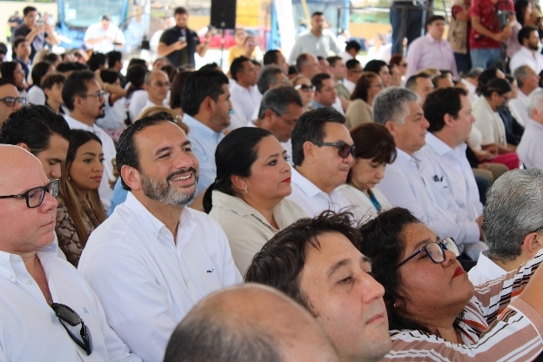
La M.F. Lizbeth Basto, asistió a la supervisión en la estación del Ie-Tram ubicada en el Gran Parque de La Plancha, donde se ubican las nuevas unidades y los centros de carga, encabezada por el Gobernador Mauricio Vila.
En esta estación habrá sala de espera, taquilla, centro de carga y andenes para el descanso de las unidades.
En el evento, el mandatario estatal destacó el enorme esfuerzo realizado para que este transporte amigable con el medioambiente sea una realidad en los municipios de Mérida, Umán y Kanasín.
Las rutas del Ie-Tram recorrerán 137 colonias y se estima que beneficien a 136 mil personas de manera directa, cerca de 200 mil de manera indirecta.
El Ie-Tram, además de ser un transporte complementario al Tren Maya, es un vehículo de cero emisiones, sin contaminación auditiva, con conexión Wifi y rampa para personas con discapacidad, entre otras características.
Personas usuarias pueden abordar la unidad usando la tarjeta VayVen, o a través del pago en taquilla, que también acepta tarjetas de débito y crédito.
20 de diciembre del 2023 – Entrega de constancias del Seminario de Auditoria Gubernamental
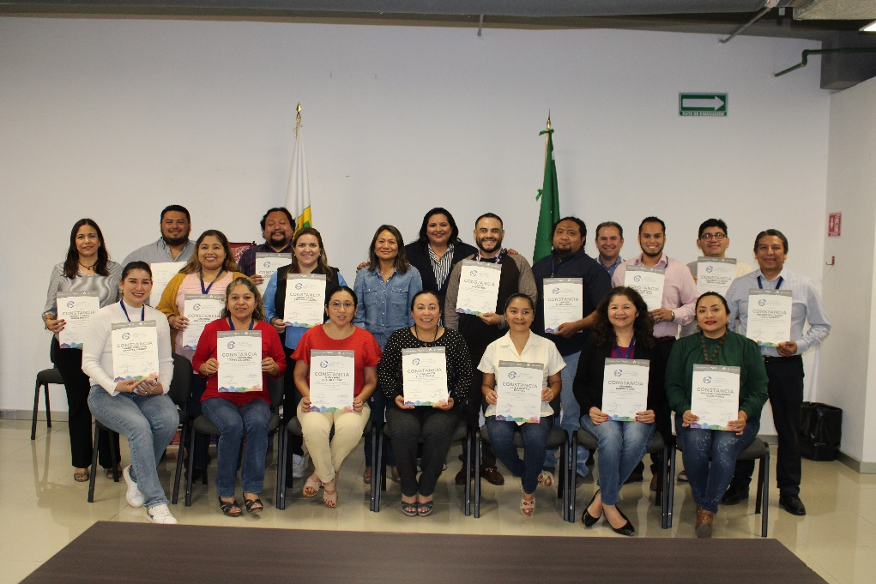
La M.F. Lizbeth Basto Avilés entregó al personal de la Secretaría de la Contraloría General de Yucatán constancias del nivel intermedio del Seminario de Auditoría Gubernamental al cual se inscribieron 849 participantes, pertenecientes a la Secretaría de la Función Pública y las 32 Entidades Federativas; de los cuales, aquellos que cumplieron con los requisitos académicos y que concluyeron satisfactoriamente el Seminario, obtuvieron una constancia de con el valor de 30 puntos de acuerdo a la Norma de Educación Profesional Continúa del Instituto Mexicano de Contadores Públicos (IMCP) y valor curricular otorgado por la Secretaría de Educación del Estado de Durango; en Yucatán aprobaron 26 servidores públicos del Gobierno del Estado, 5 servidores públicos municipales y 10 participantes de despachos externos.
El Seminario de Auditoría Gubernamental surgió en el año 2012 por acuerdo de la Comisión Permanente de Contralores Estado – Federación (CPCE-F) como un instrumento para la difusión del manual de auditoría gubernamental y las guías respectivas, está dirigido a Entidades de Fiscalización de los Estados, Contadores Públicos, Despachos externos y carreras afines relacionadas con la Auditoría Gubernamental.

1.2.2 Informe Trimestral de Cumplimiento de los Comités de Ética.

A fin de cumplir con lo establecido en el artículo 525 Quater. Fracción XI. “Establecer y administrar un sistema para programar, coordinar, dar seguimiento a las acciones que realicen las dependencias y entidades, en materia de ética, integridad pública y prevención de conflictos de intereses y para la operación y funcionamiento de los Comités de Ética y de Prevención de Conflicto de Interés, dando a conocer los resultados de las evaluaciones” del Reglamento del Código de la Administración Pública de Yucatán; y en cumplimiento a los artículos 49, 50 y 51 del Acuerdo SCG 20/2021 por el que se modifica el Acuerdo SCG 6/2019 por el que se expiden los Lineamientos para regular la Integración, Organización y Funcionamiento de los Comités de Ética, Integridad y prevención de Conflicto de Interés de las Dependencias y Entidades de la Administración Pública Estatal, se llevarán a cabo cuatro evaluaciones al año, las cuales darán constancia el avance del trabajo de cada comité, se emite el presente informe:
CONTENIDO
- Introducción
- Resultados alcanzados en capacitaciones
- Resultados alcanzados en la evaluación
- Comparativo trimestral de las evaluaciones de cumplimiento
- Quejas por falta de integridad
- Conclusiones

- Introducción
Se realizó la cuarta evaluación de los Comités de Ética y Prevención de Conflictos de Interés que funcionan en las Dependencias y Entidades de la Administración Pública del período comprendido del 1 de octubre al 31 de diciembre del 2023.
- Resultados alcanzados en capacitaciones
Actualmente están conformados y establecidos 64 comités de ética; para el desarrollo de esta evaluación, se contemplaron los registros de seguimiento, control y reporte de información, que las y los Secretarios Técnicos de los Comités reportaron a través del Sistema de Comité de Ética, que para tal efecto determinó la Secretaría de la Contraloría General.
La Contraloría continuó trabajando con las Dependencias y Entidades en temas de capacitación relativa al sistema electrónico y los procesos de evaluación. Lo anterior mediante plataformas electrónicas, o de manera presencial con adaptaciones de bioseguridad.
Durante el periodo de octubre, noviembre y diciembre, 8 Dependencias y Entidades solicitaron asesoría en temas de ética.

- Tabla de los temas de capacitación
DEPENDENCIAS / ENTIDADES | ALCANCE | No. Servidores Públicos | Número de Cursos | FECHA
Secretaría de Administración y Finanzas | Presencial | 40 | 2 | 14 de noviembre
Secretaría de Obra Pública | Presencial | 30 | 2 | 17 de noviembre
Servicios de Salud de Yucatán | Presencial | 100 | 1 | 21 de noviembre
Secretaría Ejecutiva del Sistema Estatal Anticorrupción | Presencial | 20 | 1 | 22 de noviembre
Centro de Conciliación Laboral del Estado de Yucatán | Virtual en Vivo | 51 | 1 | 01 de diciembre
Centro de Conciliación Laboral del Estado de Yucatán | Virtual en Vivo | 09 | 1 | 08 de diciembre
Secretaría de Educación | Virtual en Vivo | 65 | 1 | 13 de diciembre
Instituto de Infraestructura Carretera de Yucatán | Presencial | 40 | 1 | 22 de diciembre

- Evidencias fotográficas
Secretaría de Administración y Finanzas
Secretaría de Obra Pública

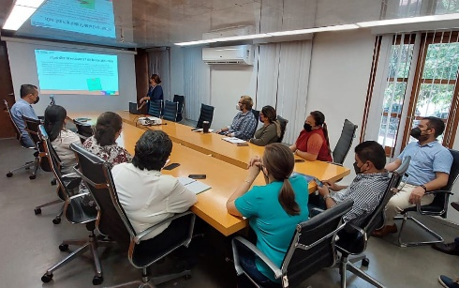
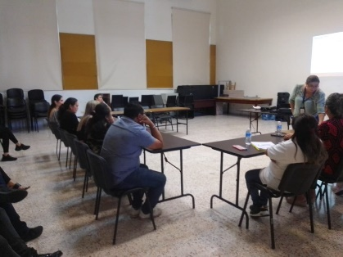

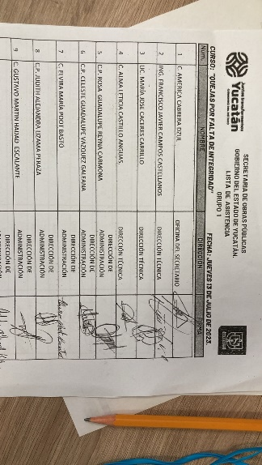
Secretaría Ejecutiva del Sistema Estatal Anticorrupción
Servicios de Salud de Yucatán

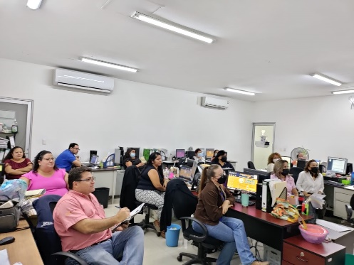

Centro de Conciliación Laboral del Estado de Yucatán
Centro de Conciliación Laboral del Estado de Yucatán

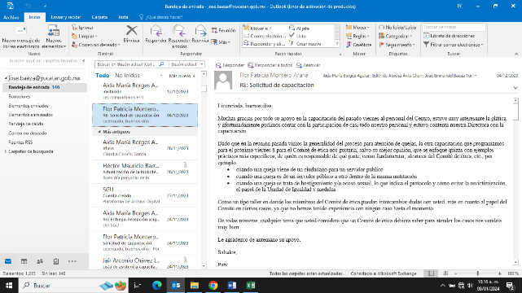
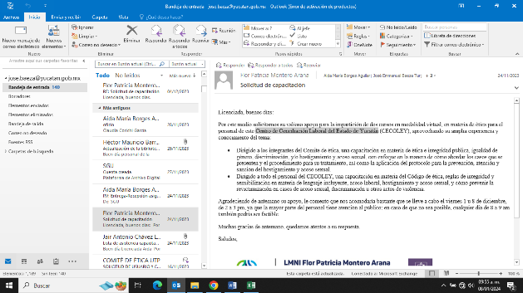

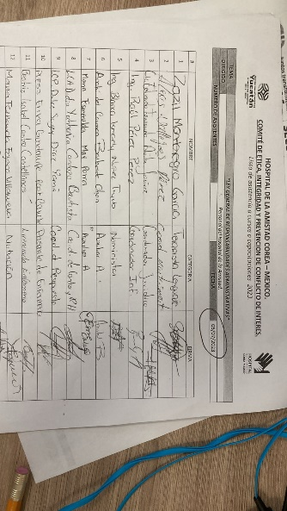
Instituto de Infraestructura Carretera de Yucatán
Secretaría de Educación

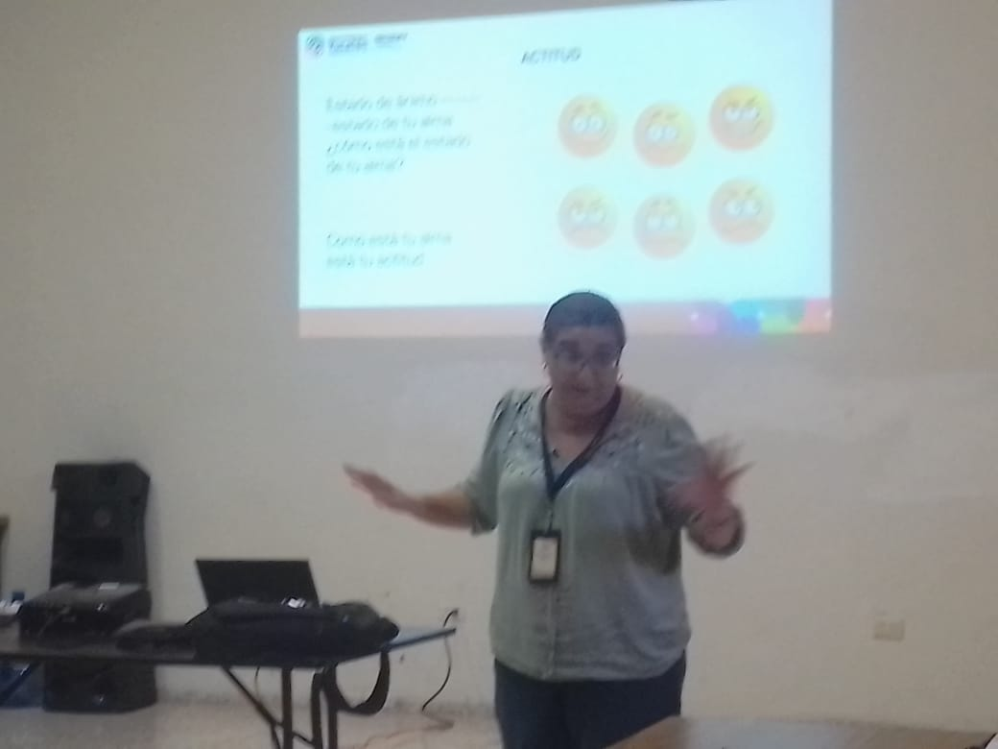

- Resultados alcanzados en la evaluación

Los criterios considerados para el desarrollo de esta evaluación fueron los siguientes:
Los resultados fueron determinados con ayuda del Tablero de Criterios de Evaluación, el cual es el instrumento empleado por el Departamento de Comunicación y Vinculación para evaluar los criterios considerados, asignando y ponderando la calificación de cada Comité en una escala de 100 puntos.
- Tablero de Criterios de Evaluación.
CRITERIO | PUNTOS
Código de Conducta | 5
Actualización de Integrantes | 5
Apartado de Integridad | 5
Informe de Actividades 2022 | 5
Acta de Instalación | 5
Programa Anual 2023 | 5
1° Sesión Ordinaria | 10
2° Sesión Ordinaria | 10
3° Sesión Ordinaria | 15
4° Sesión Ordinaria | 35
Total | 100

El resultado de la evaluación para cada uno de los Comités está en un rango de 0 a 100 puntos. Con el fin de interpretar dicho resultado en una escala nominal, se establecieron las siguientes categorías.

CALIFICACIÓN (PUNTOS) | CATEGORÍA
90 a 100 | Excelente
80 a 70 | Satisfactorio
60 a 50 | Moderado
Menos de 50 | Deficiente

El resultado general obtenido de la evaluación de los Comités en el Cuarto Trimestre 2023, clasificado por categoría se muestra en la siguiente gráfica:
- Grafica del resultado de la evaluación
Excelente | 56
Moderado | 6
Deficiente | 2

- Tabla de los Comités que alcanzaron la categoría de Excelente
Un total de 56 Comités lograron la calificación entre los 90 y 100 puntos durante la evaluación integral, posicionándose en la categoría de Excelente, a continuación, se en listan los nombres de los mismos:
COMITÉ | PUNTOS
Administración del Patrimonio de la Beneficencia Pública | 100
Agencia de Administración Fiscal de Yucatán | 100
Centro de Conciliación Laboral del Estado de Yucatán | 100
Colegio de Bachilleres del Estado de Yucatán | 100
Colegio de Estudios Científicos y Tecnológicos | 100
Colegio Nacional de Educación Profesional Técnica | 100
Consejería Jurídica | 100
Despacho del Gobernador | 100
Fideicomiso Garante de la Orquesta Sinfónica de Yucatán | 100
Fideicomiso Público para el Desarrollo del Turismo | 100
Hospital de la Amistad | 100
Instituto de Capacitación para el Trabajo del Estado de Yucatán | 100
Instituto de Educación para Adultos del Estado de Yucatán | 100
Instituto de Movilidad y Desarrollo Urbano Territorial | 100
Instituto de Seguridad Jurídica Patrimonial de Yucatán | 100
Instituto de Seguridad Social de los Trabajadores del Estado de Yucatán. | 100
Instituto de Vivienda del Estado de Yucatán | 100
Instituto del Deporte de Yucatán | 100
Instituto para el Desarrollo de la Cultura Maya del Estado de Yucatán | 100
Instituto para el Desarrollo y Certificación de la Infraestructura Física Educativa y Eléctrica de Yucatán | 100
Instituto para la Construcción y Conservación de Obra Pública en Yucatán | 100
Instituto para la Inclusión de las Personas con Discapacidad de Yucatán | 100
Instituto Promotor de Ferias Yucatán | 100
Instituto Tecnológico Superior de Motul | 100
Instituto Tecnológico Superior de Progreso | 100
Instituto Tecnológico Superior de Valladolid | 100
Instituto Tecnológico Superior del Sur de Yucatán | 100
Instituto Yucateco de Emprendedores | 100
Junta de Agua Potable y Alcantarillado de Yucatán | 100
Patronato de las Unidades de Servicios Culturales y Turísticos | 100
Secretaría de Administración y Finanzas | 100
Secretaría de Desarrollo Rural | 100
Secretaría de Desarrollo Social | 100
Secretaría de Desarrollo Sustentable | 100
Secretaría de Educación | 100
Secretaría de Fomento Económico y Trabajo | 100
Secretaría de Fomento Turístico | 100
Secretaria De Investigación, Innovación Y Educación Superior | 100
Secretaría de la Contraloría General | 100
Secretaría de la Cultura y las Artes | 100
Secretaría de las Mujeres | 100
Secretaría de Obra Pública | 100
Secretaría de Pesca y Acuacultura Sustentables de Yucatán | 100
Secretaría de Seguridad Pública | 100
Secretaría Ejecutiva del Sistema Estatal Anticorrupción | 100
Secretaría General de Gobierno | 100
Secretaría Técnica de Planeación y Evaluación | 100
Servicios de Salud Yucatán | 100
Sistema para el Desarrollo Integral de la Familia en Yucatán | 100
Tele Yucatán | 100
Universidad de Artes del Estado de Yucatán | 100
Universidad del Oriente | 100
Universidad Tecnológica del Mayab | 100
Universidad Tecnológica del Poniente | 100
Universidad Tecnológica Metropolitana | 100
Hospital Comunitario de Ticul | 95

- Tabla de los Comités que alcanzaron la categoría de Moderado.
Para concluir con los resultados, 6 Comités obtuvieron calificación una puntuación entre los 60 y 50 puntos lo cual los coloca en la categoría de moderado.
COMITÉ | PUNTOS
Comisión Ejecutiva De Atención A Víctimas Yucatán | 50
Fiscalía General del Estado | 50
Instituto de Infraestructura Carretera de Yucatán | 50
Universidad Politécnica de Yucatán | 50
Universidad Tecnológica del Centro | 50
Universidad Tecnológica Regional del Sur | 50

- Tabla de los Comités que alcanzaron la categoría de Deficiente.
Para concluir con los resultados, 2 Comités obtuvieron calificación una puntuación menor a los 50 puntos lo cual los coloca en la categoría de deficiente.
COMITÉ | PUNTOS
Hospital Comunitario de Peto | 45
Parque Científico y Tecnológico de Yucatán | 15

- Comparativo trimestral de las evaluaciones de cumplimiento

- Gráfica comparativa

- Quejas por falta de integridad

En el tema de las quejas por falta de integridad durante el tercer trimestre 5 comités reportaron la atención de posibles quejas por falta de integridad.
- Tabla de quejas con el estatus de quejas atendidas

Dependencia/Entidad: Secretaría de la Cultura y las Artes.
Motivo de la Queja: Queja por falta de integridad.
Seguimiento: Durante la cuarta sesión ordinaria, se presentó al comité una queja con fecha al 1ro de diciembre, por parte de una servidora pública, en la cual relata los hechos sucedidos por parte del servidor público adscrito a la Dirección Técnica del Gran Museo del Mundo Maya. Los hechos sucedieron el pasado 26 de noviembre y se observó que sus acciones podrían constituir a una presunta falta de integridad por parte del acusado, previa revisión y análisis se da lugar a presumir de la materialización de una conducta antiética o que adolece de integridad, vista la situación el comité otorga el folio 0009/CEPCI-SEDECULTA y califica la queja como probable incumplimiento.
Vistas las consideraciones y previamente enterados todos los integrantes de la queja interpuesta, se manifestó el cumplimiento inmediato del protocolo para los casos de hostigamiento y acoso sexual, el cual fue aprobado por unanimidad de votos, registrándose el presente acuerdo con la clave CEIPCI/4ORD/2023/3.
Asimismo, la presidenta del comité para dar seguimiento pronto y expedito al acuerdo antes tomado y como parte de las acciones instruyó al secretario técnico solicitar a la unidad de recursos humanos el expediente laboral y adscripción del servidor público acusado, así como salvaguardar la integridad de la afectada solicitando el cambio de adscripción, dichas acciones fueron aprobadas nuevamente por unanimidad y quedando registradas con la clave de acuerdo CEIPCI/4RD/2023/4.
Estatus y/o medida preventiva: Concluida. El comité no manifestó ninguna medida preventiva.
Dependencia/Entidad: Instituto Tecnológico Superior de Valladolid.
Motivo de la Queja: Queja por posible falta de integridad.
Seguimiento: Durante la cuarta sesión ordinaria, se mencionó al comité que se presentó una queja por posible falta de integridad y acoso, se llevó a cabo una sesión extraordinaria, para atenderla, se realizaron las entrevistas y se determinó que no se encontraron elementos suficientes para determinar si el servidor público señalado era culpable de las conductas reportadas, por lo cual se solicitará ayuda a SEMUJERES para poder dar una mejor atención a la queja y concluirla de manera correcta.
Estatus y/o medida preventiva: En proceso. El comité no manifestó ninguna medida preventiva.

Dependencia/Entidad: Universidad de las Artes de Yucatán
Motivo de la Queja: Queja por posible falta de integridad.
Seguimiento: Durante la cuarta sesión ordinaria se presentó al comité de ética, la queja número CE_01_2023, en la que se manifiesta que en contra de un profesor por una posible falta de ética e integridad por parte de otro profesor en la convocatoria del concurso de oposición interno, pues el profesor cuenta con horario completo dentro de la universidad y no es apto para la convocatoria. Después de un intercambio de opiniones entre los integrantes del comité, se concluyó que existe un probable incumplimiento al código de ética y de conducta por lo que se abrirá una investigación.
Estatus y/o medida preventiva: En proceso. El comité no manifestó ninguna medida preventiva.

Dependencia/Entidad: Universidad del Oriente.
Motivo de la Queja: Queja por posible falta de integridad.
Seguimiento: Durante la cuarta sesión ordinaria, se notificó al comité que durante el trimestre correspondiente se presentó una queja con folio CEPCI/005/2023 la cual se dio por concluida por falta de elementos.
Estatus y/o medida preventiva: Concluidas. El comité no manifestó ninguna medida preventiva.

Dependencia/Entidad: Agencia de Administración Fiscal de Yucatán.
Motivo de la Queja: Queja por posible falta de integridad.
Seguimiento: Durante la cuarta sesión ordinaria, se notificó al comité que durante el trimestre correspondiente se presentaron dos quejas con folios AAFY-DR-004-Q-2023 y AAFY-DR-005-Q-2023 por posible incumplimiento al código de ética y conducta, después de una investigación previa, se llegó a la conclusión que la queja AAFY-DR-005-Q-2023 se dio por concluida por no cumplir con ninguna falta a los derechos y obligaciones y la queja AAFY-DR-004-Q-2023 tuvo como resultado una falta al código de ética por parte de la servidora pública involucrada, por lo cual, se le notificó y se le mencionaron los hechos y el incumplimiento, por lo que se le dijo que se realizará la investigación correspondiente para dar conclusión a la queja.
Estatus y/o medida preventiva: Una queja concluida y una queja en proceso. El comité no manifestó ninguna medida preventiva.

- Conclusiones

Con el informe del Cuarto Trimestre del año se reportan todos los avances de los comités durante el 2023.
Dando cumplimiento al artículo 525 Quater, del Reglamento al Código de la Administración Pública de Yucatán, Fracción IX, misma que señala que le corresponde a la Titular de la Unidad de Ética, Igualdad de Género y Comunicación, proponer a la Secretaria las modificaciones al Código de Ética de los Servidores Públicos del Gobierno Estatal; y de acuerdo a la Fracción XVII, que indica: Fomentar al interior de la Contraloría la transversalización de las políticas en materias de género, inclusión, no discriminación y derechos humanos que emitan las autoridades competentes, se elaboró la propuesta de modificación al Código de Ética para que su texto responda a las políticas en materia de género mediante el uso del Lenguaje Incluyente no Sexista. Dicha propuesta se encuentra en el área de la Dirección de Asuntos Jurídicos e Investigación Administrativa para su visto bueno y posterior publicación en el Diario Oficial del Estado.
En atención al Artículo 525 Quater, del Reglamento al Código de la Administración Pública de Yucatán, Fracción X, la cual indica que le corresponde a la Titular de la Unidad de Ética, Igualdad de Género y Comunicación dar a conocer a las dependencias y entidades, una vez aprobadas por el Secretario, las políticas, lineamientos, estrategias, recomendaciones generales y demás instrumentos de carácter general, para establecer acciones en materia de ética e integridad pública y protocolo de conflictos de intereses de los servidores públicos, a fin de prevenir conductas contrarias a las disposiciones que rigen el ejercicio de la función pública; durante el 2023 se elaboró en conjunto con la Secretaría de las Mujeres y la Dirección de Seguimiento de Actos de Fiscalización de la Secretaría de la Contraloría General del Estado, la RUTA DE ATENCIÓN para las quejas por falta de integridad en materia de acoso y hostigamiento sexual en el ámbito laboral, a fin de que todos los comités lleven de manera estandarizada la atención de las quejas y puedan elaborar un expediente que permita darle seguimiento a cada caso. Además de la ruta se elaboraron formatos de atención mismos que fueron entregados a cada comité de ética a través de su Secretario (a) Técnico (a).
En atención al artículo 525 Quater, Fracción XI, el cual indica que le corresponde a la Titular de la Unidad de Ética, Igualdad de Género y Comunicación, establecer y administrar un sistema para programar, coordinar, dar seguimiento a las acciones que realicen las dependencias y entidades, en materia de ética, integridad pública y prevención de conflictos de intereses y para la operación y funcionamiento de los Comités de Ética y de Prevención de Conflictos de Intereses, dando a conocer los resultados de las evaluaciones, durante este año se presentaron dos ataques cibernéticos a los sistemas de gobierno que generaron inconvenientes con el sistema de ética, retardando el registro de información sin embargo se atendieron los inconvenientes para recuperar información y para evaluar, cumpliendo así por lo establecido en la norma llevándose a cabo las evaluaciones de los comités en tiempo y forma, se les informó el resultado de las mismas y se dio seguimiento a cada comité.
En virtud del artículo 525 Quater, Fracción XII, el cual señala que la Titular de la Unidad de Ética, Igualdad de Género y Comunicación debe de registrar y dar seguimiento a las observaciones y recomendaciones emitidas por los Comités de Ética y de Prevención de Conflictos de Intereses, creando con base en estas, criterios que sirvan como precedentes aplicables en las materias de ética, integridad pública y prevención de conflictos de intereses; durante este año se dio seguimiento a las quejas reportadas por los comités, dichas quejas fueron 26 quejas por falta de integridad, de las cuales 4 no procedieron por falta de elementos y 22 fueron admitidas. De las quejas admitidas 12 fueron por violencias sexuales, 2 por hostigamiento laboral, 2 por discriminación y 6 de carácter administrativo. No menos importante es señalar que se atendieron a los 64 comités respecto de sus dudas en la aplicación de los Lineamientos para regular la integración, organización y funcionamiento de los Comités de Ética, Integridad y prevención de Conflicto de Interés de las Dependencias y Entidades de la Administración Pública Estatal.
En cumplimiento con el artículo 525 Quater, del Reglamento al Código de la Administración Pública de Yucatán, Fracción XIV, misma que indica: Elaborar y promover programas de capacitación y sensibilización en materia de ética, integridad pública, prevención de conflictos de intereses y actos de corrupción, así como de materiales de apoyo en dichas materias; durante el 2023 se capacitaron de manera presencial a 1786 personas servidoras públicas mediante la impartición de 41 cursos. Aunado a lo anterior la Secretaría de Salud solicitó los cursos grabados en video para todo el personal adscrito a dicha secretaría por lo que, en virtud del reporte indicado por la propia secretaría, los 6 cursos que se enviaron fueron distribuidos a 9600 personas servidoras públicas.
Dando cumplimiento al Artículo 525 Quater, del Reglamento al Código de la Administración Pública de Yucatán Fracción XV, la cual indica que le corresponde a la Titular de la Unidad de Ética, Igualdad de Género y Comunicación promover la realización, publicación y, en su caso, difusión de campañas, materiales y programas de sensibilización en materia de ética, integridad pública, prevención de conflictos de intereses y actos de corrupción, considerando, en su caso, las políticas que emita el Comité Coordinador del Sistema Estatal Anticorrupción y demás autoridades competentes, durante este año se prepararon y distribuyeron a todos los comités de ética 4 Boletines con información para los comités. Los boletines se enviaron de manera electrónica y se instó a los comités a imprimirlos y colocarlos en lugares visibles de las Dependencias y Entidades

RÚBRICA

_______________________________________
M.F. Lizbeth Beatriz Basto Avilés
Titular de la Secretaría de la Contraloría General

DIRECCIÓN DE ADMINISTRACIÓN

2.1. Departamento de Transparencia, Gestión Documental y Mejora Continua
Con fundamento en los artículos 525 Quinquies y 525 Octies del Reglamento del Código de la Administración Pública de Yucatán, y de conformidad con el Acuerdo SCG 5/2019 por el que se modifica el Acuerdo SCG 10/2016 por el que se designa a la Unidad de Transparencia y se regula el Comité de Transparencia de la Secretaría de la Contraloría General, así como con el Acuerdo SCG 16/2018 por el que se modifica el Acuerdo SCG 11/2017 de los Lineamientos para la Implementación del Sistema de Control Interno Institucional en las dependencias y entidades de la Administración Pública estatal, durante el Cuarto Trimestre de 2023, se atendieron los siguientes asuntos:

2.1.1. Solicitudes de Acceso a la Información Pública
Una de las principales responsabilidades de la Unidad de Transparencia de la Secretaría de la Contraloría General, tal como lo señala la Ley General de Transparencia y Acceso a la Información Pública y la Ley de Transparencia y Acceso a la Información Pública del Estado de Yucatán, es la atención y trámite de las solicitudes de acceso a la información pública, con el compromiso de garantizar el ejercicio del derecho fundamental establecido en el artículo 6o. constitucional, así como fomentar el adecuado acceso a la información sobre los documentos que obran en resguardo de nuestro sujeto obligado.
En ese contexto, durante el periodo comprendido del 01 de octubre al 31 de diciembre de 2023, la Unidad de Transparencia tiene a bien informar que, en materia de acceso a la información, se recibieron un total de 25 solicitudes de acceso a la información pública, las cuales fueron analizadas y tramitadas por la Unidad de Transparencia de la Secretaría de la Contraloría General, de conformidad con el procedimiento establecido en el Título Séptimo de la Ley General de Transparencia y Acceso a la Información Pública y de la Ley de Transparencia y Acceso a la Información Pública del Estado de Yucatán, recibiendo por mes, las siguientes cantidades de solicitudes de acceso a la información pública:
CUARTO TRIMESTRE 2023
SOLICITUDES DE ACCESO A LA INFORMACIÓN PÚBLICA
MES | RECIBIDAS
Octubre | 11
Noviembre | 13
Diciembre | 1
Total | 25

Cabe precisar que, al cierre del cuarto trimestre del ejercicio fiscal 2023, las 25 solicitudes, fueron atendidas en tiempo y forma, con el objetivo de transparentar de manera completa y oportuna toda la información y documentación generada, obtenida, adquirida, transformada o en posesión de la Secretaría de la Contraloría General, en el ámbito de las atribuciones, facultades y competencias establecidas en el Código de la Administración Pública de Yucatán y su Reglamento.
Ahora bien, de las 25 solicitudes atendidas se precisa que, en 17 se realizó la entrega de la documentación e información encontrada en los archivos físicos y electrónicos de este Sujeto Obligado; en 4 se determinó la notoria incompetencia para conocer de lo solicitado, de acuerdo con nuestras atribuciones, facultades y competencias establecidas en el Código de la Administración Pública de Yucatán, su Reglamento y demás normativa aplicable; y en las 4 solicitudes restantes, no fue posible otorgar el acceso a lo requerido por el peticionario, de conformidad con las excepciones establecidas en los artículos 20, 128, y 138 de la Ley General de Transparencia y Acceso a la Información Pública, elaborando para tal efecto, las resoluciones correspondientes en el siguiente sentido:
CUARTO TRIMESTRE 2023
MODALIDAD DE RESPUESTA | NO. DE SOLICITUDES
Entrega de información | 17
Notoria incompetencia | 4
Declaración de inexistencia | 2
Prevención y/o aclaración no atendida | 2
Total | 25

2.1.2. Solicitudes para el Ejercicio de Derechos ARCO
El derecho fundamental a la protección de los datos personales, tiene por objeto garantizar a toda persona el poder de decisión y control sobre el uso y destino que se le da a sus datos personales. Por lo tanto, cada persona es dueña de su propia información y tiene el derecho a decidir a quién y con qué finalidad proporciona sus datos personales.
Por lo anterior, en cumplimiento al artículo 16, párrafo segundo de nuestra Constitución y a lo establecido en la Ley General de Protección de Datos Personales en Posesión de Sujetos Obligados y en la Ley de Protección de Datos Personales en Posesión de Sujetos Obligados del Estado de Yucatán, las cuales tienen por objeto establecer las bases, principios y procedimientos para garantizar el derecho que tiene toda persona a la protección de sus datos personales, al acceso, rectificación y cancelación de los mismos, así como a manifestar su oposición, en los términos que fija la ley, este sujeto obligado garantiza una debida obtención, uso, manejo, almacenamiento y transferencia de la información personal en posesión de nuestra Dependencia.
En ese sentido, se informa que esta Unidad de Transparencia de la Secretaría de la Contraloría General, durante el periodo comprendido del 01 de octubre al 31 de diciembre de 2023, no recibió solicitudes para el ejercicio de los derechos ARCO, por tanto, el número de solicitudes recibidas y atendidas en el periodo indicado, de acuerdo con el procedimiento establecido en las leyes de la materia, fue cero.

2.1.3. Recursos de Revisión
El recurso de revisión es el medio de impugnación que tienen los particulares para inconformarse en contra de las respuestas emitidas por los Sujetos Obligados, cuando consideren que transgreden su derecho de acceso a la información, así como cuando el ciudadano considere que hubo una afectación en relación con el ejercicio de derechos ARCO.
Establecido lo anterior, se informa que, el Instituto Estatal de Transparencia, Acceso a la Información Pública y Protección de Datos Personales (INAIP Yucatán), hasta el cuarto trimestre del ejercicio fiscal 2023, realizó la notificación a través del medio habilitado para tal efecto, siendo éste, el Sistema de Comunicación entre Órganos Garantes y Sujetos Obligados (SIGEMI), de la Plataforma Nacional de Transparencia, respecto a 1 Acuerdo de admisión de Recurso de Revisión interpuesto en contra de una respuesta que fue proporcionada por parte de la Secretaría de la Contraloría General, en relación con la solicitud de acceso a la información pública identificada con número de folio 310572123000071.
En consecuencia, el Recurso de Revisión notificado a este Sujeto Obligado, fue atendido durante el periodo que se informa y en el plazo proporcionado por el Doctor en Derecho, Aldrin Martín Briceño Conrado, Comisionado Ponente del INAIP Yucatán, de acuerdo a los datos de recepción y atención señalados en la siguiente tabla:
CUARTO TRIMESTRE 2023
RECURSOS DE REVISIÓN
EXPEDIENTE | FECHA DE RECEPCIÓN | FECHA DE ATENCIÓN
996/2023 | 30/11/2023 | 11/12/2023

Adicionalmente se especifica que, pasado el periodo para la presentación de pruebas y alegatos, el Doctor en Derecho, Aldrin Martín Briceño Conrado, Comisionado Ponente del INAIP Yucatán procede a realizar el análisis de las gestiones realizadas al interior de este Sujeto Obligado durante la atención de la solicitud de acceso a la información recurrida, así como la razón de interposición del medio de impugnación que nos ocupa, así como las pruebas y alegatos presentados, para estar en condiciones de proceder en términos de lo estipulado en el artículo 151 de la Ley General de Transparencia y Acceso a la Información Pública, a desechar, sobreseer, revocar, modificar o confirmar la respuesta de esta Secretaría de la Contraloría General, en un plazo que no podrá exceder de veinte días hábiles.

2.1.4. Información Pública Obligatoria
La Ley General de Transparencia y Acceso a la Información Pública contempla que los Sujetos Obligados pongan a disposición del público y mantengan actualizada, en los respectivos medios electrónicos, de acuerdo con sus facultades, atribuciones, funciones u objeto social, la información, por lo menos, de los temas, documentos y políticas establecidos en los artículos 70 y 71 de dicha Ley General.
Por lo anterior, la Unidad de Transparencia verificó el cumplimiento de la publicación de la información que le corresponde a cada una de las unidades administrativas que conforman la Secretaría de la Contraloría General, de acuerdo con la Tabla de Aplicabilidad vigente, durante el periodo de carga de información del mes de octubre de 2023, realizando la publicación y actualización de la información relativa al Tercer Trimestre del ejercicio fiscal 2023, correspondiente a las obligaciones de transparencia comunes y específicas del periodo comprendido del 01 de julio al 30 de septiembre de 2023, contenidas en los artículos 70 y 71 de la Ley General de Transparencia y Acceso a la Información Pública, misma que puede ser consultada ingresando a la siguiente liga: https://www.plataformadetransparencia.org.mx/web/guest/home

2.1.5. Denuncias por posible incumplimiento de Obligaciones de Transparencia
El procedimiento de denuncia por incumplimiento a las obligaciones de transparencia, se integra por diferentes etapas las cuales involucran la presentación de la denuncia ante los organismos garantes, la solicitud por parte del organismo garante de un informe al sujeto obligado, la resolución de la denuncia y la ejecución de la resolución.
En ese sentido, el Instituto Estatal de Transparencia, Acceso a la Información y Protección de Datos Personales a la fecha que se informa, no realizó notificación alguna a esta Secretaría de la Contraloría General, respecto a denuncias por posible incumplimiento de obligaciones de transparencia comunes y específicas durante el periodo comprendido del 01 de octubre al 31 de diciembre de 2023.
Cabe señalar que, con fundamento en el artículo 94 de la Ley General de Transparencia y Acceso a la Información Pública, los organismos garantes, en el ámbito de sus competencias, deben resolver sobre la admisión de la denuncia, dentro de los tres días siguientes a su recepción, y posteriormente, notificar al sujeto obligado dentro de los tres días siguientes a su admisión. En consecuencia, es posible identificar que al término del periodo que se informa, esta Dependencia no recibió denuncia alguna por incumplimiento a las obligaciones de transparencia señaladas en el marco jurídico aplicable.

2.1.6. Sesiones del Comité de Transparencia
Los Comités de Transparencia de los Sujetos Obligados son la instancia colegiada a la que hace referencia el artículo 43 de la Ley General de Transparencia y Acceso a la Información Pública, mismos que forman un soporte fundamental del entramado institucional que hace posible la transparencia, el acceso a la información pública y la difusión de la información pública de oficio de calidad, toda vez que toman parte en los procedimientos que proporcionan protección y difusión de la información que se encuentra en posesión de los sujetos obligados.
En mérito de lo anterior, y de conformidad con el Acuerdo SCG 5/2019 por el que se modifica el Acuerdo SCG 10/2016, mediante el cual se designa a la Dirección de Administración de la Secretaría de la Contraloría General como la Unidad de Transparencia de esta Dependencia, y se regula el Comité de Transparencia de la Secretaría de la Contraloría General, se informa que, el Comité de Transparencia no sufrió modificación alguna respecto a sus integrantes.
Asimismo, se informa que, durante el periodo comprendido del 01 de octubre al 31 de diciembre de 2023, se celebraron 6 sesiones extraordinarias y 1 ordinaria del Comité de Transparencia de la Secretaría de la Contraloría General, con la finalidad de otorgar certeza jurídica al solicitante, sobre determinaciones de ampliación del plazo de respuesta, clasificación de la información como confidencial y declaración de inexistencia, que solicitaron los titulares de las unidades administrativas competentes de la Dependencia; dichas sesiones del Comité de Transparencia fueron llevadas a cabo de acuerdo con la siguiente información:
CUARTO TRIMESTRE 2023
SESIONES DEL COMITÉ DE TRANSPARENCIA
NÚMERO DE SESIÓN | RESOLUCIÓN | FECHA DE LA SESIÓN
Vigésima Sesión Extraordinaria | Clasificación de la información como confidencial | 09/10/2023
Cuarta Sesión Ordinaria | Clasificación de la información como confidencial | 17/10/2023
Vigésima Primera Sesión Extraordinaria | Declaración de inexistencia | 31/10/2023
Vigésima Segunda Sesión Extraordinaria | Ampliación del plazo de respuesta | 14/11/2023
Vigésima Tercera Sesión Extraordinaria | Declaración de inexistencia | 15/11/2023
Vigésima Cuarta Sesión Extraordinaria | Clasificación de la información como confidencial | 30/11/2023
Vigésima Quinta Sesión Extraordinaria | Declaración de inexistencia | 07/12/2023

2.1.7. Contrataciones Abiertas
Este compromiso corresponde a la Secretaría de Administración y Finanzas del Gobierno del Estado de Yucatán, conforme a lo establecido en el artículo 59, fracción III del Reglamento del Código de la Administración Pública de Yucatán, mismo que norma que deberán “Expedir las normas, políticas, manuales y lineamientos en materia de adquisiciones, arrendamientos y de contratación de servicios a que deberán sujetarse las dependencias y entidades de la Administración Pública Estatal” [sic].
En lo que se refiere a la Secretaría de la Contraloría General el veintiséis de marzo de dos mil veintiuno, se llevó a cabo el evento virtual en el que se firmó el Convenio de colaboración en materia de contrataciones abiertas que celebraron el Instituto Estatal de Transparencia, Acceso a la Información Pública y Protección de Datos Personales (INAIP Yucatán), y la Secretaría de la Contraloría General (SECOGEY).
Al respecto, este sujeto obligado, es uno de los primeros en el estado de Yucatán en adoptar el Estándar de Datos de Contrataciones Abiertas (EDCA-MX), garantizando la transparencia y cumpliendo con el principio de rendición de cuentas, con el objeto de lograr la publicación estructurada de la información de sus contrataciones, en todas sus etapas.
Para el logro del objeto del referido Convenio, las partes involucradas acordaron desarrollar de manera coordinada las siguientes acciones:
- El INAIP Yucatán se comprometió a proporcionar capacitación, asesoría y apoyo técnico necesario para la implementación y buen funcionamiento de las herramientas informáticas de Contrataciones Abiertas.
- La SECOGEY se comprometió a instruir a sus Departamentos Administrativo, de Informática y de Transparencia de la Dirección de Administración para que adopten la iniciativa de Contrataciones Abiertas y sus herramientas informáticas procurando que los titulares de las referidas áreas participen en Mesas Multiactor, organizadas por el INAIP Yucatán para coordinar la implementación de la herramienta tecnológica en cada una de sus etapas.
Posterior a la instalación y configuración del aplicativo de Contrataciones Abiertas, la SECOGEY en conjunto con la Consejería Jurídica, a través de la Coordinación General de Transparencia y Acceso a la Información Pública, definió la extensión que se agregaría a la URL de las dependencias y entidades del Poder Ejecutivo del Estado que se vayan sumando al estándar de Contrataciones Abiertas, quedando conformado de la siguiente manera: www.contraloria.yucatan.gob.mx/contratacionesabiertas
Cabe mencionar que la Secretaría de la Contraloría General, a través del Departamento Administrativo y el Departamento de Transparencia pertenecientes a la Dirección de Administración, publican la información al cierre de cada trimestre en el Aplicativo de Contrataciones Abiertas, correspondiente a los procedimientos de contratación realizados por esta Dependencia, por lo que del 15 de agosto de 2023, fecha del último informe emitido por esa Institución, al 15 de octubre de 2023, se reporta que se llevó a cabo 1 procedimiento de adjudicación directa, por un monto total de $258,459.42 M.N. (son: doscientos cincuenta y ocho mil cuatrocientos cincuenta y nueve pesos, con cuarenta y dos centavos, moneda nacional), consistente en:
- Adjudicaciones directas:
- Contrato de Prestación de Servicios con ABS BREMSEN, S.A. de C.V. – servicio de mantenimiento preventivo menor y mayor a los vehículos de la Secretaría de la Contraloría General, por el importe de $258,459.42 M.N. (son: doscientos cincuenta y ocho mil cuatrocientos cincuenta y nueve pesos, con cuarenta y dos centavos, moneda nacional).
En este sentido se informa que actualmente se encuentra transparentado en el Aplicativo de Contrataciones Abiertas, un monto contratado por la Secretaría de la Contraloría General de $6,848,996.94 M.N. (son: seis millones ochocientos cuarenta y ocho mil novecientos noventa y seis pesos con noventa y cuatro centavos en moneda nacional), relativo a 23 procedimientos de contratación con 18 proveedores, tal y como se muestra en la siguiente captura de pantalla:
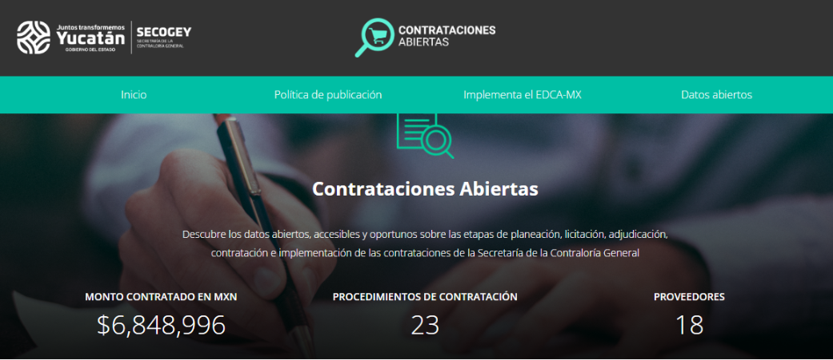

2.1.8. Grupo Interdisciplinario de Archivos
De acuerdo a lo dispuesto en los artículos 11, fracción V y 50 de la Ley General de Archivos y 10, fracción IV y 70 de la Ley de Archivos del Estado de Yucatán, los sujetos obligados deben conformar un grupo interdisciplinario en términos de las disposiciones reglamentarias, con la finalidad de coadyuvar en el análisis de los procesos y procedimientos institucionales que dan origen a la documentación que integran los expedientes de cada serie documental, con el fin de colaborar con las áreas o unidades administrativas productoras de la documentación en el establecimiento de los valores documentales, vigencias, plazos de conservación y disposición documental, que en conjunto, conforman el catálogo de disposición documental.
En este sentido se informa que durante el periodo que se reporta comprendido del 01 de octubre al 31 de diciembre de 2023, se llevó a cabo la Segunda Reunión Ordinaria del Grupo Interdisciplinario de la Secretaría de la Contraloría General, celebrada el pasado viernes 08 de diciembre del año en curso.
En este sentido se especifica que derivado de la entrada en vigor del Decreto 666/2023 por el que se modifica el Reglamento del Código de la Administración Pública de Yucatán, sobre la Secretaría de la Contraloría General, la estructura de la Dependencia fue modificada considerándose nuevas unidades administrativas, las cuales se encuentran establecidas en el artículo 524 del Decreto en comento, por lo que la M.F. Lizbeth Beatriz Basto Avilés, Secretaria de la Contraloría General, a través de los oficios XVII-1282/ADMON-1004/2023, XVII-1283/ADMON-1005/2023 y XVII-1284/ADMON-1006/2023, designó como miembros del Grupo Interdisciplinario para que participen en calidad de Titulares de Áreas Productoras a la C.P. María Esther Escalante Medina, Directora de Control y Auditoría Gubernamental, C.P. Alejandra del Rocío Várguez Moreno, Directora de Coordinación de Órganos de Control Interno y a la Licda. Marilú Pérez Pacheco, Directora de Seguimiento de Actos de Fiscalización, respectivamente, por lo que en cumplimiento a lo dispuesto en el artículo 70 de la Ley de Archivos del Estado de Yucatán, el Grupo Interdisciplinario de esta Dependencia, quedó integrado de la siguiente manera:
FRACCIÓN* | INTEGRANTE | DESIGNACIÓN | NOMBRE | PUESTO
Fracción I | Titular del Área Jurídica | XVII-679-ADMON-409/2022 | Lic. Abraham Cañetas Acosta | Director de Asuntos Jurídicos e Investigación Administrativa
Fracción II | Titular del Área Contable | XVII-302/ADMON-114/2021 | C.P. José Francisco Gorocica Zapata | Jefe de Departamento Administrativo
Fracción III | Titular del Área de Planeación y Mejora Continua | XVII-706/ADMON-512/2023 | Ing. Joel Maximiliano Alonzo Cortés | Jefe de Departamento de Informática
Fracción IV | Titular del Área Coordinadora de Archivo | XVII-1827/ADMON-724/2019 | L.C. Carlos de Jesús Martínez Herrera | Jefe de Departamento de Transparencia, Gestión Documental y Mejora Continua
Fracción V | Titular del Área de Tecnologías de la Información | XVII-304/ADMON-116/2021 | Mtro. David Antonio Soberanis Ramírez | Director de Auditoría de Tecnologías de la Información
Fracción VI | Titular de la Unidad de Transparencia | Artículo 2 del Acuerdo SCG 5/2019 | C.P. Roger Armando Franco Gutiérrez | Director de Administración
Fracción VII | Titular del Órgano de Control Interno | XVII-563-DASC-185/2023 | C.P. Martha Dolores Martín Gil | Contralora Interna
Fracción VIII | Titular de Área Productora de la Documentación | XVII-1275/ADMON-997/2023 | C.P. Vanessa María Ortegón Campos  C.P. Melba María Poot Ruiz, MAT | Subsecretaria de Fiscalización de Recursos Federales
Fracción VIII | Titular de Área Productora de la Documentación | XVII-1281/ADMON-1003/2023 |  | Subsecretaria de Auditoría Gubernamental
Fracción VIII | Titular de Área Productora de la Documentación | XVII-1276/ADMON-998/2023 | C.P. Ligia Patricia Castillo Góngora, MAT | Subsecretaria de Órganos de Vigilancia e Investigación Administrativa
Fracción VIII | Titular de Área Productora de la Documentación | XVII-1277/ADMON-999/2023 | TSU. Carlos Alberto Antonio Gurrutia | Jefe del Departamento de la Unidad Técnica y de Vinculación
Fracción VIII | Titular de Área Productora de la Documentación | XVII-1278/ADMON-1000/2023 | C.P. Roberto Santiago Magaña González | Director de Actos de Fiscalización de Programas Federales y Contraloría Social
Fracción VIII | Titular de Área Productora de la Documentación | XVII-1279/ADMON-1001/2023 | Ing. José Raúl Oropesa Arjona | Director de Inspección de Obra Pública
Fracción VIII | Titular de Área Productora de la Documentación | XVII-1280/ADMON-1002/2023 | Lic. Carlos Leandro Mena Cauich, MAPP | Director de Responsabilidades y Sanciones
Fracción VIII | Titular de Área Productora de la Documentación | XVII-1282/ADMON-1004/2023 | C.P. María Esther Escalante Medina | Directora de Control y Auditoría Gubernamental
Fracción VIII | Titular de Área Productora de la Documentación | XVII-1283/ADMON-1005/2023 | C.P. Alejandra del Rocío Varguez Moreno, MAT | Directora de Coordinación de Órganos de Control Interno
Fracción VIII | Titular de Área Productora de la Documentación | XVII-1284/ADMON-1006/2023 | Licda. Marilú Pérez Pacheco | Directora de Seguimiento de Actos de Fiscalización
* Artículo 70 de la Ley de Archivos del Estado de Yucatán.

2.1.9. Actualización de las Reglas de Operación
Derivado de la entrada en vigor del Decreto 666/2023 por el que se modifica el Reglamento del Código de la Administración Pública de Yucatán, sobre la Secretaría de la Contraloría General, se identificaron áreas de oportunidad en las Reglas de Operación del Grupo Interdisciplinario de esta Dependencia, por lo que en cumplimiento a lo dispuesto en el artículo 74 de la Ley de Archivos del Estado de Yucatán, los integrantes del Órgano Colegiado en comento, durante el Cuarto Trimestre de 2023 aprobaron las siguientes modificaciones:
NUMERAL* | ESTABLECÍA | ESTABLECE
5 | Director de Asuntos Jurídicos y Situación Patrimonial del Sector Estatal y Paraestatal  Jefe del Departamento Administrativo  Jefe del Departamento de Informática  Jefe del Departamento de Transparencia  Director de Auditoría de Tecnologías de la Información  Director de Administración  Titular del Órgano de Control Interno de la Secretaría de la Contraloría General  Subsecretario de Programas Federales  Subsecretario del Sector Estatal y Paraestatal  Secretario Particular  Director de Programas Federales  Director de Inspección de Obra Pública  Director de Normatividad, Quejas y Responsabilidades  Director de Auditoría al Sector Centralizado  Director de Auditoría del Sector Paraestatal | Director de Asuntos Jurídicos e Investigación Administrativa  Jefe del Departamento Administrativo  Jefe del Departamento de Informática  Jefe del Departamento de Transparencia, Gestión Documental y Mejora Continua  Director de Auditoría de Tecnologías de la Información  Director de Administración  Titular del Órgano de Control Interno de la Secretaría de la Contraloría General  Subsecretario de Fiscalización de Recursos Federales  Subsecretario de Auditoría Gubernamental  Subsecretario de Órganos de Vigilancia e Investigación Administrativa  Jefe del Departamento de la Unidad Técnica y de Vinculación  Director de Actos de Fiscalización de Programas Federales y Contraloría Social  Director de Inspección de Obra Pública  Director de Responsabilidades y Sanciones  Director de Control y Auditoría Gubernamental  Director de Coordinación de Órganos de Control Interno  Director de Seguimiento de Actos de Fiscalización
21 | Los integrantes del Grupo Interdisciplinario que por algún motivo o situación extraordinaria consideren nombrar a un suplente para asistir en su representación a una reunión, podrán nombrar un suplente quien deberá ser un servidor público adscrito a su área y contar, de preferencia, con nivel inferior jerárquico de Jefe de Departamento, quien deberá ser nombrado vía oficio dirigido al Titular del Área Coordinadora de Archivos, en un máximo de dos días hábiles de anticipación a la fecha de la reunión ordinaria y en caso de reuniones extraordinarias, la persona designada deberá presentar la acreditación correspondiente al momento de la reunión. | Los integrantes del Grupo Interdisciplinario que por algún motivo o situación extraordinaria consideren nombrar a un suplente para asistir en su representación a una reunión, podrán nombrar a un suplente, a través de un oficio dirigido al servidor público designado con copia al Titular del Área Coordinadora de Archivos, en un máximo de dos días hábiles de anticipación a la fecha de la reunión ordinaria y, en el caso de las extraordinarias, la persona designada deberá presentar la acreditación correspondiente al momento de la reunión.  En caso de ausencia del Titular del Área Coordinadora de Archivos, lo suplirá de manera personal en la reunión que corresponda, el Responsable del Archivo de Concentración de la Secretaría de la Contraloría General.
24 | El proyecto de minuta de la reunión se someterá a consideración de los integrantes del Grupo Interdisciplinario con un plazo no mayor a 02 días hábiles a partir de la recepción del mismo para su revisión, una vez aprobada, deberá ser firmada por los participantes, en un plazo no mayor a 03 días hábiles después de celebrada la reunión. | El proyecto de minuta de la reunión será remitido por el Titular del Área Coordinadora de Archivos a los integrantes e invitados del Grupo Interdisciplinario, a más tardar a los cinco días hábiles posteriores a la fecha de celebración de la sesión.  Los integrantes del Grupo Interdisciplinario y, en su caso, los invitados revisarán el proyecto de minuta y enviarán sus comentarios al Titular del Área Coordinadora de Archivos, dentro de los tres días hábiles siguientes al de su recepción; de no recibirlos se tendrá por aceptado el proyecto y se procederá a recabar las firmas de los asistentes, para su posterior resguardo en el expediente correspondiente.
* Numerales de las Reglas de Operación del Grupo Interdisciplinario de la Secretaría de la Contraloría General.

2.1.10. Actualización de Instrumentos de Control y Consulta Archivística
Los Instrumentos de Control y Consulta Archivística permiten apoyar el desarrollo adecuado e implementación de la gestión documental al propiciar la organización, el control y la conservación de los documentos de archivo a lo largo de su ciclo vital y permiten el acceso y la consulta de la información contenida en los documentos de archivo, así como su localización, transferencia o baja documental.
En lo referente al Cuadro General de Clasificación Archivística y el Catálogo de Disposición Documental, se identificó la necesidad de actualizarlos derivado de la entrada en vigor del Decreto 666/2023, por el que se modifica el Reglamento del Código de la Administración Pública de Yucatán, sobre la Secretaría de la Contraloría General y a reuniones de trabajo entre el personal de las Unidades Administrativas y el Área Coordinadora de Archivos, aprobándose por unanimidad de votos de los integrantes del Grupo Interdisciplinario de esta Dependencia, durante la celebración de la Segunda Reunión Ordinaria 2023 de dicho Órgano Colegiado, la actualización de 4 series documentales (1S.25 2S.18, 2S.20 Y 3S.9), , la creación de 3 nuevas series documentales (5C.15, 6C.19 Y 2S.22) y la eliminación de 9 series documentales (2C.1, 2C.2, 2C.10, 2C.16, 11C.4, 1S.2, 1S.3, 1S.15, y 1S.16).
El Cuadro General de Clasificación Archivística y el Catálogo de Disposición Documental de la Secretaría de la Contraloría General, se encuentran actualmente estructurados por 15 secciones documentales, 12 comunes y 3 sustantivas y por 129 series documentales, 63 comunes y 66 sustantivas, quedando sin vigencia los aprobados el 28 de julio de 2023, respecto a las series documentales señaladas.
Referente a las Fichas Técnicas de Valoración Documental durante el periodo que se reporta comprendido del 01 de octubre al 31 de diciembre de 2023 se formalizaron las actualizaciones derivados de la entrada en vigor del Decreto 666/2023, por el que se modifica el Reglamento del Código de la Administración Pública de Yucatán, sobre la Secretaría de la Contraloría General y las modificaciones al Catálogo de Disposición Documental por lo tanto se cuentan con un total de 129 Fichas Técnicas de Valoración Documental ya formalizadas con las firmas correspondientes.

2.1.11. Recepción de documentos
En cumplimiento con el numeral 4.1.2 de la “Política para Administrar el Sistema Institucional de Archivos de la Secretaría de la Contraloría General”, el área de correspondencia es la encargada de la recepción, registro, asignación y entrega de la documentación para las diferentes unidades administrativas de la SECOGEY, por lo que en cumplimiento a lo dispuesto en la política en comento, los Titulares de las Unidades Administrativas, emiten criterios de recepción y asignación de correspondencia.
Derivado de lo expuesto en el párrafo que precede, se informa que durante el Cuarto Trimestre 2023, se recibió de la Subsecretaría de Auditoría Gubernamental (SUBAG), una actualización de sus criterios de recepción de correspondencia, derivados de la entrada en vigor del Decreto 666/2023, por el que se modifica el Reglamento del Código de la Administración Pública de Yucatán, sobre la Secretaría de la Contraloría General.
Adicionalmente se informa que, del 01 de octubre al 31 de diciembre de 2023, el Área de Correspondencia de la Secretaría de la Contraloría General, adscrita al Departamento de Transparencia, Gestión Documental y Mejora Continua de la Dirección de Administración, recibió un total de 2,133 documentos dirigidos al personal de la dependencia, recibiéndose por mes, de acuerdo a lo siguiente:
CUARTO TRIMESTRE 2023
RECEPCIÓN DE DOCUMENTACIÓN
MES | RECIBIDAS
Octubre | 917
Noviembre | 673
Diciembre | 543
Total | 2,133

2.1.12. Responsables de Archivo de Trámite
De acuerdo a lo dispuesto en el artículo 30 de la Ley General de Archivos, los responsables de archivo de trámite, coadyuvan en la organización de los expedientes que se produzca, use o reciba, así como asegurar la localización y consulta de los mismos, mediante la elaboración de los inventarios documentales. Adicionalmente son responsables del resguardo de los archivos y de la información que haya sido clasificada de acuerdo con la legislación en materia de transparencia y acceso a la información pública, así como de colaborar con el área coordinadora de archivos en la elaboración de los instrumentos de control archivísticos.
Así mismo, se informa que, durante el periodo que se reporta comprendido del 01 de octubre al 31 de diciembre de 2023, no se realizaron actualizaciones en los nombramientos de los Responsables de Archivo de Trámite.

2.1.13. Transferencias Primarias

De acuerdo a lo dispuesto en el artículo 4, fracción LVII de la Ley General de Archivos y a la definición establecida en el Diccionario de Archivos emitido por el Archivo General de la Nación y el Instituto Nacional de Transparencia, Acceso a la Información y Protección de Datos Personales, la Transferencia Primeria es el traslado controlado y sistemático de expedientes del archivo de trámite al archivo de concentración, que refieran a asuntos concluidos y que hayan cumplido su plazo de conservación de acuerdo al catálogo de disposición documental.
En este sentido se especifica que en cumplimiento a lo dispuesto en los artículos 5, fracción LXII, 32 fracción VII y 33, fracción III de la Ley de Archivos del Estado de Yucatán, así como en la actividad 11 del Programa Anual de Desarrollo Archivístico 2023 de la Dependencia y a la política específica 5.4.1 de la Política para Administrar el Sistema Institucional de Archivos de la Secretaría de la Contraloría General, el Titular del Área Coordinadora de Archivos, adscrito a la Dirección de Administración, emitió el calendario de Transferencias Primarias, el cual incluye por Unidad Administrativa, la fecha máxima de solicitud y la fecha programada de Transferencia Primaria.
Derivado de lo expuesto en párrafos que anteceden, se informa que, del período comprendido del 01 de octubre al 31 de diciembre de 2023, se solicitaron 6 transferencias primarias, de las cuales 3 ya fueron verificadas, siendo las pertenecientes a la Subsecretaría de Fiscalización de Recursos Federales, Dirección de Inspección de Obra Pública y Dirección de Responsabilidades y Sanciones, que suman en total 4 cajas con 39 expedientes, de acuerdo a lo siguiente:
CUARTO TRIMESTRE 2023
TRANSFERENCIAS PRIMARIAS
UNIDAD ADMINISTRATIVA | FECHA DE TRANSFERENCIA | CAJAS | EXPEDIENTES | PERIODO DE LA INFORMACIÓN
Subsecretaría de Fiscalización de Recursos Federales | 29/12/2023 | 1 | 3 | 2019-2021
Dirección de Inspección de Obra Pública | 28/12/2023 | 1 | 28 | 2020-2021
Dirección de Responsabilidades y Sanciones | 28/12/2023 | 2 | 8 | 2020-2021
Total |  | 4 | 39 | 2019-2021

Así mismo se informa que en cuanto a las 3 solicitudes de transferencias primarias restantes, las cuales corresponden a expedientes de la Subsecretaría de Auditoría Gubernamental, Dirección de Asuntos Jurídicos e Investigación Administrativa y Dirección de Auditoría de Tecnologías de la Información, se encuentran aún en proceso de verificación para su posterior traslado al archivo de concentración de la Secretaría de la Contraloría General.

2.1.14. Bajas Documentales
De acuerdo a lo dispuesto en el artículo 4, fracción XII de la Ley General de Archivos y a la definición establecida en el Diccionario de Archivos emitido por el Archivo General de la Nación y el Instituto Nacional de Transparencia, Acceso a la Información y Protección de Datos Personales, la Baja Documental es la eliminación de aquella documentación que haya prescrito su vigencia, valores documentales y, en su caso, plazos de conservación y que no posea valores históricos de acuerdo a las disposiciones jurídicas aplicables.
En este sentido se informa que, durante el Cuarto Trimestre de 2023, comprendido del 01 de octubre al 31 de diciembre de 2023, no se realizaron procesos de baja documental. Sin embargo, durante la Segunda Reunión Ordinaria 2023 del Grupo Interdisciplinario, se aprobaron 8 inventarios de baja documental pertenecientes a 7 unidades administrativas de la Secretaría de la Contraloría General, a través de los cuales se relacionan 2,322 expedientes que han prescrito su vigencia, valores documentales y plazos de conservación, mismos que fueron revisados y validados por las personas servidoras públicas competentes y que se encuentran en espera de dictamen por parte del Archivo General del Estado, de acuerdo a lo siguiente:
UNIDAD ADMINISTRATIVA | ÁREA PRODUCTORA | RANGO DE AÑOS | NÚMERO DE EXPEDIENTES
Dirección de Administración | Departamento de Transparencia, Gestión Documental y Mejora Continua | 2017 | 1
Dirección de Inspección de Obra Pública | Departamento de Supervisión de Obra Pública | 2016-2018 | 405
Dirección de Actos de Fiscalización de Programas Federales y Contraloría Social | Despacho de la Dirección de Actos de Fiscalización de Programas Federales y Contraloría Social | 2017-2018 | 18
 | Departamento de Vinculación con la Auditoría Superior de la Federación | 2017-2018 | 18
 | Departamento de Contraloría Social | 2017-2018 | 18
Dirección de Responsabilidades y Sanciones | Departamento de Normatividad en Contrataciones Públicas | 2015-2019 | 5
Dirección de Responsabilidades y Sanciones | Departamento de Controversias y Sanciones en Contrataciones Públicas | 2015-2019 | 5
Subsecretaría de Auditoría Gubernamental | Despacho de la Subsecretaría de Auditoría Gubernamental (antes Dirección de Auditoría al Sector Centralizado) | 2017-2018 | 1005
Subsecretaría de Auditoría Gubernamental | Despacho de la Subsecretaría de Auditoría Gubernamental (antes Dirección de Auditoría del Sector Paraestatal) | 2018 | 796
Subsecretaría de Órganos de Vigilancia e Investigación Administrativa | Despacho de la Subsecretaría de Órganos de Vigilancia e Investigación Administrativa | 2016-2020 | 59
 | Unidad de Coordinación de Transferencia y Desincorporación | 2016-2020 | 59
Dirección de Asuntos Jurídicos e Investigación Administrativa | Departamento de Asuntos Jurídicos e Investigación Administrativa B | 2015-2020 | 33
 | Departamento de Asuntos Jurídicos e Investigación Administrativa C | 2015-2020 | 33
 | Departamento de Asuntos Jurídicos e Investigación Administrativa D | 2015-2020 | 33
Total |  |  | 2,322 expedientes

2.1.15. Eliminación de Documentos de Comprobación Administrativa Inmediata
De acuerdo al apartado Segundo, fracción XXIV de las Disposiciones Generales en Materia de Archivos para las Dependencias y Entidades de la Administración Pública del Estado de Yucatán, se considera Documento de Uso Administrativo inmediato aquél producido de forma sistemática y que contiene información variable que se maneja por medio de formatos, tales como vales de fotocopias, fichas de control de correspondencia, solicitudes de papelería, entre otros. No son fundamentales para la gestión institucional por lo que la vigencia de estos documentos se sugiere que no exceda de un año y no deberán transferirse al archivo de concentración, eliminándolos de conformidad con el procedimiento establecido para ello.
Derivado de lo expuesto en el párrafo que precede, se informa que, del 01 de octubre al 31 de diciembre de 2023, se atendieron un total de 4 solicitudes de eliminación de documentos de comprobación administrativa inmediata de 2 Unidades Administrativas, de acuerdo a lo siguiente:
CUARTO TRIMESTRE 2023
ELIMINACIÓN DE DOCUMENTOS DE COMPROBACIÓN ADMINISTRATIVA INMEDIATA
UNIDAD ADMINISTRATIVA | SOLICITUDES | FECHA DE ELIMINACIÓN | CAJAS | CARPETAS | PERIODO DE LA INFORMACIÓN
Dirección de Administración | 1 | 27/10/2023 | 7 | 36 | 2019 al 2021
Despacho de la Persona Titular de la Secretaría de la Contraloría General | 3 | 27/10/2023 | 32 | 362 | 2007 al 2008 y 2011 al 2017
Total | 4 | - | 39 | 398 | 2007 al 2008, 2011 al 2017 y del 2019 al 2021

Las 398 carpetas con documentos fueron revisadas, analizadas, dictaminadas y eliminadas de acuerdo a lo establecido en el Procedimiento PR-DAD-TRA-15 00 para Eliminar Documentos de Comprobación Administrativa Inmediata, contando con la participación de un representante del Órgano de Control Interno de la Secretaría de la Contraloría General, durante la eliminación correspondiente.

2.1.16. Documentación y Actualización de Manuales
Para lograr los objetivos y alcanzar las metas fijadas, las instituciones deben establecer y documentar un Sistema de Control Interno Institucional, y para esto será indispensable crear procesos, procedimientos, políticas, entre otros documentos que son elemento de gran eficacia en la toma de decisiones, dichos documentos están distribuidos en diferentes manuales.
En este tenor, la Secretaría de la Contraloría General cuenta con los manuales señalados en el artículo 15 de los Lineamientos para la Implementación del Sistema de Control Interno Institucional en las dependencias y entidades de la Administración Pública estatal, y se han elaborado de acuerdo a los criterios, guías técnicas y formatos que para tal efecto ha establecido la Subsecretaría de Innovación, Mejora Regulatoria y Eficiencia Institucional (SIMER), adscrita a la Secretaría de Administración y Finanzas.
Derivado de lo expuesto en párrafos que anteceden y derivados de la entrada en vigor del Decreto 666/2023, por el que se modifica el Reglamento del Código de la Administración Pública de Yucatán, sobre la Secretaría de la Contraloría General, se determinó la necesidad de actualizar el Manual de Procedimientos de todas las unidades administrativas de la Dependencia, por lo que, del 01 de octubre al 31 de diciembre de 2023, se llevaron a cabo los siguientes trabajos:
Manual de Control Interno
De acuerdo a lo dispuesto en el artículo 15, fracción I de los Lineamientos para la Implementación del Sistema de Control Interno Institucional en las dependencias y entidades de la Administración Pública estatal, el manual de control interno es el documento que establece la metodología para cumplir las directrices dispuesta en los mencionados lineamientos, así como la estructura del Sistema de Control Interno de la Institución, y los procesos y formatos necesarios para asegurar la eficaz planeación, operación y control de procesos de gestión.
Es importante precisar que, el Manual de Control Interno de la Secretaría de la Contraloría General, se emitió el 24 de octubre de 2022, el cual se encuentra vigente hasta el momento y se encuentra integrado de 31 procesos pertenecientes a todas las unidades administrativas de la Dependencia; en este sentido se informa que, con corte al 31 de diciembre de 2023, el Departamento de Transparencia, Gestión Documental y Mejora Continua, trabajó en conjunto con las unidades administrativas en la actualización de 23 procesos, eliminación de 5 procesos y creación de 9 procesos, tal y como se muestra en la siguiente tabla:
UNIDAD ADMINISTRATIVA | ACTUALIZACIÓN | NUEVA CREACIÓN | ELIMINACIÓN
Despacho de la persona titular de la Secretaría de la Contraloría General | 4 | 0 | 0
Dirección de Administración | 8 | 0 | 0
Subsecretaría de Fiscalización de Recursos Federales | 1 | 1 | 0
Dirección de Actos de Fiscalización de Programas Federales y Contraloría Social | 3 | 1 | 2
Dirección de Inspección de Obra Pública | 3 | 0 | 0
Dirección de Responsabilidades y Sanciones | 3 | 0 | 0
Subsecretaría de Auditoría Gubernamental | 0 | 1 | 0
Dirección de Control y Auditoría Gubernamental | 0 | 1 | 0
Dirección de Coordinación de Órganos de Control Interno | 0 | 1 | 0
Dirección de Seguimiento de Actos de Fiscalización | 0 | 1 | 0
Subsecretaría de Órganos de Vigilancia e Investigación Administrativa | 0 | 1 | 2
Dirección de Asuntos Jurídicos e Investigación Administrativa | 1 | 0 | 1
Dirección de Auditoría de Tecnologías de la Información | 0 | 2 | 0
Total | 23 | 9 | 5

Adicionalmente se precisa que los 23 procesos actualizados, así como los 9 procesos de nueva creación, se encuentran documentados al cien por ciento, quedando pendiente para el primer trimestre 2024, la formalización correspondiente y la publicación en los medios establecidos por la Subsecretaría de Innovación, Mejora Regulatoria y Eficiencia Institucional de la Secretaría de Administración y Finanzas.
Manual de Procedimientos
De acuerdo a lo dispuesto en el artículo 15, fracción III de los Lineamientos para la Implementación del Sistema de Control Interno Institucional en las dependencias y entidades de la Administración Pública estatal, el manual de procedimientos es el documento en el cual se documentan las actividades que deben realizarse en cumplimiento de sus funciones, así como los responsables de éstas. De igual manera, se incluyen diagramas de flujo y los formatos aplicables con los respectivos instructivos de llenado
Es importante precisar que, la primera versión del Manual de Procedimientos de la Secretaría de la Contraloría General, se emitió el 30 de agosto de 2019, mismo que fue actualizado el 07 de noviembre de 2022, documento que se encuentra vigente hasta el momento y se encuentra integrado de 132 procedimientos pertenecientes a 9 unidades administrativas de la Dependencia; en este sentido se informa que, con corte al 31 de diciembre de 2023, el Departamento de Transparencia, Gestión Documental y Mejora Continua, trabajo en conjunto con las unidades administrativas en la actualización, eliminación y creación de procedimientos, tal y como se muestra en la siguiente tabla:
UNIDAD ADMINISTRATIVA | ACTUALIZACIÓN | NUEVA CREACIÓN | ELIMINACIÓN
Despacho de la persona titular de la Secretaría de la Contraloría General | 9 | 0 | 0
Dirección de Administración | 37 | 0 | 0
Subsecretaría de Fiscalización de Recursos Federales | 8 | 0 | 3
Dirección de Actos de Fiscalización de Programas Federales y Contraloría Social | 16 | 4 | 1
Dirección de Inspección de Obra Pública | 10 | 6 | 3
Dirección de Responsabilidades y Sanciones | 19 | 2 | 5
Subsecretaría de Auditoría Gubernamental | 0 | 5 | 0
Dirección de Control y Auditoría Gubernamental | 0 | 3 | 0
Dirección de Coordinación de Órganos de Control Interno | 0 | 2 | 0
Dirección de Seguimiento de Actos de Fiscalización | 0 | 1 | 0
Subsecretaría de Órganos de Vigilancia e Investigación Administrativa | 1 | 0 | 7
Dirección de Asuntos Jurídicos e Investigación Administrativa | 2 | 0 | 2
Dirección de Auditoría de Tecnologías de la Información | 1 | 4 | 0
Total | 103 | 27 | 21

Adicionalmente se precisa que los 103 procedimientos actualizados, así como los 27 procedimientos de nueva creación, se encuentran documentados al cien por ciento, quedando pendiente para el primer trimestre 2024, la formalización correspondiente y la publicación en los medios establecidos por la Subsecretaría de Innovación, Mejora Regulatoria y Eficiencia Institucional de la Secretaría de Administración y Finanzas.

Manual de Políticas
Las políticas se definen como directrices o principios rectores para la gestión administrativa y operativa de la Administración Pública estatal, éstas aplican a los servidores públicos adscritos a la Dependencia y contribuye al proceso de toma de decisiones, así como a la ejecución de los objetivos institucionales.
Es importante precisar que, la primera versión del Manual de Políticas de la Secretaría de la Contraloría General, se emitió el 30 de agosto de 2019, mismo que fue actualizado el 30 de noviembre de 2022, documento que se encuentra vigente hasta el momento y se encuentra integrado de 14 políticas pertenecientes a diferentes unidades administrativas de la Dependencia; en este sentido se informa que, con corte al 31 de diciembre de 2023, el Departamento de Transparencia, Gestión Documental y Mejora Continua, trabajo en conjunto con las unidades administrativas en la actualización de 11 políticas, eliminación de 5 políticas y creación de 2 políticas, tal y como se muestra en la siguiente tabla:
UNIDAD ADMINISTRATIVA | ACTUALIZACIÓN | NUEVA CREACIÓN | ELIMINACIÓN
Dirección de Administración | 5 | 1 | 0
Subsecretaría de Fiscalización de Recursos Federales | 3 | 0 | 0
Dirección de Actos de Fiscalización de Programas Federales y Contraloría Social | 1 | 2 | 0
Dirección de Inspección de Obra Pública | 0 | 0 | 1
Dirección de Responsabilidades y Sanciones | 0 | 1 | 0
Dirección de Control y Auditoría Gubernamental | 0 | 1 | 0
Subsecretaría de Órganos de Vigilancia e Investigación Administrativa | 1 | 0 | 1
Dirección de Auditoría de Tecnologías de la Información | 1 | 0 | 0
Total | 11 | 5 | 2

Adicionalmente se precisa que las 11 políticas actualizadas, así como las 5 políticas de nueva creación, se encuentran documentadas al cien por ciento, quedando pendiente para el primer trimestre 2024, la formalización correspondiente y la publicación en los medios establecidos por la Subsecretaría de Innovación, Mejora Regulatoria y Eficiencia Institucional de la Secretaría de Administración y Finanzas.

2.1.17. Sesiones del Comité de Control Interno
El Comité de Control Interno, es el órgano colegiado de asesoría y consulta de las instituciones y tiene por objeto impulsar el establecimiento y actualización del Sistema de Control Interno Institucional, así como el análisis y seguimiento para la detección y administración de riesgos.
Esta secretaría, al igual que el resto de dependencias y entidades del estado de Yucatán, se encuentra obligada a llevar a cabo al menos 2 sesiones de ordinarias por año y, de manera extraordinaria, cuando el presidente lo estime o lo solicite la mayoría de los integrantes, tal como lo señala el artículo 39 de los LISCI.
En este sentido se informa que durante el Cuarto Trimestre de 2023, se llevó a cabo la Segunda Sesión Ordinaria del Comité de Control Interno Institucional de la Secretaría de la Contraloría General, esto en cumplimiento a la normativa mencionada en el párrafo que precede, celebrada el pasado 19 de diciembre de 2023 y con la finalidad de presentar avances en el cumplimiento del Programa Anual de Trabajo de Control Interno 2023, Segundo Reporte Semestral de Avances del Programa de Trabajo de Administración de riesgos de Corrupción y de Atención de Observaciones recurrentes de Órganos Fiscalizadores 2022, aprobación del Programa de Trabajo de Administración de Riesgos de Corrupción y de Atención de Observaciones recurrentes de Órganos Fiscalizadores 2023, presentación del Informe de Resultados de la Evaluación Interna 2023, presentación del Informe Anual de Control Interno 2023, aprobación del Programa Anual de Trabajo de Control Interno 2024 y aprobación del Calendario de Sesiones ordinarias 2024 del Comité de Control Interno Institucional.

2.1.18. Administración de Riesgos

En cumplimiento al artículo 19 de los LISCI, el Proceso de Administración de Riesgos es llevado a cabo a más tardar el último trimestre del año, es este proceso donde los titulares en conjunto con el personal de sus unidades administrativas evalúan los riesgos, sus posibles impactos y la probabilidad de su ocurrencia, esto con la finalidad que, en caso de materializarse, desarrollar respuestas que mitiguen su impacto, incluyendo los riesgos de corrupción.
En este proceso se encuentran incluidos los riegos de corrupción, los cuales forman parte de la Matriz Institucional y de la cual se desprende el Programa de Trabajo de Administración Riesgos de Corrupción y Atención de Observaciones Recurrentes de Órganos Fiscalizadores, en la cual se plasman las estrategias, acciones de control, responsables y plazos de cumplimiento de los compromisos adquiridos.
Durante el Cuarto Trimestre de 2023, se solicitó a través de oficios dirigidos a los Titulares de las Unidades Administrativas, que informaran sobre los avances en el cumplimiento de las 16 acciones de control que se desprenden de los 9 riesgos de corrupción identificados durante el ejercicio 2022, con la finalidad de elaborar el Segundo Reporte Semestral de Avances del Programa de Trabajo de Administración de Riesgos de Corrupción y de Atención de Observaciones recurrentes de Órganos Fiscalizadores (PTAR) 2022 de la Secretaría de la Contraloría General.
De la información recibida, se elaboró un comparativo por unidad administrativa entre las 16 acciones programadas en el PTAR y las efectivamente atendidas, obteniendo los siguientes resultados:
CUARTO TRIMESTRE 2023
SEGUNDO REPORTE DE AVANCES DEL PTAR
CRITERIO | UNIVERSO | ATENDIDAS | PENDIENTES
Documentación de la acción de control en algún manual del Sistema de Control Interno a los que se refiere el artículo 15 fracciones I, II y III de los Lineamientos para la Implementación del Sistema de Control Interno Institucional en las dependencias y entidades de la Administración Pública estatal. | 16 acciones de control | 16 acciones de control | 0 acciones de control
Implementación de la acción de control. | 16 acciones de control | 14 acciones de control | 2 acciones de control

Por lo anterior, se informa que queda pendiente la implementación de 2 acciones de control, a las cuales se les dará seguimiento durante la celebración de la Primera Sesión Ordinaria 2024 del Comité de Control Interno Institucional de la Secretaría de la Contraloría General.

RÚBRICA

____________________________________
C.P. ROGER ARMANDO FRANCO GUTIÉRREZ
DIRECTOR DE ADMINISTRACIÓN Y TITULAR DE LA UNIDAD DE TRANSPARENCIA
DE LA SECRETARÍA DE LA CONTRALORÍA GENERAL

SUBSECRETARÍA DE FISCALIZACIÓN DE RECURSOS FEDERALES
En cumplimiento de lo dispuesto por el artículo 526, fracción XVIII y 526 Bis, fracción V, del Reglamento del Código de la Administración Pública del Estado de Yucatán, la Subsecretaría de Fiscalización de Recursos Federales presenta el informe correspondiente al cuarto trimestre 2023 de las auditorías practicadas a las dependencias y entidades en cuanto al ejercicio de los recursos federales, las visitas de verificación e inspección practicadas a las dependencias y entidades, los procedimientos substanciados por faltas administrativas no graves, entre otra información relevante respecto de las funciones de esta Subsecretaría.

Departamento de Seguimiento del Avance del Gasto Federalizado
Con fundamento en el artículo 526 bis, del Reglamento del Código de la Administración Pública de Yucatán, se atendieron los siguientes asuntos:

3.1.1 Actividades en Materia de Archivo
Durante el mes de octubre, se llevó a cabo la actualización del archivo electrónico de la Subsecretaría de Fiscalización de Recursos Federales con el que se realiza el registro de los expedientes que se encuentren en archivo de trámite y genera automáticamente las carátulas de dichos expedientes, así como las etiquetas de las cajas que contienen dichos expedientes, de conformidad con los formatos establecidos en la Política para Administrar el Sistema Institucional de Archivos de la Secretaría de la Contraloría General.
Por otra parte, en el mes de noviembre se elaboró el Inventario de Transferencia Primaria del Departamento de Seguimiento del Avance del Gasto Federalizado y se procedió a efectuar el trámite correspondiente, bajo supervisión y orientación del Área Coordinadora de Archivos, para su posterior traslado al Archivo de Concentración, de conformidad con lo establecido en la Política antes mencionada.

3.1.2 Presupuesto del cinco al millar federal y estatal
Durante el mes de octubre, a solicitud de la Dirección de Administración, se elaboró, por medio de los formatos establecidos por dicha dirección, una propuesta que contiene las necesidades de cada una de las áreas adscritas a la Subsecretaría de Fiscalización de Recursos Federales para el cumplimiento de sus funciones y atribuciones para que sean consideradas en los Proyectos Presupuestales de Egresos de los recursos de Cinco al Millar Federal y Estatal para el ejercicio fiscal 2024.

3.1.3 Informes Colectivos Ya Basta y COPARMEX
Durante el mes de octubre se coordinó a las áreas responsables de reportar la información relacionada con la atención de los compromisos de la agenda ciudadana del colectivo “Ya Basta” con el fin de proporcionar aquellos datos que respaldan nuestra aportación al proyecto de participación y ejercicio ciudadano, mismo que tiene como meta lograr la sinergia social necesaria para enfrentar y poner diques a la corrupción e impunidad. Los datos reportados por la Subsecretaría de Fiscalización de Recursos Federales, corresponden a las actividades en materia de promoción y operación de la Contraloría Social, así como de los Procedimientos de Responsabilidad Administrativa que se llevan a cabo en el área de responsabilidades.
Por otra parte, en cumplimiento del compromiso número nueve de los once compromisos del Gobernador con la Confederación Patronal de la República Mexicana (COPARMEX) contra la corrupción, se coordinó al Departamento de Proyectos y Asuntos Contenciosos para presentar la información que corresponde a los expedientes de contratación pública que se registran a través de la plataforma CompraNet, con el fin de reportar el avance de las medidas específicas tomadas que permitan respaldar las acciones de combate a la corrupción que se están llevando a cabo, para el envío en tiempo y forma de la información respectiva.

3.1.4 Actualización de Indicadores
Durante el mes de octubre se elaboraron y enviaron los formatos de solicitud de modificación de programas presupuestarios y las fichas técnicas de indicadores correspondientes, para poder efectuar la actualización de indicadores requerida por las direcciones adscritas a la Subsecretaría de Fiscalización de Recursos Federales, con el fin de llevar a cabo las adecuaciones en su mayoría derivadas de la publicación del Decreto 666/2023 por el que se modifica el Reglamento del Código de la Administración Pública de Yucatán, sobre la Secretaría de la Contraloría General, que se efectuó el 6 de septiembre de 2023 en el Diario Oficial del Gobierno del Estado de Yucatán; cabe señalar que dichas modificaciones siguen en proceso por parte de la Secretaría de Administración y Finanzas (SAF).

3.1.5 Lineamientos internos SUBREF en materia de Honorarios
Durante los meses de noviembre y diciembre se trabajó en la elaboración de los Lineamientos Internos para la Contratación del Personal por Honorarios y la Elaboración y Envío de Reportes Mensuales, documento interno de la Subsecretaría de Fiscalización de Recursos Federales con el que se pretende establecer las directrices para gestionar la contratación del personal que presta servicios profesionales por honorarios asimilables a salarios, así como homologar la forma en que se realiza el trámite de elaboración y envío de los reportes mensuales de dicho personal, denominados Informes de actividades, dentro de cada una de las direcciones adscritas a la Subsecretaría.

3.1.6 Indicadores 2024
Durante el mes de noviembre, en atención a la solicitud de la Secretaría de Administración y Finanzas (SAF), efectuada a través de nuestro enlace de la Dirección de Administración, se proyectaron y establecieron las líneas base y los indicadores de desempeño aplicables al ejercicio fiscal 2024, mismos que están establecidos de la siguiente manera:
Indicador | Dirección | Periodicidad | Nombre del indicador
20502 | DPF | Anual | Porcentaje de dependencias y entidades del Poder Ejecutivo fiscalizadas de manera directa o coordinada por el órgano Estatal de Control, con observaciones sin cuantía
23423 | DPF | Semestral | Porcentaje de resultados de auditoría con observaciones, derivadas de auditorías a recursos federales de manera directa o coordinada con el Órgano Estatal de Control
20510 | DPF | Trimestral | Porcentaje de actos de fiscalización ejecutados, de manera directa o coordinada por el órgano Estatal de Control
23424 | DPF | Trimestral | Porcentaje de resultados, derivados de auditorías a recursos federales, solventados
23425 | DPF | Trimestral | Porcentaje de atención de las solicitudes de información emitidas por la Secretaría de la Contraloría General derivadas de las solicitudes de información de los Órganos Superiores de Fiscalización.
20532 | DPF | Trimestral | Porcentaje de los requerimientos de información, emitidos por la Auditoría Superior de la Federación y la Secretaría de la Función Pública, atendidos en tiempo por el Órgano Estatal de Control.
20534 | DPF | Trimestral | Porcentaje de atención de los ejecutores del gasto, dentro del tiempo establecido, a los resultados emitidos por la Auditoría Superior de la Federación y la Secretaría de la Función Pública
23426 | DPF | Trimestral | Porcentaje de atención a las acciones derivadas del informe de la Cuenta pública
23427 | DPF | Trimestral | Porcentaje de atención a las acciones no solventadas ante los Órganos Superiores de Fiscalización
20554 | DPF | Trimestral | Porcentaje de beneficiarios que calificaron satisfactoriamente las actividades de difusión y capacitación de Contraloría Social
20557 | DPF | Trimestral | Porcentaje de actividades de difusión y capacitación realizadas
20563 | DPF | Trimestral | Porcentaje de servidores públicos municipales que calificaron satisfactoriamente la información transmitida en materia de Contraloría Social.
23428 | DPF | Trimestral | Porcentaje de expresiones ciudadanas atendidas por las dependencias y entidades competentes.
23429 | DPF | Trimestral | Porcentaje de respuestas informadas al ciudadano
23420 | DNQR / DIOP | Trimestral | Porcentaje de actos administrativos verificados con participación de la contraloría en apego a la normatividad aplicable
23421 | DNQR / DIOP | Trimestral | Porcentaje de actos administrativos de procedimientos de contratación verificados con participación de la contraloría que cumplen con la normatividad aplicable.
23422 | DNQR | Trimestral | Porcentaje de sesiones verificadas participación de la contraloría que cumplen con la normatividad aplicable
21917 | DNQR | Trimestral | Porcentaje de inconformidades resueltas a favor del promovente.
20506 | DIOP | Trimestral | Porcentaje de acciones de obra pública verificada sin incidencias.
22303 | DIOP | Trimestral | Porcentaje de verificaciones de obra pública ejecutadas
20523 | DIOP | Trimestral | Porcentaje de acciones de obra pública supervisadas
22304 | DIOP | Trimestral | Porcentaje de acciones de obra pública verificadas a su conclusión, por invitación.
22248 | DIOP | Semestral | Promedio de incidencias de obra pública por institución verificada.
22305 | DIOP | Trimestral | Porcentaje de incidencias solventadas.
22346 | DPF | Semestral | Porcentaje de premios entregados
22347 | DPF | Semestral | Porcentaje de convocatorias emitidas
22348 | DPF | Semestral | Promedio de participantes inscritos por sesión de difusión
22349 | DPF | Semestral | Porcentaje de trabajos evaluados que cumplen con los requisitos de la convocatoria
21499 | DNQR | Trimestral | Porcentaje de expedientes con sentencias definitivas firmes en las que se determinó sanción administrativa
21502 | DNQR | Trimestral | Porcentaje de informes de probable responsabilidad administrativa admitidos
21507 | DNQR | Trimestral | Porcentaje de expedientes substanciados turnados a la autoridad resolutora
22251 | DNQR | Trimestral | Porcentaje de expedientes con resoluciones emitidas de abstención o improcedencia para iniciar procedimiento de responsabilidad administrativa

3.1.7 Análisis de los Recursos Federales Transferidos
Con la finalidad de identificar los riesgos en la administración y ejercicio de los recursos públicos federales del Ramo General 33 y otros programas que recibe el Gobierno del Estado, en el mes de noviembre se realizó un corte que incluye el avance programático-presupuestario 2023 de los primeros tres trimestres del ejercicio fiscal, de una muestra de dependencias y entidades a las que se transfirió el recurso; lo anterior, con la intención de prevenir el incumplimiento a la normativa aplicable.
En dichos análisis se reportó la distribución de los recursos federales mencionados en 13 dependencias y entidades, así como los montos comprometidos, devengados y pagados por cada una de estas, dando así un seguimiento de los recursos públicos federales 2023.
# | Nombre | Nombre corto
1 | Secretaría de Administración y Finanzas | SAF
2 | Secretaría de Educación del Gobierno del Estado de Yucatán | SEGEY
3 | Servicios de Salud de Yucatán | SSY
4 | Instituto para la Construcción y Conservación de Obra Pública en Yucatán | INCCOPY
5 | Instituto de Infraestructura Carretera de Yucatán | INCAY
6 | Junta de Agua Potable y Alcantarillado de Yucatán | JAPAY
7 | Instituto de Vivienda del Estado de Yucatán | IVEY
8 | Instituto para el Desarrollo y Certificación de la Infraestructura Física Educativa y Eléctrica de Yucatán | IDEFEEY
9 | Colegio de Bachilleres del Estado de Yucatán | COBAY
10 | Sistema para el Desarrollo Integral de la Familia en Yucatán | DIF Yucatán
11 | Secretariado Ejecutivo del Sistema Estatal de Seguridad Pública | SESESP
12 | Colegio Nacional de Educación Profesional Técnica Yucatán | CONALEP
13 | Instituto de Educación para Adultos del Estado de Yucatán | IEAEY

3.1.8 Quinto Informe Gobierno
Durante el periodo que se informa, se trabajó en conjunto con la Secretaría Técnica de Planeación y Evaluación (SEPLAN) en la redacción de los textos para el Quinto Informe de Gobierno, en los cuales se reportan las actividades sustantivas realizadas por las direcciones adscritas a la Subsecretaría de Fiscalización de Recursos Federales durante el periodo enero – diciembre 2023. Asimismo, se integró la documentación soporte que ampara cada uno de los datos y cifras reportadas en dicho informe, así como aquella información reportada en el Sistema de Informe de Gobierno (SIGO).

3.2 Dirección de Actos de Fiscalización de Programas Federales y Contraloría Social
Con fundamento en los artículos 527, 528, 528 Bis, 528 ter y 529, del Reglamento del Código de la Administración Pública de Yucatán, se atendieron los siguientes asuntos:

3.2.1 Departamento de Actos de Fiscalización

3.2.1.1 Auditorías Directas Convenidas con la Secretaría de la Función Pública. en el Programa Anual de Fiscalización 2023
Durante el periodo que se informa, en cumplimiento al Programa Anual de Fiscalización 2023, firmado con la Secretaría de la Función Pública, se continuó con la ejecución de 8 auditorías a 4 programas federales, como se muestra a continuación:
# | Programa | Ente ejecutor
1 | Programa para el Fortalecimiento a la Excelencia Educativa, ejercicio fiscal 2022 | Secretaría de Administración y Finanzas (SAF)
2 |  | Secretaría de Investigación, Innovación y Educación Superior (SIIES)
3 | Programa para el Fortalecimiento de los Servicios de Educación Especial, ejercicio fiscal 2022 | Secretaría de Administración y Finanzas (SAF)
4 |  | Secretaría de Educación (SEGEY)
5 | Programa para el Fortalecimiento a la Transversalidad de la Perspectiva de Género, ejercicio fiscal 2022 | Secretaría de Administración y Finanzas (SAF)
6 |  | Secretaría de las Mujeres (SEMUJERES)
7 | Programa de Apoyo a las Instancias de Mujeres en las Entidades Federativas, ejercicio fiscal 2022. | Secretaría de Administración y Finanzas (SAF)
8 |  | Secretaría de las Mujeres (SEMUJERES)
Derivado de lo anterior, se realizaron las siguientes actividades con los ejecutores del gasto:
- Evento de lectura de resultados preliminares y definitivos de la auditoria no. DPF-08-2023-YUC/DIR-PFSEE-SEGEY.
- Se informó el estatus de atención de los resultados definitivos de la auditoría no. DPF-06-2023-YUC/DIR-PROFEXCE-SIIES.
- Se elaboró e hizo del conocimiento al Titular de la Unidad Fiscalizada el Informe de Resultados Finales de la auditoría no. DPF-08-2023-YUC/DIR-PFSEE-SEGEY, ejercicio fiscal 2022.
- Recepción y análisis de la documentación e información presentada por la Secretaría de Educación del Estado de Yucatán en atención a los Resultados Definitivos de la auditoria no. DPF-08-2023-YUC/DIR-PFSEE-SEGEY.

3.2.1.2 Auditorías Coordinadas convenidas con la Secretaría de la Función Pública del Programa Anual de fiscalización 2023
Durante el periodo que se informa, derivado de las 2 Auditorías Coordinadas que realiza el personal de la Secretaría de la Función Pública, en coordinación con personal de esta Secretaría, se llevaron a cabo diversas actividades.
# | Programa a auditar | Ente ejecutor
1 | U013 Atención a la Salud y Medicamentos Gratuitos para la Población sin Seguridad Social Laboral, ejercicio fiscal 2022. | Secretaría de Administración y Finanzas (SAF)  Secretaría de Salud y Dirección General de los Servicios de Salud de Yucatán (SSY)
2 | U006 Subsidios para Organismos Descentralizados Estatales de Educación Media Superior, ejercicio fiscal 2022. | Secretaría de Administración y Finanzas (SAF)  Colegio de Bachilleres del Estado de Yucatán(COBAY)  Colegio de Estudios Científicos y tecnológicos del Estado de Yucatán (CECYTEY)
- Recepción de solicitudes de documentación e información de la Secretaría de la Función Pública a través de 3 correos electrónicos.
- Envió de solicitudes de documentación e información a los entes ejecutores.
- Envió de los Informes de Resultados Finales, así como de las Cédulas de Resultados Definitivos de las 2 Auditorias a través de 4 oficios.
- Recepción y análisis de la información y documentación recibida de los ejecutores del gasto, a través de correos electrónicos y 12 oficios.
- Envío de información y documentación a la Secretaría de la Función Pública.
- Coordinación de la reunión para dar a conocer a los ejecutores del gasto, los Resultados Preliminares y Definitivos de la Auditoría "Recursos de los Subsidios para Organismos Descentralizados Estatales/Educación Media Superior”, ejercicio fiscal 2022.
- Envío de los expedientes de los resultados definitivos de la Auditoría “Atención a la Salud y Medicamentos Gratuitos para la Población sin Seguridad Social Laboral”, ejercicio fiscal 2022, a la Dirección de Asuntos Jurídicos e Investigación Administrativa de esta Secretaría para las investigaciones correspondientes.

3.2.1.3 Atención a otros requerimientos de Instancias Federales
Se dio atención a 6 requerimientos de diversas instancias federales, mediante la elaboración de solicitudes de información, a 4 instancias estatales responsables. Derivado de lo anterior, se dio respuesta a dichas instancias federales a través de 4 oficios.
# | Instancia solicitante | Número de requerimientos de  instancias federales | Instancia estatal responsable
1 | Unidad de Auditoría Gubernamental de la Coordinación General de Fiscalización de la Secretaría de la Función Pública | 2 | Secretaría de Administración y Finanzas (SAF)
2 | Dirección de Subsidios y Presupuesto de Planteles y ODES de la Secretaría de Educación Pública | 2 | Secretaría de Educación
3 | Dirección de Operación de la Subsecretaría de Prevención y promoción de la Salud de la Secretaría de Salud | 1 | Secretaría de Salud y Servicios de Salud de Yucatán
4 | Dirección de Operación Técnica y de Gestión de la Subsecretaría de Educación Media Superior de la Secretaría de Educación Pública | 1 | Instituto para el Desarrollo y Certificación de la Infraestructura Física Educativa y Eléctrica de Yucatán (IDEFEEY)
 | Total | 6

3.2.1.4 Participación en el Comité de Regulación y Seguimiento de los Programas Federalizados de la Comisión Nacional del Agua
Durante este periodo participamos en la Décima, Décima Primera y Décima Segunda Sesiones de Trabajo, de la Comisión de Regulación y Seguimiento (CORESE) de los Programas Federalizados, a cargo del Organismo de Cuenca Península de Yucatán de la Comisión Nacional del Agua.
Entre los aspectos más relevantes tratados se encuentran los siguientes:
- Presentación del avance físico-financiero de las obras en proceso y metas 2023.
- Eficiencia de cloración del agua en los municipios del Estado.

3.2.2 Departamento de Vinculación con Auditoría Superior de la Federación

3.2.2.1 Atención y seguimiento de auditorías correspondientes a la Fiscalización de la Cuenta Pública 2022
Durante el período que se informa, se dio atención y seguimiento a los requerimientos de información efectuados por la ASF relacionados con las siguientes auditorías:
# | Número y nombre de la auditoría | Fecha de lectura del acta de formalización de inicio de los trabajos de auditoría | Ente ejecutor
1 | 2022 Monitoreo y Sistema de Evaluación al Desempeño del Gasto Federalizado  MSEDGF | 27/03/2023 | SAF, SEPLAN, SEDESOL
2 | 2018 Fondo de Aportaciones para la Nómina Educativa y Gasto Operativo  FONE | 31/03/2023 | SAF, SEGEY
3 | 2025 Programa de Apoyo a Centros y Organizaciones de Educación  ACOE | 31/03/2023 | SAF, SEGEY
4 | 2023 Participaciones Federales a Entidades Federativas  PFEF | 11/05/2023 | ADY, APBPY, ASEY, CAEY, CECOLEY, CECYTEY, CEEAV, CEETRY, CJPJ, COBAY, CODHEY, CONALEP, CONGRESO ESTADO, CONS. JURÍDICA, DESP. GOB., DIF, FECC, FGE, FIDARTU, FIFAPAM, FIGAROSY, H. AMISTAD, Hosp.Com. Peto, Hosp. Com. Ticul, ICATEY, IDEFEEY, IDEY, IEAEY, IEPAC, IIPEDEY, IMDUT, INAIP, INCAY, INCCOPY, INDEMAYA, INSEJUPY, IPFY, ISSTEY, ITS MOTUL, ITSPROGRESO, ITSSY, ITSVA, IYEM, JAPEY, SAF, SDS, SECOGEY, SEDECULTA, SEDER, SEDESOL, SEFOET, SEFOTUR, SEGEY, SEMUJERES, SEPASY, SEPLAN, SESEAY, SGG, SIIES, SOP, SSP, SSY, S.TeleYuc., TEEY, TJA, TSJPJ, TTSEM, UADY, UNAY, UNO, UPY, UT MAYAB, UTCentro,  UTM, UTPoniente, UTRS.
5 | 2020 Fondo de Aportaciones para los Servicios de Salud  FASSA | 15/05/2023 | SAF, SSY
6 | 2027 Programa de Atención a la Salud y Medicamentos Gratuitos para la Población sin Seguridad Social Laboral  U013 | 15/05/2023 | SAF, SSY
7 | 2010 Cumplimiento de las Disposiciones Establecidas en la Ley de Disciplina Financiera de las Entidades Federativas y los Municipios  LDF | 31/05/2023 | SAF
Para tal efecto, se llevaron a cabo diversas acciones, con los 76 ejecutores del gasto involucrados en las 7 auditorías, entre las que se encuentran:
- Recepción, revisión y análisis de la información y documentación remitida por los ejecutores, en atención a las solicitudes de información realizadas previamente.
- Envío a los ejecutores del gasto del resultado de la revisión y análisis efectuado, para su corrección o complemento,
- Recepción de correos de la ASF con requerimientos de información de diversas auditorías, así como el reenvío de estos correos para su atención.
- Gestión de reuniones virtuales y presenciales, para aclaración de dudas y orientación, tanto con la ASF, como con los ejecutores del gasto.
- Envío formal a la ASF de la información recibida de los ejecutores del gasto, correspondiente a 7 auditorías en curso, mediante 22 oficios.

3.2.2.2 Lectura de Acta de Presentación de Resultados Finales y Observaciones Preliminares de las Auditorías de la Fiscalización de la Cuenta Pública 2022
Derivado de los trabajos de fiscalización de la ASF a la cuenta pública 2022, durante el trimestre se realizó la presentación de los resultados correspondientes a 6 auditorías, llevándose a cabo las siguientes actividades con los 5 entes ejecutores del gasto involucrados en las mismas:
- Envío de los resultados finales y observaciones preliminares a los 5 entes ejecutores del gasto, mediante correo electrónico, y posteriormente, a través de 12 oficios, para la atención, en su caso, de los resultados marcados con observación.
- Entrega de 12 Actas de la Presentación de Resultados Finales y Observaciones Preliminares a 5 entes ejecutores del gasto, como se muestra a continuación:
# | Número y nombre de la auditoría | Fecha de lectura del acta de resultados finales | Ente ejecutor
1 | 2022 Monitoreo y Sistema de Evaluación al Desempeño del Gasto Federalizado  MSEDGF | 16/11/2023 | SAF, SEPLAN, SEDESOL
2 | 2018 Fondo de Aportaciones para la Nómina Educativa y Gasto Operativo  FONE | 21/11/2023 | SAF, SEGEY
3 | 2025 Programa de Apoyo a Centros y Organizaciones de Educación  ACOE | 21/11/2023 | SAF, SEGEY
4 | 2020 Fondo de Aportaciones para los Servicios de Salud  FASSA | 22/11/2023 | SAF, SSY
5 | 2010 Cumplimiento de las Disposiciones Establecidas en la Ley de Disciplina Financiera de las Entidades Federativas y los Municipios  LDF | 28/11/2023 | SAF
6 | 2027 Programa de Atención a la Salud y Medicamentos Gratuitos para la Población sin Seguridad Social Laboral  U013 | 07/12/2023 | SAF, SSY
Para atender los resultados con observación de las 6 auditorías antes relacionadas, se realizaron las siguientes acciones con los entes ejecutores involucrados:
- Recepción y análisis de la documentación enviada por los entes ejecutores del gasto.
- Envío del resultado de la revisión efectuada, para su corrección o complemento.
- Envío formal a la ASF de la información para la atención de los resultados con observación, mediante 15 oficios, correspondientes a las 6 auditorías.
A la fecha de corte del presente informe aún no se contaba con información de la fecha de cierre de la auditoría número 2023- Participaciones Federales a Entidades Federativas.

3.2.3 Departamento de Seguimiento con Órganos Fiscalizadores

3.2.3.1 Seguimiento de Acciones de Auditoría Promovidas por la Auditoría Superior de la Federación de Ejercicios Anteriores
Durante el periodo que se informa, y como parte del Seguimiento a las Acciones derivadas de ejercicios anteriores, se llevaron a cabo diversas acciones entre las que se encuentran:
- Envío a la Auditoría Superior de la Federación de información y documentación por un monto de $214,954,593.11 para dar atención a 13 Pliegos de Observaciones, como se describe a continuación:
# | Cuenta Pública | Núm. de auditoría | Fondo o programa | Clave de acción | Tipo de acción
1 | 2018 | 1509-DS-GF | Fondo de Aportaciones para los Servicios de Salud | 2018-A-31000-19-1509-06-001 | Pliego de Observaciones
2 | 2019 | 1319-DS-GF | Fondo de Aportaciones para los Servicios de Salud | 2019-A-31000-19-1319-06-001 | Pliego de Observaciones
3 | 2019 | 1327-DS-GF | Fondo de Aportaciones para la Nómina Educativa y Gasto Operativo | 2019-A-31000-19-1327-06-004 | Pliego de Observaciones
4 | 2019 | 1331-DS-GF | Recursos Federales Trasferidos a través del Acuerdo de Coordinación Celebrado entre la Secretaría de Salud y la Entidad Federativa | 2019-A-31000-19-1331-06-002 | Pliego de Observaciones
5 | 2019 | 1331-DS-GF | Recursos Federales Trasferidos a través del Acuerdo de Coordinación Celebrado entre la Secretaría de Salud y la Entidad Federativa | 2019-A-31000-19-1331-06-004 | Pliego de Observaciones
6 | 2020 | 1466-DS-GF | Fondo de Aportaciones para la Nómina Educativa y Gasto Operativo | 2020-A-31000-19-1466-06-001 | Pliego de Observaciones
7 | 2020 | 1466-DS-GF | Fondo de Aportaciones para la Nómina Educativa y Gasto Operativo | 2020-A-31000-19-1466-06-002 | Pliego de Observaciones
8 | 2020 | 1466-DS-GF | Fondo de Aportaciones para la Nómina Educativa y Gasto Operativo | 2020-A-31000-19-1466-06-003 | Pliego de Observaciones
9 | 2020 | 1466 | Recursos del Fondo de Aportaciones para la Nómina Educativa y Gasto Operativo (FONE) | 2020-A-31000-19-1466-06-004 | Pliego de Observaciones
10 | 2020 | 1466-DS-GF | Fondo de Aportaciones para la Nómina Educativa y Gasto Operativo | 2020-A-31000-19-1466-06-005 | Pliego de Observaciones
11 | 2020 | 1466-DS-GF | Fondo de Aportaciones para la Nómina Educativa y Gasto Operativo | 2020-A-31000-19-1466-06-006 | Pliego de Observaciones
12 | 2020 | 1468 | Recursos del Fondo de Infraestructura Social para las Entidades (FISE) | 2020-A-31000-19-1468-06-001 | Pliego de Observaciones
13 | 2020 | 1468 | Recursos del Fondo de Infraestructura Social para las Entidades (FISE) | 2020-A-31000-19-1468-06-002 | Pliego de Observaciones
Para tal efecto, se llevaron a cabo diversas acciones entre las que se encuentran:
- Solicitud de información y documentación a los ejecutores del gasto.
- Recepción y análisis de la información y documentación enviada por los ejecutores del gasto.
- Envío del resultado de la revisión efectuada a los ejecutores del gasto, para su corrección o complemento.
- Elaboración de oficios a los ejecutores del gasto solicitándoles que informen si cuentan con mayores elementos para presentar.
- Reuniones presenciales con los ejecutores del gasto para dar atención a las acciones señaladas con anterioridad.
Asimismo, se dio atención a 2 solicitudes de información y documentación realizadas por el Área Investigadora de la Auditoría Superior de la Federación.

3.2.3.2 Resultados Finales y Observaciones Preliminares de las Auditorías derivadas de la Fiscalización de la Cuenta Pública 2022
Derivado de los trabajos de fiscalización de la ASF a la Cuenta Pública 2022, se envió información y documentación para la atención a los resultados finales correspondientes a 4 auditorías:
# | Número y nombre de la auditoría | Dependencia, entidad u organismo autónomo
1 | 2032 con título “Subsidios Federales para Organismos Descentralizados Estatales” (ODES) | ITSV
2 | 2033 con título “Subsidios Federales para Organismos Descentralizados Estatales” (ODES) | ITSS
3 | 2034 con título “Subsidios Federales para Organismos Descentralizados Estatales” (ODES) | ITSP
4 | 2035 con título “Subsidios Federales para Organismos Descentralizados Estatales” (ODES) | COBAY
Para tal efecto se llevaron a cabo las siguientes actividades:
- Solicitud, recepción, revisión y análisis de la información y documentación remitida por los ejecutores del gasto.
- Envío del resultado de la revisión y análisis de la información y documentación remitida por los ejecutores del gasto.
- Recepción de correos de la ASF con requerimientos de información y reenvío de estos a los ejecutores del gasto para su atención.
- Gestión de reuniones virtuales para aclaración de dudas y orientación, con la ASF y los ejecutores del gasto.
- Envío a la ASF de 4 oficios con la información recibida de los ejecutores del gasto para dar atención a sus requerimientos de información.

3.2.3.3 Informe del Resultado de la Fiscalización Superior de la Cuenta Pública 2022
Se dio a conocer a 5 ejecutores del gasto, el Segundo Informe Individual de Auditoría emitido por la ASF, correspondiente a la fiscalización de la cuenta pública 2022, a través de 7 oficios, dentro de los cuales se incluyen las acciones siguientes por atender:
No. | Cuenta Pública | No. Auditoría | Fondo | Clave de Acción | Tipo de Acción | Ejecutores  del gasto
1 | 2022 | 2012 | Distribución de las Participaciones Federales | 2022-A-31000-19-2012-01-001 | Recomendación | SAF
2 | 2022 | 2015 | Fondo de Aportaciones Múltiples | 2022-A-31000-19-2015-01-001 | Recomendación | DIF, IDEFEEY, SAF, UADY, SEGEY
3 | 2022 | 2028 | Subsidios Federales para Organismos Descentralizados Estatales (Telebachillerato Comunitario) | 2022-A-31000-19-2028-01-001 | Recomendación | SEGEY
4 | 2022 | 2028 |  | 2022-A-31000-19-2028-06-001 | Pliego de Observaciones | SEGEY

3.2.3.4 Seguimiento de Acciones de Auditoría Promovidas por la Auditoría Superior de la Federación del Ejercicio 2022
Envío a la Auditoría Superior de la Federación de información y documentación comprobatoria para la atención del Segundo Informe Individual de Auditoría que deriva de la Fiscalización de la Cuenta Pública 2022, como se señala a continuación:
No. | Cuenta pública | No. Auditoría | Fondo | Clave de acción | Tipo de acción
1 | 2022 | 2012 | Distribución de las Participaciones Federales | 2022-A-31000-19-2012-01-001 | Recomendación
2 | 2022 | 2015 | Fondo de Aportaciones Múltiples | 2022-A-31000-19-2015-01-001 | Recomendación
3 | 2022 | 2028 | Subsidios Federales para Organismos Descentralizados Estatales (Telebachillerato Comunitario) | 2022-A-31000-19-2028-01-001 | Recomendación
4 | 2022 | 2028 |  | 2022-A-31000-19-2028-06-001 | Pliego de Observaciones

3.2.3.5 Seguimiento de Acciones de la Secretaría de la Función Pública de Ejercicios Anteriores
A efecto de dar atención a las observaciones pendientes ante la Secretaría de la Función Pública, se realizaron las siguientes acciones:
- Envío a la Secretaría de la Función Pública de 6 Acuerdos de Conclusión emitidos por la Dirección de Asuntos Jurídicos e Investigación Administrativa, correspondientes a la auditoría UAG-AOR-031-2022-31-U013, realizada al Programa Recursos para la Atención a la Salud y Medicamentos Gratuitos para la Población sin Seguridad Social Laboral, correspondientes al ejercicio presupuestal 2021.
# | Auditoría | Fondo o programa | Dependencia o entidad | Total de observaciones
1 | UAG-AOR-031-2022-31-U013 | Recursos para la Atención a la Salud y Medicamentos Gratuitos para la Población sin Seguridad Social Laboral | Servicios de Salud de Yucatán | 6
- La Secretaría de la Función Pública remitió dos Cédulas de Seguimiento en las que determinó como solventada una observación sin cuantía y solventada parcialmente una observación con cuantía por un monto de $90,233.390.18 de un total observado por $98,228,688.47, correspondiente al ejercicio fiscal 2021, mismas que fueron informadas mediante oficio al ejecutor del gasto, tal como se señalan a continuación:
# | Auditoría | Fondo o programa | Dependencia o entidad | Total de observaciones | Con cuantía/ Sin cuantía
1 | UAG-AOR-031-2022-31-U013 | Recursos para la Atención a la Salud y Medicamentos Gratuitos para la Población sin Seguridad Social Laboral | Servicios de Salud de Yucatán | 1 | Sin cuantía
2 | UAG-AOR-031-2022-31-U013 |  | Servicios de Salud de Yucatán | 1 | Con cuantía
- Se dio atención a una solicitud de información realizada por la Secretaría de la Función Pública en relación a la Observación 4, derivado de la Auditoría UAG-AOR-031-2022-31-U013, Recursos para la Atención a la Salud y Medicamentos Gratuitos para la Población sin Seguridad Social Laboral, ejercicio presupuestal 2021.

3.2.4 Departamento de Contraloría Social

3.2.4.1 Actividades de Contraloría Social
En el periodo que se informa, derivado de la formalización del Programa de Trabajo de Contraloría Social, signado entre la Coordinación Territorial del Consejo Nacional de Fomento Educativo (CONAFE) y este Órgano Estatal de Control, se realizó una capacitación dirigida a 8 servidores públicos encargados de realizar actividades de Contraloría Social en el Programa de Educación Inicial y Básica Comunitaria (PEIBC), misma que se realizó el día 11 de septiembre en las Instalaciones de la Coordinación Estatal de la CONAFE.
Por otro lado, derivado de la invitación a través del oficio ORYUC/2023/OF/0465 de fecha 28 de noviembre, se asistió a dos capacitaciones en materia de Contraloría Social para los Comités de Contraloría Social del Programa para el Bienestar Integral de los Pueblos Indígenas y Fortalecimiento de las Economías Indígenas y Medio Ambiente (PROBIPI-FEIMA) los días 8 y 13 de diciembre respectivamente.

3.2.4.2 Ceremonia de Premiación del Premio Nacional de Contraloría Social- Etapa Estatal 2023 y del Concurso Estatal de Transparencia en Corto 2023
A efecto de premiar y reconocer a los ganadores del Premio Nacional de Contraloría Socia- Etapa Estatal 2023 y del Concurso Estatal de Transparencia en Corto 2023, el día 6 de octubre del 2023, en la sala de usos múltiples del Gran Museo del Mundo Maya, se realizó la ceremonia de premiación correspondiente a ambos concursos.
Al evento asistieron los ganadores de cada concurso, así como personalidades invitadas, miembros del Jurado Calificador.

3.2.4.3 Participación en la Feria Yucatán Xmatkuil 2023
Derivado de la participación en la “Expo Feria Yucatán X’matkuil 2023”, realizada del 10 de noviembre al 4 de diciembre del presente año, se realizaron actividades lúdicas dirigidas a la población infantil y juvenil, a través del programa denominado “Los Súper Vigilantes”, cuyo objetivo es difundir las acciones de la Contraloría Social para la formación de diferentes valores como: la honestidad, igualdad, integridad, cooperación, servicio, equidad, respeto, justicia, etc., contando con la participación de 3,123 alumnos aproximadamente de diferentes escuelas de Educación Básica del Estado, a quienes se les entregó material de difusión referente a los personajes de “Los Súper Vigilantes” como lo son: libretas, lápices, borradores entre otros.

3.2.4.4 Actividades de Difusión y Capacitación de la Contraloría Social correspondientes a Programas Estatales
En cuanto a las Actividades de Contraloría Social efectuadas con Programas Estatales, se realizaron 36 actividades, divididas en 24 sesiones de Difusión y 12 sesiones de Capacitación entre 207 Beneficiarios de los Programas Estatales “Impulso Escolar”, “Médico a Domicilio” y “Médico 24/7” de acuerdo a lo siguiente:
# | Programa | Municipio | Localidad | Fecha | Actividad | Número de asistentes
1 | IMPULSO ESCOLAR | MÉRIDA | MÉRIDA | 07/12/2023 | DIFUSIÓN | 5
2 |  |  |  |  | CAPACITACIÓN | 5
3 | IMPULSO ESCOLAR | MÉRIDA | MÉRIDA | 07/12/2023 | DIFUSIÓN | 5
4 |  |  |  |  | CAPACITACIÓN | 5
5 | IMPULSO ESCOLAR | MÉRIDA | SAN JOSÉ TZAL | 08/12/2023 | DIFUSIÓN | 12
6 |  |  |  |  | CAPACITACIÓN | 5
7 | IMPULSO ESCOLAR | UMÁN | UMÁN | 08/12/2023 | DIFUSIÓN | 5
8 |  |  |  |  | CAPACITACIÓN | 5
9 | IMPULSO ESCOLAR | MÉRIDA | MÉRIDA | 11/12/2023 | DIFUSIÓN | 5
10 |  |  |  |  | CAPACITACIÓN | 5
11 | IMPULSO ESCOLAR | MÉRIDA | MÉRIDA | 13/12/2023 | DIFUSIÓN | 10
12 |  |  |  |  | CAPACITACIÓN | 5
13 | MÉDICO A DOMICILIO | VALLADOLID | POPOLÁ | 04/10/2023 | DIFUSIÓN | 4
14 | MÉDICO A DOMICILIO | SOTUTA | ZAVALA | 10/10/2023 | DIFUSIÓN | 4
15 | MÉDICO A DOMICILIO | TINUM | TINUM | 10/10/2023 | DIFUSIÓN | 7
16 |  |  |  |  | CAPACITACIÓN | 5
17 | MÉDICO A DOMICILIO | TEYA | TEYA | 12/10/2023 | DIFUSIÓN | 5
18 | MÉDICO A DOMICILIO | MUNA | YAXHÁ | 11/10/2023 | DIFUSIÓN | 6
19 | MÉDICO A DOMICILIO | OXKUTZCAB | OXKUTZCAB | 12/10/2023 | DIFUSIÓN | 4
20 | MÉDICO A DOMICILIO | CHICXULUB PUEBLO | CHICXULUB PUEBLO | 12/10/2023 | DIFUSIÓN | 4
21 | MÉDICO A DOMICILIO | MANÍ | TIPIKAL | 13/10/2023 | DIFUSIÓN | 6
22 | MÉDICO A DOMICILIO | OXKUTZCAB | OXKUTZCAB | 05/12/2023 | DIFUSIÓN | 3
23 | MÉDICO A DOMICILIO | DZITÁS | XOCEMPICH | 06/12/2023 | DIFUSIÓN | 4
24 | MÉDICO A DOMICILIO | MANÍ | TIPIKAL | 06/12/2023 | DIFUSIÓN | 6
25 | MÉDICO A DOMICILIO | TEYA | TEYA | 08/12/2023 | DIFUSIÓN | 5
26 | MÉDICO A 24/7 | IZAMAL | KIMBILÁ | 13/10/2023 | DIFUSIÓN | 6
27 |  |  |  |  | CAPACITACIÓN | 6
28 | MÉDICO A 24/7 | MUNA | MUNA | 26/10/2023 | DIFUSIÓN | 6
29 |  |  |  |  | CAPACITACIÓN | 6
30 | MÉDICO A 24/7 | KANTUNIL | KANTUNIL | 27/10/2023 | DIFUSIÓN | 5
31 |  |  |  |  | CAPACITACIÓN | 5
32 | MÉDICO A 24/7 | TEYA | TEYA | 08/11/2023 | DIFUSIÓN | 8
33 | MÉDICO A 24/7 | CELESTÚN | CELESTÚN | 29/11/2023 | DIFUSIÓN | 12
34 |  |  |  |  | CAPACITACIÓN | 5
35 | MÉDICO A 24/7 | XOCCHEL | XOCCHEL | 01/12/2023 | DIFUSIÓN | 8
36 | MÉDICO A 24/7 | XOCCHEL | XOCCHEL | 01/12/2023 | CAPACITACIÓN | 5
 |  |  |  |  | Total | 207

3.2.4.5 Actividades de Difusión y Capacitación de la Contraloría Social correspondientes a Programas Federales
En cuanto a las Actividades de Contraloría Social efectuadas con Programas Federales, se realizaron 70 actividades, divididas en 35 sesiones de Difusión y 35 sesiones de Capacitación entre 376 Beneficiarios de los Programas Federales “Programa para el Bienestar Integral de los Pueblos Indígenas y Fortalecimiento de las Economías Indígenas y Medio Ambiente (PROBIPI-FEIMA)” y “Programa de Educación Inicial y Básica Comunitaria (PEIBC)”, de acuerdo a lo siguiente:
# | Programa | Municipio | Localidad | Fecha | Actividad | Número de asistentes
1 | PROBIPI-FEIMA | MUNA | MUNA | 08/12/2023 | DIFUSIÓN | 7
2 |  |  |  |  | CAPACITACIÓN | 5
3 | PROBIPI-FEIMA | TEKAX | XAYA | 13/12/2023 | DIFUSIÓN | 21
4 |  |  |  |  | CAPACITACIÓN | 5
5 | PEIBC | MOCOCHÁ | TEKAT | 07/11/2023 | DIFUSIÓN | 4
6 |  |  |  |  | CAPACITACIÓN | 4
7 | PEIBC | TEMAX | CHENCHÉ DE LAS TORRES | 09/11/2023 | DIFUSIÓN | 3
8 |  |  |  |  | CAPACITACIÓN | 3
9 | PEIBC | TEMAX | SAN ANTONIO CÁMARA | 29/11/2023 | DIFUSIÓN | 5
10 |  |  |  |  | CAPACITACIÓN | 5
11 | PEIBC | CANSAHCAB | SAN ANTONIO XIAT | 14/11/2023 | DIFUSIÓN | 13
12 |  |  |  |  | CAPACITACIÓN | 4
13 | PEIBC | MAXCANÚ | SANTA CRUZ | 09/11/2023 | DIFUSIÓN | 14
14 |  |  |  |  | CAPACITACIÓN | 5
15 | PEIBC | UMÁN | SAN ANTONIO MULIX | 09/11/2023 | DIFUSIÓN | 6
16 |  |  |  |  | CAPACITACIÓN | 4
17 | PEIBC | UMÁN | HOTZUC | 09/11/2023 | DIFUSIÓN | 11
18 |  |  |  |  | CAPACITACIÓN | 3
19 | PEIBC | MÉRIDA | YAXCHÉ CASERES | 16/11/2023 | DIFUSIÓN | 12
20 |  |  |  |  | CAPACITACIÓN | 4
21 | PEIBC | MÉRIDA | CHEUMÁN | 16/11/2023 | DIFUSIÓN | 5
22 |  |  |  |  | CAPACITACIÓN | 5
23 | PEIBC | PROGRESO | EL PARAÍSO | 16/11/2023 | DIFUSIÓN | 11
24 |  |  |  |  | CAPACITACIÓN | 4
25 | PEIBC | BUCTZOTZ | LA GRAN LUCHA | 23/11/2023 | DIFUSIÓN | 10
26 |  |  |  |  | CAPACITACIÓN | 5
27 | PEIBC | BUCTZOTZ | SAN FRANCISCO | 23/11/2023 | DIFUSIÓN | 4
28 |  |  |  |  | CAPACITACIÓN | 4
29 | PEIBC | TUNKÁS | ONICHÉN | 23/11/2023 | DIFUSIÓN | 3
30 |  |  |  |  | CAPACITACIÓN | 3
31 | PEIBC | SACALUM | SAN ANTONIO SODZIL | 23/11/2023 | DIFUSIÓN | 4
32 |  |  |  |  | CAPACITACIÓN | 3
33 | PEIBC | TECOH | X-KANCHAKÁN | 23/11/2023 | DIFUSIÓN | 3
34 |  |  |  |  | CAPACITACIÓN | 2
35 | PEIBC | TEKANTÓ | SAN FRANCISCO DZON | 24/11/2023 | DIFUSIÓN | 3
36 |  |  |  |  | CAPACITACIÓN | 3
37 | PEIBC | TEKANTÓ | TIXKOCHÓH | 24/11/2023 | DIFUSIÓN | 4
38 |  |  |  |  | CAPACITACIÓN | 4
39 | PEIBC | VALLADOLID | TESOCO | 28/11/2023 | DIFUSIÓN | 10
40 |  |  |  |  | CAPACITACIÓN | 5
41 | PEIBC | MÉRIDA | SUYTUNCHÉN | 30/11/2023 | DIFUSIÓN | 5
42 |  |  |  |  | CAPACITACIÓN | 5
43 | PEIBC | TIXPEUAL | CUCÁ | 30/11/2023 | DIFUSIÓN | 6
44 |  |  |  |  | CAPACITACIÓN | 4
45 | PEIBC | UMÁN | XCUCUL SUR | 30/11/2023 | DIFUSIÓN | 5
46 |  |  |  |  | CAPACITACIÓN | 2
47 | PEIBC | YOBAÍN | CHABIHAU | 01/12/2023 | DIFUSIÓN | 4
48 |  |  |  |  | CAPACITACIÓN | 4
49 | PEIBC | BACA | SAN ISIDRO KUXUB | 05/12/2023 | DIFUSIÓN | 3
50 |  |  |  |  | CAPACITACIÓN | 3
51 | PEIBC | YAXCABÁ | SAN MARCOS | 05/12/2023 | DIFUSIÓN | 22
52 |  |  |  |  | CAPACITACIÓN | 4
53 | PEIBC | TUNKÁS | SAN ANTOMIO CHUC | 07/12/2023 | DIFUSIÓN | 3
54 |  |  |  |  | CAPACITACIÓN | 3
55 | PEIBC | SUDZAL | CHUMBEC | 07/12/2023 | DIFUSIÓN | 5
56 |  |  |  |  | CAPACITACIÓN | 4
57 | PEIBC | CUZAMÁ | EKNAKÁN | 07/12/2023 | DIFUSIÓN | 3
58 |  |  |  |  | CAPACITACIÓN | 3
59 | PEIBC | TECOH | CHINKILÁ | 07/12/2023 | DIFUSIÓN | 5
60 |  |  |  |  | CAPACITACIÓN | 5
61 | PEIBC | MÉRIDA | XMATKUIL | 07/12/2023 | DIFUSIÓN | 3
62 |  |  |  |  | CAPACITACIÓN | 3
63 | PEIBC | MOTUL | SAN PEDRO CÁMARA | 11/12/2023 | DIFUSIÓN | 4
64 |  |  |  |  | CAPACITACIÓN | 4
65 | PEIBC | TZUCACAB | EK BALAM | 13/12/2023 | DIFUSIÓN | 5
66 |  |  |  |  | CAPACITACIÓN | 5
67 | PEIBC | MÉRIDA | SAN IGNACIO TESIP | 14/12/2023 | DIFUSIÓN | 6
68 |  |  |  |  | CAPACITACIÓN | 5
69 | PEIBC | TECOH | PIXYA | 14/12/2023 | DIFUSIÓN | 5
70 |  |  |  |  | CAPACITACIÓN | 5
 |  |  |  |  | Total | 376

3.3. Dirección de Inspección de Obra Pública
Con fundamento en los artículos 530, 530 Bis, 531 y 532, del Reglamento del Código de la Administración Pública de Yucatán, se atendieron los siguientes asuntos:

3.3.1 Departamento de Bitácora Electrónica y Normatividad de Obra.

3.3.1.1 Asistencia a Juntas de Aclaraciones en Actos de Contratación de Obra Pública
En apoyo al Departamento de Normatividad en Contrataciones Públicas de la Dirección de Responsabilidades y Sanciones, durante el período que se informa, se asistió a 23 actos de juntas de aclaraciones en 4 entidades de la administración estatal, las cuales se llevaron a cabo sin incidencias.
Juntas de aclaraciones de procedimientos de contratación de obra pública
Dependencia o entidad | Asistencias
INCAY | 8
INCCOPY | 7
IDEFEEY | 7
SSY | 1
Totales | 23

3.3.1.2 Sistema de Bitácora Electrónica y Seguimiento a Obra Pública (BESOP)
Al final del periodo anterior, se contaba con 4 incidencias pendientes por subsanar. En este período se detectaron 6 incidencias; todas las incidencias mencionadas se derivan de bitácoras abiertas con períodos contractuales finalizados, mismas que no cuentan con el registro de las notas de terminación de los trabajos o notas que justifiquen su situación. Al cierre del periodo, quedan 6 incidencias pendientes por subsanar, de las cuales 1 está a cargo de un municipio del Estado y 5 a cargo de entidades ejecutoras del Gobierno del Estado.
Al final, se han enviado correos electrónicos para requerir información sobre estas incidencias y al momento nos encontramos a la espera de las respuestas correspondientes.
Incidencias pendientes de subsanar
Responsables de su atención | Total de incidencias
Municipios | 1
Entidades Ejecutoras | 5
Totales | 6

3.3.2. Departamento de Supervisión de Obra Pública

3.3.2.1 Asistencia a Actos de Verificación de Obra Terminada
Durante el período que se informa se recibieron invitaciones para asistir a 139 actos de verificación de terminación de obra pública y servicios vinculados, correspondientes a 1,862 acciones. Por lo anterior se asistió a los actos de verificación de obra terminada de 1701 acciones, equivalente a un importe total de $ 476,509,195.15, de las cuales 5 presentaron incidencias, las cuales fueron solventadas en el mismo período.
Verificación de obra terminada
Entidad | Acciones de obra pública con invitación a sus actos de Verificación de Obra Terminada |  | Acciones de obra pública a las que se asistió a sus actos de Verificación de Obra Terminada |  | Acciones de obra pública en las que se participó en su verificación de terminación
Entidad |  |  |  |  | Sin incidencias |  | Con incidencias que fueron solventadas en el mismo período |  | Acciones de obra pública con incidencias pendientes de solventar
Entidad | Mérida | Interior del Estado | Mérida | Interior del Estado | Mérida | Interior del Estado | Mérida | Interior del Estado | Mérida | Interior del Estado
IDEFEEY | 16 | 30 | 12 | 21 | 12 | 19 | 0 | 2 | 0 | 0
INCAY | 13 | 7 | 9 | 5 | 9 | 5 | 0 | 0 | 0 | 0
INCCOPY | 9 | 23 | 4 | 10 | 3 | 8 | 1 | 2 | 0 | 0
JAPAY | 2 | 392 | 1 | 392 | 1 | 392 | 0 | 0 | 0 | 0
IVEY | 0 | 1370 | 0 | 1247 | 0 | 1247 | 0 | 0 | 0 | 0
Subtotales | 40 | 1822 | 26 | 1675 | 25 | 1671 | 1 | 4 | 0 | 0
 |  |  |  |  | 1696 |  | 5 |  | 0
 |  |  |  |  |  |  | 5
Totales | 1862 |  | 1701 |  | 1701

3.3.2.2 Incidencias derivadas de Verificación de Obra Terminada
En el periodo que se informa se determinaron 15 incidencias en 5 acciones de obra pública, las cuales fueron solventadas en este mismo período, por lo que al cierre del cuarto trimestre no quedan incidencias pendientes de solventar.
Incidencias en verificación de obra terminada
Dependencia o entidad | Mérida |  |  | Interior del Estado |  |  | Incidencias solventadas | Incidencias pendientes por solventar
Dependencia o entidad | Deficiencias técnicas | Laboratorio | Otros* | Deficiencias técnicas | Laboratorio | Otros* | Incidencias solventadas | Incidencias pendientes por solventar
IDEFEEY | 0 | 0 | 0 | 7 | 0 | 0 | 7 | 0
INCAY | 0 | 0 | 0 | 0 | 0 | 0 | 0 | 0
INCCOPY | 0 | 0 | 2 | 6 | 0 | 0 | 8 | 0
JAPAY | 0 | 0 | 0 | 0 | 0 | 0 | 0 | 0
IVEY | 0 | 0 | 0 | 0 | 0 | 0 | 0 | 0
Subtotales | 0 | 0 | 2 | 13 | 0 | 0 | 15 | 0
Totales | 2 |  |  | 13 |  |  | 15 | 0
Total | 15 |  |  |  |  |  | 15
* Se refieren a incidencias documentales o variaciones de volúmenes.
Asimismo, al inicio del período no se contaba con incidencias pendientes de solventar de períodos anteriores.
Resumen de incidencias en actos de verificación de obra terminada
Incidencias por solventar de periodos anteriores | Incidencias determinadas en el período | Incidencias solventadas en el período |  | Incidencias pendientes de solventar
(A1) | (B1) | (A2) | (B2) | (A1-A2) | (B1-B2)
0 | 15 | 0 | 15 | 0 | 0
15 |  | 15 |  | 0

3.3.2.3 Pruebas de Laboratorio a Obra Pública
Durante el trimestre que se informa, se realizaron 118 pruebas de laboratorio a 25 acciones de obra pública del IVEY, en apoyo a un acto de Verificación de Obra Terminada.

3.3.2.4 Visitas de Supervisión de Obra Pública
Durante el período que se informa, se realizaron 40 visitas de obra para supervisar 320 acciones de obra, equivalentes a un monto supervisado de $144,137,420.69, en las que se detectaron 24 incidencias, las cuales fueron solventadas en el mismo periodo.
Supervisión de obra pública
Entidad | Acciones de obra ejecutadas |  | Acciones de obra supervisadas |  | Incidencias detectadas y reportadas |  | Incidencias solventadas del mismo período
Entidad | Mérida | Interior del Estado | Mérida | Interior del Estado | Mérida | Interior del Estado | Mérida | Interior del Estado
IDEFEEY | 15 | 13 | 15 | 13 | 13 | 7 | 13 | 7
INCAY | 2 | 1 | 2 | 1 | 0 | 0 | 0 | 0
INCCOPY | 0 | 1 | 0 | 1 | 0 | 1 | 0 | 1
IVEY | 0 | 288 | 0 | 288 | 0 | 3 | 0 | 3
JAPAY | 0 | 0 | 0 | 0 | 0 | 0 | 0 | 0
SSY | 0 | 0 | 0 | 0 | 0 | 0 | 0 | 0
Subtotales | 17 | 303 | 17 | 303 | 13 | 11 | 13 | 11
Totales | 320 |  | 320 |  | 24 |  | 24

3.3.2.5 Incidencias derivadas de Supervisión de Obra Pública
En éste período se documentaron 24 incidencias de obra pública durante las visitas de supervisión, debido a que al momento de la visita reportaban atraso en su programa de ejecución.
Incidencias de supervisión de obra pública
Dependencia o entidad | Tipo de incidencia
Dependencia o entidad | Mérida |  |  | Interior del estado
Dependencia o entidad | Obras fuera de plazo contractual | Deficiencias técnicas | Laboratorio | Obras fuera de plazo contractual | Deficiencias técnicas | Laboratorio
IDEFEEY | 13 | 0 | 0 | 7 | 0 | 0
INCAY | 0 | 0 | 0 | 0 | 0 | 0
INCCOPY | 0 | 0 | 0 | 1 | 0 | 0
IVEY | 0 | 0 | 0 | 3 | 0 | 0
JAPAY | 0 | 0 | 0 | 0 | 0 | 0
SSY | 0 | 0 | 0 | 0 | 0 | 0
Subtotales | 13 | 0 | 0 | 11 | 0 | 0
Totales | 13 |  |  | 11
Total | 24
Al inicio del período se contaban con 9 incidencias de acciones de obra pendientes de solventar, las cuales fueron solventadas en su totalidad en el presente trimestre por las ejecutoras. De las incidencias detectadas en el presente período, todas fueron solventadas antes del cierre del mismo, por lo que no se cuentan con incidencias reportadas pendientes de solventar.
Resumen de incidencias de supervisión del período
Incidencias por solventar de periodos anteriores | Incidencias determinadas en el período | Incidencias solventadas en el período |  | Incidencias pendientes de solventar
(A1) | (B1) | (A2) | (B2) | (A1-A2) | (B1-B2)
9 | 24 | 9 | 24 | 0 | 0
33 |  | 33 |  | 0

3.4. Dirección de Responsabilidades y Sanciones
Con fundamento en los artículos 533, 534, 535, 536 y 537, del Reglamento del Código de la Administración Pública de Yucatán, se atendieron los siguientes asuntos:

3.4.1 Departamento de Normatividad en Contrataciones Públicas

3.4.1.1 Comités de adquisiciones, arrendamientos y servicios
Durante el trimestre que se reporta, el personal del Departamento de Normatividad en Contrataciones Públicas participó en 110 comités de adquisiciones, arrendamientos y servicios, de los cuales 98 fueron estatales y los 12 restantes fueron de naturaleza federal.

Dicha actividad se realizó a fin de verificar que la información presentada en los comités, cumpla con el marco normativo aplicable, esto en lo que respecta a determinación de montos máximos, programa anual de adquisiciones, informes trimestrales y solicitudes de excepción a la licitación pública.
Comités de Adquisiciones
Mes | Comités estatales | Comités federales | Total
Octubre | 24 | 6 | 30
Noviembre | 53 | 2 | 55
Diciembre | 21 | 4 | 25
Total trimestral | 98 | 12 | 110

3.4.1.2. Comités de Obra Pública y Servicios Conexos
Durante el trimestre que se reporta, el personal del Departamento de Normatividad en Contrataciones Públicas participó en 1 comité de obra pública federal.
Dicha actividad se realizó a fin de verificar que la información presentada en los comités, cumpla con el marco normativo aplicable, esto en lo que respecta a determinación de montos máximos, programa anual de adquisiciones e informes trimestrales.
Comités de Obra Pública
Mes | Comités estatales | Comités federales | Total
Octubre | 0 | 0 | 0
Noviembre | 0 | 1 | 1
Diciembre | 0 | 0 | 0
Total trimestral | 0 | 1 | 1

3.4.1.3 Participación en licitaciones públicas e invitación restringida
Durante el trimestre que se reporta, el personal del Departamento de Normatividad en Contrataciones Públicas participó en 124 procedimientos de adquisiciones y obras públicas, de los cuales 94 son procedimientos de licitaciones públicas y 30 son procedimientos de invitaciones a cuando menos tres.
Dicha actividad se realizó a fin de verificar que la información presentada en los procedimientos de contratación pública (licitación pública e invitación a cuando menos tres personas), cumplan con el marco normativo aplicable, esto en lo que respecta a plazos, requisitos, formalidades de procedimientos y verificación de suficiencia presupuestal.
Mes | Participación en procedimientos de contratación |  |  |  |  |  |  |  |  |  | Total
Mes | Licitación |  |  |  |  | Invitación a cuando menos tres |  |  |  |  | Total
Mes | Obra pública |  | Adquisiciones |  | Total | Obra pública |  | Adquisiciones |  | Total | Total
Mes | Estatal | Federal | Estatal | Federal | Total | Estatal | Federal | Estatal | Federal | Total | Total
Octubre | 11 | 5 | 26 | 1 | 43 | 4 | 0 | 4 | 9 | 17 | 60
Noviembre | 1 | 7 | 21 | 1 | 30 | 0 | 0 | 1 | 7 | 8 | 38
Diciembre | 6 | 2 | 11 | 2 | 21 | 1 | 0 | 1 | 3 | 5 | 26
Total trimestral | 18 | 14 | 58 | 4 | 94 | 5 | 0 | 6 | 19 | 30 | 124

3.4.1.4 Asesorías proporcionadas y capacitaciones impartidas a servidores públicos
Durante el trimestre que se reporta, se emitieron 120 asesorías en procedimientos de contratación, de los cuales 35 son relativos a comités, 12 a procedimientos de invitación a cuando menos tres personas y 73 a procedimientos de licitación pública.
Dicha actividad se realizó a fin de asesorar a las áreas responsables de la contratación, en lo que respecta a los comités y los procedimientos de contratación pública.
Mes | Comités | Invitación a cuando menos tres | Licitación | Total
Octubre | 10 | 8 | 36 | 54
Noviembre | 25 | 4 | 29 | 58
Diciembre | 0 | 0 | 8 | 8
Total: | 35 | 12 | 73 | 120

3.4.2 Departamento de Responsabilidades

3.4.2.1 Procedimientos de responsabilidad administrativa
Durante el trimestre que se reporta, se recibieron 4 Informes de Probable Responsabilidad Administrativa remitidos por la Autoridad Investigadora. Con relación a lo anterior, se emitieron 4 Acuerdos por los que se admitieron y se iniciaron los Procedimientos de Responsabilidad Administrativa correspondientes.
De igual manera se reporta 1 expediente turnado al Tribunal de Justicia Administrativa del Estado de Yucatán (TJAY) y 1 expediente debidamente substanciado y turnado a la Autoridad Resolutora, para el trámite correspondiente.

3.4.2.2 Actividades de la Autoridad Resolutora
En el presente trimestre, la Autoridad Resolutora, emitió 2 Acuerdos de cierre de instrucción, contenidos en 2 expedientes.
De igual manera se informa que Autoridad Resolutora emitió 1 Sentencia definitiva, contenida en 1 expediente.
Así mismo, se emitieron 6 acuerdos, por los que se declararon que causaron ejecutorias 6 sentencias definitivas, contenidas en 5 expedientes.

3.4.2.3 Constancias Emitidas
En el trimestre que se reporta, se expidieron un total de 2,283 Constancias de No Inhabilitación mediante el uso de los Certificados de Firma Electrónica Avanzada.
Mes | Constancias emitidas
Octubre | 1289
Noviembre | 474
Diciembre | 520
Total | 2283

3.4.3 Departamento de Proyectos y Asuntos Contenciosos

3.4.3.1 Solicitudes de acceso a la información
Durante el trimestre que se reporta se dio atención a 2 solicitudes de acceso a la información pública por conducto de la Unidad de transparencia.
Solicitudes de Información
Mes | Solicitudes
Octubre | 1
Noviembre | 1
Diciembre | 0
Total trimestral | 2

3.4.3.2 Capacitación en materia de CompraNet
Durante el trimestre se impartió la capacitación denominada “Atención de Incidencias generadas en el Sistema Compranet”, dirigido a los titulares de las unidades compradoras de las dependencias, entidades y municipios del Estado de Yucatán, con una participación de 5 Servidores Públicos.

3.4.3.3 Asesorías en materia de CompraNet
Durante el trimestre que se reporta, se impartieron 44 asesorías a servidores públicos, respecto a Altas, Bajas y Modificaciones de Usuarios de Unidades Compradoras en el Sistema Compranet.
Mes | Asesorías
Octubre | 9
Noviembre | 24
Diciembre | 11
Total: | 44

RÚBRICAS
C.P. Vanessa María Ortegón Campos |  | C.P. Roberto Santiago Magaña González
Subsecretaria de Fiscalización de Recursos Federales |  | Director de Actos de Fiscalización de Programas Federales y Contraloría Social
Secretaría de la Contraloría General |  | Secretaría de la Contraloría General
Ing. José Raúl Oropesa Arjona |  | Lic. Carlos Leandro Mena Cauich
Director de Inspección de Obra Pública |  | Director de Responsabilidades y
Secretaría de la Contraloría General |  | Sanciones
 |  | Secretaría de la Contraloría General

SUBSECRETARÍA DE AUDITORÍA GUBERNAMENTAL

La Subsecretaría de Auditoría Gubernamental, a través de su Dirección de Control y Auditoría Gubernamental, Dirección de Coordinación de Órganos de Control Interno, Dirección de Seguimiento de Actos de Fiscalización y de los Titulares de los Órganos de Control Interno, en cumplimiento con lo dispuesto en el artículo 538, fracción III del Reglamento del Código de la Administración Pública de Yucatán, presenta el informe correspondiente al cuarto trimestre del ejercicio 2023, entre las que destacan, los actos de fiscalización practicados en relación al ejercicio del gasto público y su congruencia con el Presupuesto de Egresos, así como a la presencia en los actos administrativos

4.1. Dirección de Control y Auditoría Gubernamental
Con fundamento en el artículo 539 del Reglamento del Código de la Administración Pública de Yucatán, se atendieron los siguientes asuntos:

Actos de fiscalización.
En cumplimiento al Programa Anual de Auditorías y demás actos de fiscalización se concluyeron durante este periodo doce auditorías iniciadas en trimestres anteriores, realizadas a tres dependencias y a nueve entidades, de las cuales en una dependencia y en una entidad, se auditó el rubro “Sistema de Archivo Institucional”; y en dos dependencias y en ocho entidades, se auditó el rubro “Bienes Muebles”.
Es importante mencionar que durante este trimestre se determinaron cuarenta y nueve observaciones derivadas de los actos de fiscalización, las cuales se encuentran dentro de los plazos de solventación por parte de la unidad administrativa fiscalizada.

4.2. Dirección de Coordinación de Órganos de Control Interno
Con fundamento en el artículo 539 Bis del Reglamento del Código de la Administración Pública de Yucatán, se atendieron los siguientes asuntos:

Participación en Actividades Administrativas
De conformidad con lo establecido en el artículo 36 de los Lineamientos para la Implementación del Sistema de Control Interno Institucional en las Dependencias y Entidades de la Administración Pública de Yucatán, se recibieron invitaciones por parte de las dependencias y entidades de la Administración Pública Estatal, para participar en los Comités de Control Interno Institucional, por lo que esta Secretaría, a través de sus Órganos de Control Interno participó en cuarenta y tres Sesiones de Comité de Control Interno Institucional.
Con el objetivo de dar cumplimiento al seguimiento y control de las adquisiciones, arrendamientos y servicios, así como contrataciones relacionadas con Obra Pública, los Órganos de Control Interno intervinieron ciento treinta y siete procedimientos de contrataciones públicas, para verificar que se realicen conforme a la normatividad aplicable y lo establecido en la Ley de Adquisiciones, Arrendamientos y Prestación de Servicios relacionados con Bienes Muebles, de acuerdo con las atribuciones del artículo 32 de la citada ley y la Ley de Obra Pública y Servicios Conexos del Estado de Yucatán; asimismo en cumplimiento con el Manual de los Comités de Adquisiciones, Arrendamientos y Prestación de Servicios Relacionados con Bienes Muebles de las Dependencias y Entidades de la Administración Pública del Estado de Yucatán, numeral 5.6 fracción II, se participó en treinta y tres Comités de Adquisiciones Estatal y ocho Comités de Adquisiciones Federal, así como dos Comités de Obra Pública Federal, previa invitación de las Dependencias y Entidades, en términos de la legislación aplicable.
Se participó en once Sesiones de Comités técnicos de Fideicomisos, como se describe a continuación: dos comités del Fondo de apoyo a la productividad agropecuaria del Estado de Yucatán (FOPROYUC), un comité del Programa de subsidios o ayudas denominado Microyuc Mujeres, dos comités del Programa Protección al Empleo del Sector Turístico en el Estado de Yucatán, un comité del Fondo de Promoción y Fomento a la Empresas en el Estado de Yucatán (FOPROFEY), un comité del Fideicomiso 2272 Sistema Integrado De Transporte En La Zona Metropolitana De Mérida Yucatán (Sit-Mérida), un comité del Fondo Estatal para la Movilidad, un comité de la Comisión Intersecretarial de Cambio Climático en Yucatán y dos comités de Contraloría Social derivado del Programa de Modernización de los Registros Públicos de la Propiedad y los Catastros.
Como parte de las acciones realizadas en este periodo y con el objetivo de vigilar el cumplimiento de la Ley para Regular los Actos y Procesos de Entrega – Recepción de la Administración Pública estatal, los Órganos de Control Interno, intervinieron en ochenta y cinco actos de entrega recepción, entre los cuales se levantaron actas de formalización de entrega – recepción, y actas administrativas por diferimiento o incumplimiento, conforme a la normatividad aplicable.
Durante este periodo, se participó en once Sesiones de Grupo Interdisciplinario de Archivo, de acuerdo con las competencias establecidas para los Órganos Internos de Control en la Ley General de Archivo y en la Ley de Archivos para el Estado de Yucatán.
Se participó en tres actividades relacionadas con la destrucción de formas valoradas, once bajas documentales, en dos bajas de bienes muebles y en una destrucción bienes muebles inservibles, todo esto se realizó en cuatro dependencias y en tres entidades.

Dirección de Seguimiento de Actos de Fiscalización
Con fundamento en el artículo 539 Ter del Reglamento del Código de la Administración Pública de Yucatán, se atendieron los siguientes asuntos:

Seguimiento de Observaciones
En el periodo que se reporta, se tenía un saldo de veintisiete observaciones pendientes de solventar en dependencias y siete observaciones pendientes de solventar en entidades, de las cuales se dio seguimiento y una vez analizada la información se dieron por solventadas veintisiete observaciones, quedando aún dentro de los plazos de solventación por parte de la unidad administrativa fiscalizada, siete observaciones.

Investigaciones
En este trimestre, se acordó el inicio de ocho expedientes de investigación provenientes del Instituto Estatal de Transparencia, Acceso a la Información Pública y Protección de Datos Personales (INAIP); y, se concluyeron dos expedientes de investigación relacionados con el referido organismo garante.
Asimismo, se acordó el inicio de un expediente de investigación proveniente de una denuncia interpuesta ante esta Dependencia; y se concluyó el trámite relacionado con dos investigaciones iniciadas también por denuncias, siendo la primera mediante la emisión de un acuerdo de conclusión y archivo, y la segunda, en virtud de la emisión y admisión de un Informe de Probable Responsabilidad Administrativa.
Durante el periodo que se reporte, se recibieron doce Promociones de Responsabilidad Administrativa Sancionatoria, provenientes de la Auditoría Superior del Estado de Yucatán (ASEY), respecto de la Cuenta Pública 2021, derivado de las cuales, fueron emitidos veinte acuerdos de inicio de investigación; asimismo, se emitieron veintiún acuerdos de conclusión de investigaciones derivadas de observaciones de dicho ente fiscalizador, respecto de la Cuenta Pública 2021.
De igual manera, se recibieron tres Pliegos de Observaciones no solventados por parte de la Auditoría Superior del Estado de Yucatán, siendo dos de ellos de la Cuenta Pública 2019 y uno de la Cuenta Pública 2020, sobre los cuales se acordó el inicio de tres investigaciones en materia de responsabilidades administrativas, mismas que finalizaron su trámite a través de la emisión de tres acuerdos de conclusión y archivo. Adicionalmente, fue elaborado y admitido un Informe de Probable Responsabilidad Administrativa Sancionatoria derivado de un Pliego de Observaciones no solventado de la Cuenta Pública 2020, mismo que fue recibido el trimestre anterior.
Finalmente, se formularon y admitieron tres Informes de Probable Responsabilidad Administrativa Sancionatoria, relativos a auditorías practicadas por la Auditoría Superior de la Federación.

Otras actividades
En cumplimiento a lo establecido en la Ley para regular los Actos y Procesos de Entrega-Recepción de la Administración Pública estatal publicada en el Diario Oficial del Estado el 26 de septiembre del 2023 y con motivo de su entrada en vigor, esta secretaria con fecha 9 de octubre de 2023 tuvo a bien expedir los Lineamientos Generales para la Observancia de la Ley para Regular los Actos y procesos de Entrega-Recepción de la Administración Pública Estatal, y para automatizar el registro de los procedimientos de rendición de cuentas constitucional y ordinaria, se implementó y puso en marcha, el Sistema Informático Estatal de Entrega Recepción (SIEER), el cual permitirá facilitar y automatizar los procesos de entrega recepción con la finalidad que sean más eficientes, accesibles y transparentes, garantizando la rendición de cuentas y la continuidad de la función pública a través de la automatización del registro y generación de formatos, sus anexos y actas de la entrega recepción.
Como parte de los trabajos realizados durante este periodo, se capacitó a dos cientos dieciocho servidores públicos, siendo éstos Titulares de las Áreas Administrativas y Operadores de sesenta y nueva dependencias y entidades de la Administración Pública Estatal, en la utilización del SIEER.
Así también se iniciaron las actividades de preparación al proceso de entrega recepción constitucional; en primera instancia, la de validar las estructuras orgánicas en el SIEER, así como registrar a los usuarios con el perfil de persona servidora pública obligada y de su capturista, a efecto de que cada sujeto obligado cuente con su usuario y contraseña y tenga habilitados los formatos que le son aplicables. En virtud de lo anterior, se contempló el avance de la captura de diecisiete formatos de un total de cuarenta y dos, para que los sujetos obligados registren la información que de acuerdo a sus atribuciones les competen.
Por otro lado, Se realizó la revisión y preparación (cotejo de datos, inventario y elaboración de cédulas de caja) de dos mil doscientos cincuenta y tres expedientes de archivo de trámite, quedando en proceso de transferencia primaria, quinientos cincuenta y cuatro expedientes en tránsito al archivo de concentración, correspondientes a veinticinco áreas productoras de documentación, integradas por los órganos de control interno asignados en dependencias. Así también, Se realizó la revisión y preparación de mil setecientos noventa y seis expedientes de archivo de trámite, correspondientes a cincuenta y cuatro áreas productoras de documentación integradas por los órganos de control interno asignados en las entidades.

RÚBRICAS

________________________  C.P. MARÍA ESTHER ESCALANTE MEDINA  Directora de Control y Auditoría  Gubernamental | ________________________  C.P. ALEJANDRA DEL ROCIO VARGUEZ MORENO  Directora de Coordinación de Órganos  de Control Interno | _______________________________  L. en D. MARILÚ PÉREZ PACHECO  Directora de Seguimiento de Actos de Fiscalización.
__________________________________________
C.P. MELBA MARÍA POOT RUIZ
Subsecretaria de Auditoría Gubernamental

SUBSECRETARÍA DE ÓRGANOS DE VIGILANCIA E INVESTIGACIÓN ADMINISTRATIVA
La Subsecretaría de Órganos de Vigilancia e Investigación Administrativa, a través de la Dirección de Asuntos Jurídicos e Investigación Administrativa, la Dirección de Auditoría de Tecnologías de la Información, la Unidad de Coordinación de Comisarios y la Unidad de Coordinación de Transferencia y desincorporación, en cumplimiento con lo dispuesto en el artículo 541 fracción XVI, del Reglamento del Código de la Administración Pública de Yucatán, presenta el informe correspondiente al cuarto trimestre del 2023, entre las que destacan, los actos de fiscalización en materia de tecnologías de la información, las investigaciones realizadas, así como la participación de los Comisarios en el ámbito de su competencia, entre diversas actividades de acuerdo a sus facultades y atribuciones establecidas en el Reglamento del Código de la Administración Pública de Yucatán.

5.1. Dirección de Asuntos Jurídicos e Investigación Administrativa
Con fundamento en el artículo 46 fracción I del Código de la Administración Pública de Yucatán, artículo 15 fracción I, VII y VIII del Reglamento del Código de la Administración Pública de Yucatán, esta Dirección de Asuntos Jurídicos e Investigación Administrativa durante el cuarto trimestre del ejercicio 2023 atendió, por conducto de su titular, los siguientes asuntos:

5.1.1. Investigaciones en el ámbito penal
La Secretaría de la Contraloría General es competente para presentar denuncias ante la Fiscalía Especializada en Combate a la Corrupción, lo anterior, cuando se advierta la comisión de hechos considerados en la Ley como delitos; en virtud de lo anterior, esta Dirección, coadyuva con las autoridades correspondientes en la investigación de las denuncias interpuestas, dando el debido seguimiento a las mismas.
En tal tesitura, respecto a las denuncias interpuestas en materia penal en el año dos mil diecinueve ante la entonces Vicefiscalía Especializada en Combate a la Corrupción, ahora Fiscalía Especializada en Combate a la Corrupción; durante el presente periodo, se informa que una continua en etapa de investigación inicial y dos continúan bajo investigación ante la Fiscalía Especializada en Combate a la Corrupción de la Fiscalía General de la República (FGR).

5.1.2. Difusión de normas jurídicas
Con el objeto de ofrecer un marco normativo actualizado y vigente con las disposiciones jurídicas que le competen a la Secretaria de la Contraloría General y las áreas que la integran, esta Dirección revisó diariamente las publicaciones del Diario Oficial del Gobierno del Estado de Yucatán, compilando y difundiendo diez normativas aplicables

5.1.3. Transparencia y acceso a la información pública
En cumplimiento de las obligaciones derivadas de la Ley General de Transparencia y Acceso a la Información Pública, se realizó la actualización en la Plataforma Nacional de Transparencia, con la información correspondiente a las fracciones de la Tabla de Aplicabilidad que le competen a la Dirección de Asuntos Jurídicos e Investigación Administrativa, respecto al período correspondiente.

De igual manera se informa que se recibieron tres solicitudes de acceso a la información pública, de acuerdo a las atribuciones de esta Dirección, a las cuales se dio oportuna contestación

5.1.4. Transparencia y acceso a la información pública
Esta Dirección de Asuntos Jurídicos e Investigación Administrativa, participó en la revisión y/o elaboración de los siguientes documentos normativos:
Propios
- Acuerdo SCG 30/2023 por el que se expiden los Lineamientos Generales para la Observancia de la Ley para regular los Actos y Procesos de Entrega-Recepción de la Administración Pública Estatal.

Externos
- Decreto 689/2023 por el que se abroga el Decreto 211/2020 por el que se emiten las Reglas de operación del programa de subsidios o ayudas denominado Apoyo a las personas con discapacidad motriz para el servicio de transporte público en la modalidad de taxi

5.1.5 Departamento de Asuntos Jurídicos e Investigación Administrativa “A”
En el ámbito Federal, esta Secretaría de la Contraloría General, como órgano de vigilancia de la Administración Pública del Estado, es competente para conocer e investigar los actos u omisiones de los servidores públicos que pudiesen constituir responsabilidades administrativas no graves derivados de auditorías u otros actos de revisión, practicadas a recursos federales por entes fiscalizadores como son la Auditoría Superior de la Federación, la Secretaría de la Función Pública y la Secretaría de la Contraloría General, conforme a los artículos 11 párrafo segundo y 91 de la Ley General de Responsabilidades Administrativas, 10 y 97 de la Ley de Responsabilidades Administrativas del Estado de Yucatán, el Departamento de Asuntos Jurídicos e Investigación Administrativa “A” de esta Dirección, con fundamento en el artículo 543 del Reglamento del Código de la Administración Pública de Yucatán, coordina la integración y seguimiento de las referidas investigaciones, por lo que se informa que en este cuarto trimestre del ejercicio dos mil veintitrés, se recibieron catorce expedientes derivados de la fiscalización realizada al Gobierno del Estado, de las cuales trece continúan en integración.
Asimismo, de las noventa y cinco investigaciones en trámite reportadas en el trimestre anterior, se informa que continúan en proceso cuarenta y seis expedientes, que acumulados con lo señalados en el párrafo anterior hacen un total de cincuenta y nueve expedientes en integración siendo que, del inicio de la presente administración a la fecha, se han concluido seiscientos treinta y seis investigaciones, de las cuales cincuenta investigaciones se concluyeron en este trimestre, tal como se presenta en la siguiente tabla:
Ente Fiscalizador | Ejercicios | Primer |  | Segundo |  | Tercer |  | Cuarto |  | Globales
Ente Fiscalizador | 2018 -2022 | trimestre 2023 |  | trimestre 2023 |  | trimestre 2023 |  | trimestre 2023 |  | Inicio | Conclusión | En integración
Ente Fiscalizador |  | Inicio | Conclusión | Inicio | Conclusión | Inicio | Conclusión | Inicio | Conclusión | Inicio | Conclusión | En integración
Auditoría Superior de la Federación | 456 | 5 | 43 | 5 | 14 | 77 | 18 | 14 | 44 | 557 | 503 | 54
Secretaría de la Función Pública | 94 | 0 | 6 | 0 | 1 | 8 | 1 | 0 | 6 | 102 | 97 | 5
Secretaría de la Contraloría General | 36 | 0 | 2 | 0 | 3 | 0 | 0 | 0 | 0 | 36 | 36 | 0
Total | 586 | 5 | 51 | 5 | 18 | 85 | 19 | 14 | 50 | 695 | 636 | 59

5.1.6 Seguimiento a la integración de investigaciones administrativas de la Dirección de Asuntos Jurídicos e Investigación Administrativa y de los Departamentos de Asuntos Jurídicos e Investigación Administrativa “B”, “C” y “D”.
La Dirección de Asuntos Jurídicos e Investigación Administrativa, en coordinación con los Departamentos de Asuntos Jurídicos e Investigación Administrativa “B”; de Asuntos Jurídicos e Investigación Administrativa “C”, y Asuntos Jurídicos e Investigación Administrativa “D”, y Contralores Internos adscritos a la misma, llevan a cabo investigaciones derivadas de denuncias y de auditorías practicadas por la Secretaría de la Contraloría General.
Es así, que se informa que en este cuarto trimestre se iniciaron siete investigaciones por probables faltas administrativas de servidores públicos, de las cuales seis continúan en integración y una se concluyó, tal como se relaciona a continuación:

Unidad Administrativa | Iniciadas | Concluidas | En integración
Dirección de Asuntos Jurídicos e Investigación Administrativa | 1 | 0 | 1
Departamento de Asuntos Jurídicos e Investigación Administrativa "B" | 2 | 0 | 2
Departamento de Asuntos Jurídicos e Investigación Administrativa "C" | 4 | 1 | 3
Departamento de Asuntos Jurídicos e Investigación Administrativa "D" | 0 | 0 | 0
Total | 7 | 1 | 6

De igual forma, de las nueve investigaciones que se encontraban en integración al cierre del trimestre anterior, se concluyeron dos al no encontrarse los elementos para establecer una probable responsabilidad administrativa, por lo que quedan siete en trámite de trimestres anteriores, de tal forma que se han iniciado veinticinco investigaciones en el presente ejercicio, se han concluido doce y trece continúan en integración, tal como se ejemplifica a continuación:

Ejercicio 2023
Estatus | Primer trimestre | Segundo trimestre | Tercer trimestre | Cuarto trimestre | Total
Inicio | 3 | 8 | 7 | 7 | 25
conclusión | 0 | 1 | 8 | 3 | 12
Integración | 3 | 10 | 9 | 13 | 13

Por último, se informa que las nueve investigaciones correspondientes a ejercicios anteriores, que se encontraban en integración al concluir el trimestre anterior, mantuvieron su estatus durante el periodo que se informa, como se detalla en la siguiente tabla:

Ejercicios anteriores | Primer trimestre |  | Segundo trimestre | Tercer trimestre | Cuarto trimestre | En integración
Ejercicios anteriores | Iniciales en integración | 14 | 11 | 10 | 9 | 9
Ejercicios anteriores | Concluidas | 3 | 1 | 1 | 0 | 9
Ejercicios anteriores | Continúan en integración | 11 | 10 | 9 | 9 | 9

5.1.7. Seguimiento a la atención de denuncias y/o expresiones ciudadanas de la Dirección de Asuntos e Investigación Administrativa y de los Departamentos de Asuntos Jurídicos e Investigación Administrativa “B”, “C” y “D”.
Igualmente, conforme a lo dispuesto en los artículos 15, fracción XIII del Reglamento del Código de la Administración Pública de Yucatán, en este cuarto trimestre se recibieron trece denuncias y/o expresiones ciudadanas de las que, previo análisis de las mismas, se acordó solicitar información preliminar a las instancias competentes, con la finalidad de tener los elementos para definir lo conducente para su oportuna atención, de las cuales se concluyeron seis y siete quedan en integración, como se plasma a continuación:

Unidad Administrativa | Iniciadas | Concluidas | En integración
Dirección de Asuntos Jurídicos e Investigación Administrativa | 8 | 4 | 4
Departamento de Asuntos Jurídicos e Investigación Administrativa "B" | 0 | 0 | 0
Departamento de Asuntos Jurídicos e Investigación Administrativa "C" | 1 | 1 | 0
Departamento de Asuntos Jurídicos e Investigación Administrativa "D" | 4 | 1 | 3
Total | 13 | 6 | 7

En lo que respecta a las veintiún denuncias y/o expresiones ciudadanas que se encontraban en integración al cierre del trimestre anterior, durante el presente trimestre se concluyeron quince, por lo que sumadas a las seis relacionadas en el párrafo que antecede, dan un total de veintiún concluidas, de tal forma se informa que se encuentran en integración un total de trece denuncias y/o expresiones ciudadanas, las cuales se conforman de una recibida en el segundo trimestre, cinco del tercer trimestre y siete de las recibidas en el periodo que se informa, tal como se resume en la siguiente tabla:

Denuncias y/o expresiones ciudadanas del ejercicio 2023
Primer trimestre |  | Segundo trimestre |  | Tercer trimestre |  | Cuarto trimestre |  | Acumulado
Recibidas | 8 | 10 |  | 21 |  | 13 |  | 52
Concluidas | 2 | 8 | 4 del I trimestre | 8 | 2 del I Trimestre | 21 | 2 del II trimestre | 39
 |  |  |  |  |  |  | 13 del III trimestre | 39
Concluidas | 2 | 8 | 4 del II trimestre | 8 | 3 del II trimestre | 21 | 6 del IV trimestre | 39
 |  |  |  |  | 3 del III trimestre | 21 | 6 del IV trimestre | 39
En integración | 6 | 8 | 2 del I trimestre | 21 | 3 del II trimestre | 13 | 1 del II trimestre | 13
 |  |  |  |  |  |  | 5 del III trimestre | 13
En integración | 6 | 8 | 6 del II trimestre | 21 | 18 del III trimestre | 13 | 7 del IV trimestre | 13

Dirección de Auditoría de Tecnologías de la Información
Con fundamento en los artículos 46 fracción VII del Código de la Administración Pública del Estado de Yucatán, y 548 Bis fracciones I, II, III, IV, VII, VIII, IX y X, XIV, XV, XVI, XVII y XVIII, 548 Ter fracciones I, II, III, VII, IX y X, y 548 Quarter fracciones I, II, VI y VII del Reglamento del Código de la Administración Pública, se atendieron los siguientes asuntos:

Actividades Administrativas

Sistemas Informáticos
Durante este periodo, se realizaron las siguientes actividades en materia de desarrollo de software:
1.- Se implementó el Sistema Informático de Entrega Recepción, herramienta tecnológica que permitirán contar con un proceso automatizado de Entrega-Recepción de la Administración Pública.
2.- Seguimiento y conclusión del desarrollo del Sistema para las Investigaciones de Evolución Patrimonial, y Sistema de Auditorías Externas
3.- Mantenimiento a seis sistemas informáticos denominados:
  - Sistema para Comités de Ética.
  - Sistema Informático de Control Interno.
  - Sistema de Control de Inspecciones de Obra Pública.
  - Sistema de Declaración Patrimonial y de Intereses.
  - Sistema Informático Estatal de Entrega-Recepción.
  - Sistema de Declaración Patrimonial y de Intereses (Declarayucatán).

Aunado a lo anterior, se proporcionó a las Unidades Administrativas de la Secretaría de la Contraloría los servicios de asistencia a los procesos automatizados en los sistemas informáticos implementados:
- Gestión de Usuarios y Seguridad.
- Gestión de Comités de Ética.
- Gestión de Declaración de Situación Patrimonial y de Intereses.
- Gestión del Sistema de Control de Inspecciones de Obra Pública.
- Gestión del Sistema de Entrega-Recepción.

5.2.2. Departamento de Auditoría de Tecnologías de la Información

5.2.2.1. Actos de Fiscalización
En cumplimiento al Programa Anual de Auditorías y demás actos de fiscalización para el ejercicio 2023, durante este periodo se iniciaron una supervisión en conjunto con la Dirección de Control y Auditoría Gubernamental y una revisión de control interno directa en dos Dependencia de la Administración Pública estatal.
De igual forma, se continua con la ejecución de tres auditorías en conjunto con la Dirección de Control y Auditoría Gubernamental, en dos Dependencias y una Entidad.
Asimismo, se concluyeron diez auditorías y una revisión de control interno en conjunto con la Dirección de Control y Auditoría Gubernamental, en tres Dependencias de la Administración Pública estatal y en ocho Entidades.

5.2.2.2. Seguimiento de Observaciones
En el periodo que se reporta, con base a la documentación remitida por una Entidad auditada, se solventaron las observaciones determinadas por esta Dirección en conjunto con la Dirección de Control y Auditoría Gubernamental.
Finalmente, se encuentra en revisión y análisis la información y documentación presentada por dos Dependencias de la Administración Pública estatal y una Entidad relativo a las observaciones emitidas en tres auditorías en conjunto con la Dirección de Control y Auditoría Gubernamental.

5.2.3. Departamento de Control y Registro Patrimonial y de Intereses
A través del Departamento de Control y Registro Patrimonial y de Intereses, efectuó durante el cuarto trimestre del ejercicio dos mil veintitrés, actividades pendientes a actualizar el padrón de servidores públicos obligados a presentar sus declaraciones de situación patrimonial y de intereses, procediéndose a la recepción de setecientas quince declaraciones patrimoniales y de intereses en su modalidad de inicio y quinientas trece declaraciones patrimoniales y de intereses en la modalidad de conclusión, haciendo un total de mil doscientas veintiocho declaraciones recibidas.
Cabe mencionar que la presentación de las declaraciones mencionadas se realizó mediante los formatos aprobados por el Comité Coordinador del Sistema Nacional Anticorrupción, a través del sistema electrónico de recepción de Declaraciones de Situación Patrimonial y de Intereses denominado “DeclaraYucatán”.
Se pusieron a disposición en la Plataforma Nacional de Transparencia mil dos declaraciones de servidores públicos, en cumplimiento a lo dispuesto en el artículo 70 fracción XII de la Ley General de Transparencia y Acceso a la Información Pública, correspondientes al trimestre anterior.
En virtud de la obligación de los responsables de las áreas de recursos humanos o sus equivalentes en las dependencias y Entidades del Poder Ejecutivo de comunicar a la Contraloría sus movimientos de altas y bajas de servidores públicos dentro de los treinta días hábiles siguientes a la fecha de inicio, conclusión o modificación, conforme al artículo 30 de la Ley de Responsabilidades Administrativas del Estado de Yucatán, se informa que en este trimestre se registró un total de seiscientas cincuenta altas de servidores públicos, de las cuales cuatrocientas diecisiete corresponden a servidores públicos adscritos a dependencias y doscientas treinta y tres a Entidades.
Se reportaron cuatrocientas veinticuatro bajas de servidores públicos, de las cuales doscientas noventa y dos corresponden a dependencias y ciento treinta y dos a Entidades.
A continuación, se plasma en la siguiente tabla la información correspondiente al periodo que se informa, respecto al trabajo realizado por este departamento por los conceptos siguientes: Declaraciones de Situación Patrimonial y de Intereses en las modalidades de Inicio, modificación patrimonial y de conclusión de encargo, asesorías para el llenado en materia de Declaraciones de Situación Patrimonial y de Intereses, y movimientos de altas y bajas de servidores públicos obligados; lo anterior en relación a las metas programadas en diciembre del año dos mil veintidós para el ejercicio del presente año.
Conceptos | Programado | Primer trimestre | Segundo trimestre | Tercer Trimestre | Cuarto Trimestre | Total
Declaración inicial. | 700 | 438 | 1,023 | 542 | 715 | 2,718
Declaración de modificación patrimonial. | 52,730 | N/A | 53,219 | 0 | 0 | 53,219
Declaración de conclusión del encargo. | 500 | 842 | 717 | 460 | 513 | 2,532
Asesorías para el llenado de las declaraciones. | 2,500 | 562 | 751 | 404 | 0 | 1,717
Capacitaciones a Dependencias y Entidades | 70 | 70 | 0 | 0 | 0 | 70

Unidad de Coordinación de Comisarios
En cumplimiento de las funciones de vigilancia, que se establecen en el artículo 549, y 551 fracciones I, IV y XI; 624, fracciones II y III del Reglamento del Código de Administración Pública de Yucatán se atendieron los siguientes asuntos:
Los Comisarios asistieron a setenta y siete sesiones ordinarias y veintiún sesiones extraordinarias de los Órganos de Gobierno de las Entidades Paraestatales. Así mismo, se emitieron dos Opiniones de Comisario sobre los respectivos Informes anuales de gestión de la persona titular de la entidad correspondiente y nueve Informes sobre los estados financieros dictaminados por despachos externos, en las Entidades Paraestatales.
Como parte de las funciones de esta Unidad en materia de Control Interno Institucional, se trabajó en la actualización de las políticas y procedimientos, con la finalidad de fortalecer la actuación y el desempeño de los Comisario. De igual manera como parte a las actividades relativas al archivo, se trabajó en la revisión y actualización de los expedientes de las Juntas de Órganos de Gobierno con la finalidad de mantener actualizado el Inventario de archivo de trámite de la Subsecretaría de Órganos de Vigilancia e Investigación Administrativa.
Con motivo de los cambios del personal designado en los Órganos de Vigilancia de la Secretaría de la Contraloría General, y derivado de los nombramientos realizados, se llevaron a cabo las actividades administrativas para mantener actualizado el directorio de los Comisarios.

Unidad de Coordinación de transferencia y desincorporación
En cumplimiento de las funciones de vigilancia, que se establecen en el artículo 550, del Reglamento del Código de la Administración Pública de Yucatán, se atendieron los siguientes asuntos:
Se inició con la revisión de la normativa vigente referente a los procedimientos de transferencia y desincorporación de las Entidades en proceso de extinción.
Como parte del apoyo que brinda esta Unidad Administrativa en los temas administrativos a la Subsecretaría de Órganos de Vigilancia e Investigación Administrativa, durante este periodo se recopiló la información de las Unidades Administrativas para la integración del informe trimestral de la Subsecretaría de Órganos de Vigilancia e Investigación Administrativa.
En el mes de noviembre, a solicitud de la Dirección de Administración, y como parte de las actividades para la elaboración del Presupuesto 2024, se solicitó a las direcciones adscritas a la Subsecretaría del Sector Estatal y Paraestatal las Líneas Base y metas de los indicadores de los programas presupuestarios para el 2024.
Adicionalmente se recopiló y analizó la información de los entes público a dictaminarse por el ejercicio fiscal 2023, lo anterior para contar con los elementos suficientes para la realización de la propuesta de las personas que realizarán las auditorías externas en las Entidades Paraestatales, facultad de la Titular de la Secretaría de la Contraloría General.
Asimismo, esta unidad de coordinación, recopiló la información de las Direcciones adscritas a la Subsecretaría de Órganos de Vigilancia e Investigación Administrativa, con motivo de la integración del quinto informe de gobierno.
Se emite el presente informe de actividades en cumplimiento al artículo 541 fracción XVI, del Reglamento del Código de la Administración Pública de Yucatán.

RÚBRICA
_____________________________________
C.P. Ligia Patricia Castillo Góngora, MAT
Subsecretaria de Órganos de Vigilancia e Investigación Administrativa
Secretaría de la Contraloría General

_____________________________________  Lic. Abraham Cañetas Acosta  Director de Asuntos Jurídicos e Investigación Administrativa | ______________________________________  L.C.C. David Antonio Soberanis Ramírez, Mtro.  Director de Auditoría de Tecnologías de la Información

